

数据库系统课程设计报告

**2024短学期**



小组 **组号：**

题目  **高校学生管理系统设计与实现**

班级 **计算机科学与技术2201班**

学号

姓名

指导教师  **王松**

所在学院   **计算机学院**

提交日期  **2024-07-09**

目录

高校管理系统系统设计与实现 1

1、需求分析 1

1.1 数据需求描述 3

1.2 系统功能需求 7

1.3 其他性能需求 9

2、概念结构设计 10

2.1 局部E-R图 10

2.2 全局E-R图 12

2.3 优化E-R图 13

3、逻辑结构设计 13

3.1 关系模式设计 13

3.2 数据类型定义 13

3.3 关系模式的优化 16

4、物理结构设计 16

4.1 聚簇设计 16

4.2 索引设计 17

4.3 分区设计 19

5、数据库实施 19

5.1 基本表建立 19

5.2 视图的建立 25

5.3 索引的建立 27

5.4 触发器建立 29

5.5 建存储过程 37

6、应用系统开发与试运行 58

6.1 开发平台和开发环境介绍 58

6.2数据准备 58

6.3 应用系统的开发 68

7、实验总结 81

7.1 遇到的问题和解决的办法 81

7.2 系统设计的不足 85

7.3 进一步改进思路和体会 86

7.4 总结感悟与体会 87

致 谢 88

参考文献 88

# 高校管理系统系统设计与实现

xxx1

1(浙江工业大学计算机学院计算机科学与技术专业)

摘 要 本文详述了高校成绩管理数据库系统的设计与实现过程。系统包含学生信息管理、课程信息管理、教师信息管理及学生成绩管理等功能模块。通过需求分析明确系统开发的必要性及可行性，采用JavaWeb技术结合OpenGauss数据库进行开发。系统设计包括E-R图绘制、关系模式设计及物理结构优化。项目中应用了聚簇索引和非聚簇索引等技术提升系统性能，并实现了前后端的有效协作。最终系统实现了学生、教师和管理员三种用户角色的基本功能。学生用户可以查看自身成绩、绩点和课程安排；教师用户可以管理课程信息；管理员通过通用账号密码进行系统管理等功能。全文涉及了数据库系统的建立、前后端交互，数据安全等方面，并在最后提出了进一步改进的方案，如密码加密、Excel数据导入导出等。通过此次课程设计，不仅提升了个人技术能力，也积累了宝贵的项目经验。

关键词 高校成绩管理；数据库设计；JavaWeb；OpenGauss；聚簇索引；E-R图；前后端交互；数据安全

## 1、需求分析

作为数据库开发设计的核心阶段之一，需求分析阶段需要数据库开发人员全面了解用户的各项要求。需求分析的目标是确保分析人员对用户需求的理解准确无误，以避免对整个软件的设计与开发造成不良影响。我们从系统开发意义、可行性以及应用环境三方面进行分析进行分析[1]。

（一）系统开发意义：

随着高校扩招，学校的人数呈直线上升趋势，每年都在增加。教育信息化在高校普及，管理学校信息、教师信息、学生信息和成绩信息等的信息化管理系统已经得到广泛应用。然而，我国教育信息化水平提升较为缓慢，因此迫切需要建立一套完整的数据共享与查询的学生成绩管理系统。这样的系统不仅可以减少教务人员的重复工作量，还可以为教职工制定学习计划和掌握学生学习情况提供基础条件。建立该系统能够极大地方便广大师生的需求，为高校教学教务后期发展提供重要保障。目前，虽然很多高校在校园网中建设了各种业务系统，如学籍注册系统、选课系统、BBS等，但在学生成绩管理方面仍存在不足。现有的教务管理软件只提供了部分功能，仅在选课系统中为教务人员或教师提供成绩录入、查询和修改操作服务，学生仅能查询各科目的成绩，缺乏将教师、学生和各学院教务人员相互联动的统一整体。因此，有必要为高等院校设计一种符合教务特点的成绩管理系统[2]。

（二）可行性分析：

本节将从经济可行性、技术可行性和运营可行性三个方面对系统进行论证。

（1）经济可行性：

从短期来看，软件系统的研发需要较高的资金投入，并需要专业人员进行系统的建设和运营。然而，从长期效益来看，实现学生成绩查询系统能够节约教务人员大量的工作量和时间，收益远大于成本，在经济方面是可行的。

（2）技术可行性：

从高校成绩管理系统开发的技术角度来看，采用JavaWeb语言完成前后端开发，并利用BootStrap框架和OpenGauss数据库进行开发，是一套非常成熟和流行的开发体系，具备丰富的开发经验。硬件环境方面，学校已经建立了实验中心，为系统提供有利的硬件和网络环境支持。开发工具方面，系统采用IDEA企业版作为开发环境，功能完善，提高了开发效率，并保证了系统的安全性和稳定性。综上所述，从技术角度来看，系统是可行的。

（3）运行可行性：

本系统采用B/S架构，只需要将服务器端程序部署到专用服务器上，教师和学生可以通过Web浏览器完成所需操作，系统的使用和维护都很简单。系统完全能够自主运营，从运行方面来看是完全可行的。

（三）需求调研：

根据某校管理学生成绩的工作人员提供的实际工作需要，以下是基本数据和业务处理需求：

（1）学校设置了多个专业，在专业下开设班级，每个班级包含多名学生。学生信息至少包含学号、姓名、性别、年龄、生源所在地、已修学分总数等数据项。此外，需要有地区信息，用于统计某一地区的学生数。

（2）课程信息表至少包含课程编号、课程名称、任课教师、开课学期、学时、考试或考查、学分等数据项。课程根据班级开设。

（3）教师信息至少包含教师编号、姓名、性别、年龄、职称、联系电话等数据项。

（4）学生成绩至少需要学号、学期、课程名称、成绩、任课教师等数据项。

根据上述需求，将大致的用户需求绘制为数据需求图，如图 1所示。

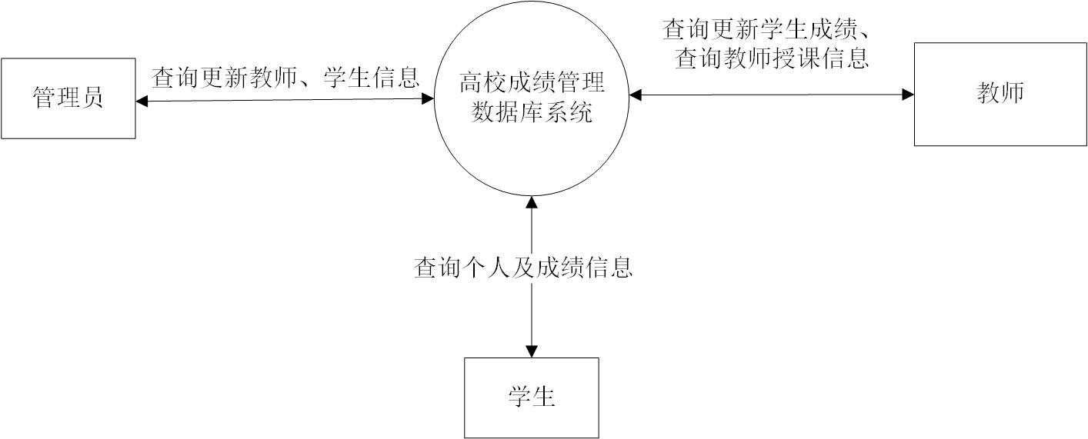

图 1 用户需求图

其中，需要实现以下业务处理和查询功能：

* 学生成绩按每学年成绩统计：根据学号和学期统计学生的每学年总成绩
* 学生成绩名次排定：按每门课程和总成绩对学生进行排名
* 每门课程平均成绩统计：统计每门课程的平均成绩
* 学生所学课程及学分统计：列出每个学生所学的课程及对应的学分
* 在每个学生输入成绩时，自动计算并更新学生的已修学分总数
* 学生成绩查询：根据学号、学期、课程等条件查询学生的成绩。
* 教师任课查询：查询每个教师所教课程的信息
* 班级课程开设查询：查询每个班级所开设课程的信息
* 假设学籍管理制度采用学年制，暂不考虑选修课情况
* 同一专业可能有多个班级，因此同一门课程可能需要多个教师上课，一个教师在一学期可能上多门课程
* 考试和考查课均采用百分制记分,绩点采用五分制。

### 1.1 数据需求描述

#### 顶层数据流图

首先，我们对顶层数据流图进行分析。根据系统描述，我们可总结为如下需求：

（1）学生希望拥有登录功能与信息查询功能

（2）教师希望拥有登录功能、信息查询、成绩录入功能

（3）管理员希望拥有登录功能、信息管理与查看统计数据功能。

将上述整理得到顶层数据流图，如图 2所示。

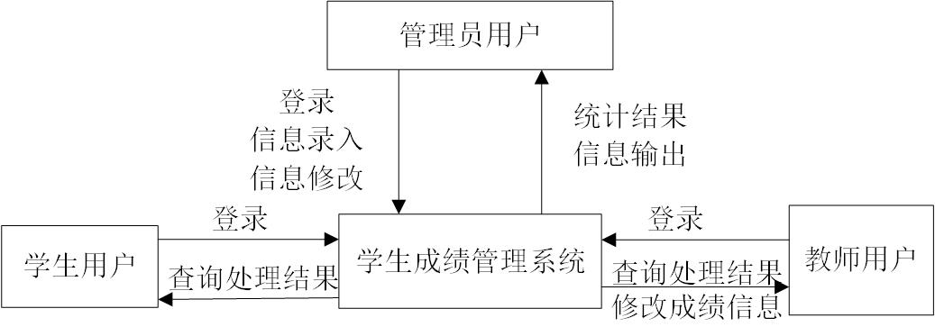

图 2顶层数据流图

#### 二层数据流图

然后，进一步完成各部分的详细数据流图，其中包括学生、教师和管理员三类用户，如图 3图 4图 5所示。

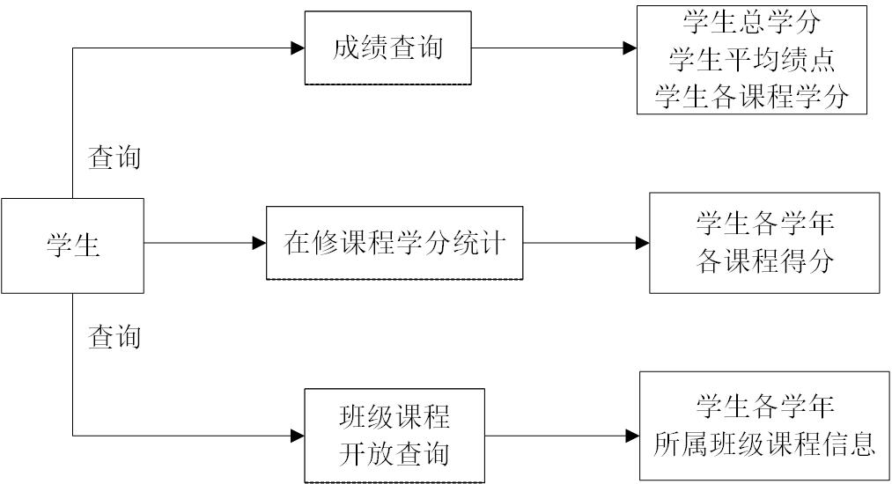

图 3学生数据流图

图 3详细展示了学生在高校管理系统中的操作功能。学生可以查询自己的总学分和已修课程的学分情况，帮助评估个人学术表现。系统还提供成绩查询和平均绩点统计功能，按课程和学年细分，方便学生了解具体学习成果。此外，学生可以查看在修课程的学分统计和得分，以及所属班级的课程安排和教学大纲，实现全面的信息查询。

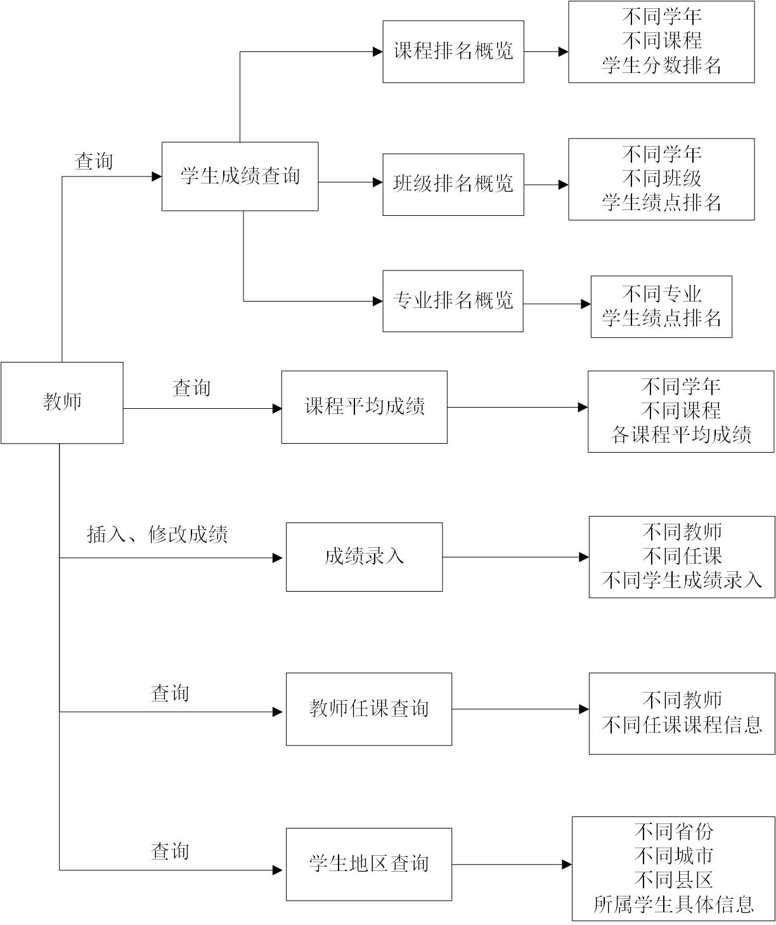

图 4 教师数据流图

图 4 教师数据流图详细描述了教师在高校管理系统中的任务。教师可以查看不同课程和学年的学生分数和绩点排名，了解学生的学术表现。系统提供课程和班级的整体排名概览，帮助教师快速评估整体教学效果。教师可以录入和修改学生成绩，查询任课课程信息和教学安排，以及通过学生地区查询功能了解学生的地域分布。

图 5 管理员数据流图则描述了管理员在高校管理系统中的职责。管理员负责管理专业表、班级表、课程表、学生表、教师表等数据表的录入和更新，确保数据的准确性和最新性。管理员还管理教师任课表和学生成绩表，维护教师的授课信息和学生的学习成果。此外，管理员可以管理学生的地域信息，支持系统的高效运行和高校的教学管理工作。

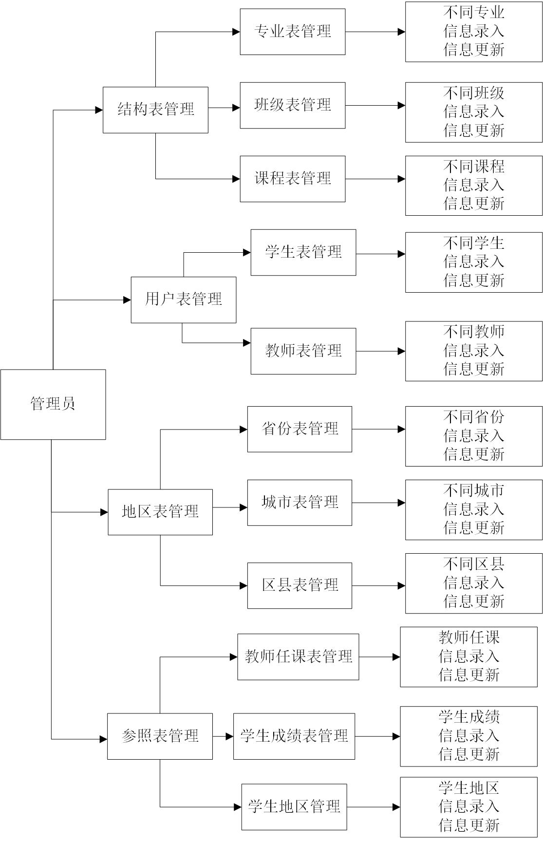

图 5 管理员数据流图

#### 数据字典

完成数据流图后，我们根据每一实体集的具体情况，将实体集的每一属性按照实际需求完成数据字典，

以学生的实体集为例：学生实体集包含属性：学号、姓名、性别、年龄、生源所在地、已修学分总数等。以其属性学号为例，该属性的别名为Sno，它是能唯一标识每一个学生个体的属性，它适合用字符型存储，模仿学校学号，它的长度应为12，取值范围从“000000000000”到“999999999999”。同时，该属性具体值有其独特意义，其前1~4位表示学生的入学年份，5~6位表示学院代号，7~8位表示专业代号，9~10位表示班级，11~12位表示班内序号。其余的属性以上面为例，最终学生信息的数据字典如下表 1所示。

表 1学生的数据字典表

|  |
| --- |
| 名称：学生 |
| 描述：定义一个学生的基本信息。 |
| 定义：学生=学号+姓名+性别+年龄+学分+生源地+密码+班级编号+成绩 |
| 字段：  学号 = 字符 / 12 位  姓名 = 可变长字符 / 255 位  性别 = 可变长字符 / 255 位  年龄 = 整型  学分 = 浮点型  生源地 = 可变长字符 / 255 位  密码 = 可变长字符 / 255 位  班级编号 = 可变长字符 / 255 位  成绩 = 浮点型 |

相类似的，其他主要的实体集的数据字典如表 2表 3表 4表 5表 6所示。

表 2教师的数据字典表

|  |
| --- |
| 名称：教师 |
| 描述：定义一个教师的基本信息。 |
| 定义：教师=教师编号+教师姓名+性别+年龄+职称+电话+密码 |
| 字段：  教师编号 = 可变长字符 / 255 位  教师姓名= 可变长字符 / 255 位  性别 = 可变长字符 / 255 位  年龄 = 整型  电话 = 可变长字符 / 255 位  职称 = 可变长字符 / 255 位  密码 = 可变长字符 / 255 位 |

表 3教师的数据字典表

|  |
| --- |
| 名称：成绩 |
| 描述：记录学生某门课的成绩信息。 |
| 定义：成绩=学号+课程编号+班级编号+学年+分数 |
| 字段：  学号 = 可变长字符 / 255 位  课程编号 = 可变长字符 / 255 位  班级编号 = 可变长字符 / 255 位  学年 = 可变长字符 / 255 位  分数 = 整型 |

表 4班级的数据字典表

|  |
| --- |
| 名称：班级 |
| 描述：定义一个班级的基本信息。 |
| 定义：班级=班级编号+班级名称+专业编号 |
| 字段：  班级编号 (hjy_clno230128) = 可变长字符 / 255 位  班级名称 (hjy_clname230128) = 可变长字符 / 255 位  专业编号 (hjy_mno230128) = 可变长字符 / 255 位 |

表 5专业的数据字典表

|  |
| --- |
| 名称：专业 |
| 描述：定义一个专业的基本信息。 |
| 定义：专业=专业编号+专业名称 |
| 字段：  专业编号 = 可变长字符 / 255 位  专业名称 = 可变长字符 / 255 位 |

表 6课程的数据字典表

|  |
| --- |
| 名称：课程 |
| 描述：定义一门课程的基本信息。 |
| 定义：课程=课程=课程编号+班级编号+课程名称+学分+考核方式+学期+学时 |
| 字段：  课程编号 = 可变长字符 / 255 位  班级编号 = 可变长字符 / 255 位  课程名称 = 可变长字符 / 255 位  学分 = 浮点型  考核方式 = 可变长字符 / 255 位  学期 = 可变长字符 / 255 位  学时 = 整型 |

### 系统功能需求

#### 教师课程信息管理

根据高校管理系统的用户需求，与教师有关的信息功能管理主要包括课程信息管理、班级信息管理和教师基本信息管理三类。模块功能的具体分析如表 7所示，模块具体的功能示意如图 6所示：

表 7 教师信息管理功能需求分析

|  |  |  |
| --- | --- | --- |
| 功能类别 | 功能名称 | 描述 |
| 教师信息管理 | 课程信息管理 | 管理员增加、修改、删除课程的信息；  教师能查询到自身所授课程的信息。 |
| 班级信息管理 | 管理员增加、修改、删除班级的信息。  教师能查询到自身所授课班级的信息。 |
| 教师基本信息管理 | 管理员增加、修改、删除教师的信息。 |

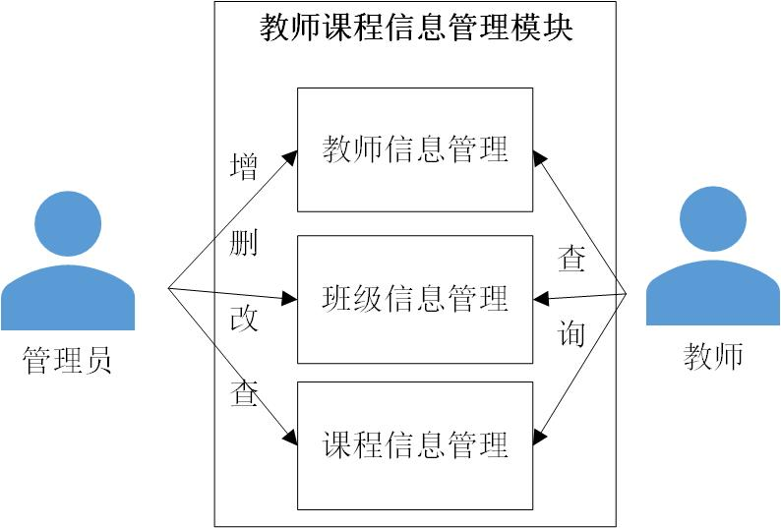

图 6 教师信息管理模块

#### **学生信息管理**

从需求出发，学生希望自己拥有建立学生账户和学生信息查询的权限。而管理员需要新建学生账户、学生信息查询、修改学生信息和删除学生信息的功能。具体分析如表1所示：

表1 学生信息管理需求分析

|  |  |  |
| --- | --- | --- |
| 功能类别 | 功能名称 | 描述 |
| 学生信息管理 | 新建学生账户 | 系统管理员可以新建学生数据，录入学生的基本信息，包括学生学号、姓名、性别、年龄、生源所在地、已修学分总数以及地区信息等。 | |
| 学生信息查询 | 输入或选择要查询的基本信息，以列表形式显示学生用户的上述详细信息。 | |
| 修改学生信息 | 管理员可以修改学生的基本信息；系统根据用户的操作，对基本信息进行更新或显示。 | |
| 删除学生信息 | 管理员可以删除学生的基本信息和资料，系统根据用户的操作，对用户资料进行更新或显示。 | |

基于以上分析，绘制得到的学生信息管理模块如图 7所示。

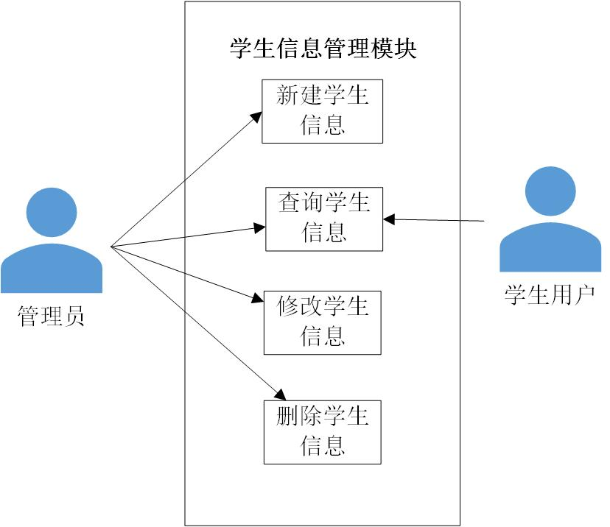

图 7 学生信息管理模块

图 7中系统管理员拥有新建学生账户、学生信息查询、修改学生信息和删除学生信息四个功能，而学生只有拥有查询功能。

#### 学生成绩管理

与之相类似，得到学生成绩管理模块的分析结果如表 8所示：

表 8 学生成绩管理需求分析

|  |  |  |
| --- | --- | --- |
| 功能类别 | 功能名称 | 描述 |
| 学生成绩管理 | 成绩录入 | 教师和管理员可以录入成绩并存入数据库 |
| 成绩查询 | 所有成员对成绩均具有查询功能；教师可针对性的查询学生成绩排名和绩点排名 |
| 成绩管理 | 只有教师可以修改班级学生成绩；  管理员可以删除学生成绩 |

在当前模块，共有三类用户有权进行访问，分别是教师、管理员和在校学生。其中教师类型用户具有成绩录入、成绩查询并排名和成绩管理三种操作的权限，管理员具有成绩录入和成绩查询的权限，学生具有成绩查询的权限。对于成绩管理系统中用户与功能模块关系的具体描述如表 8所示：

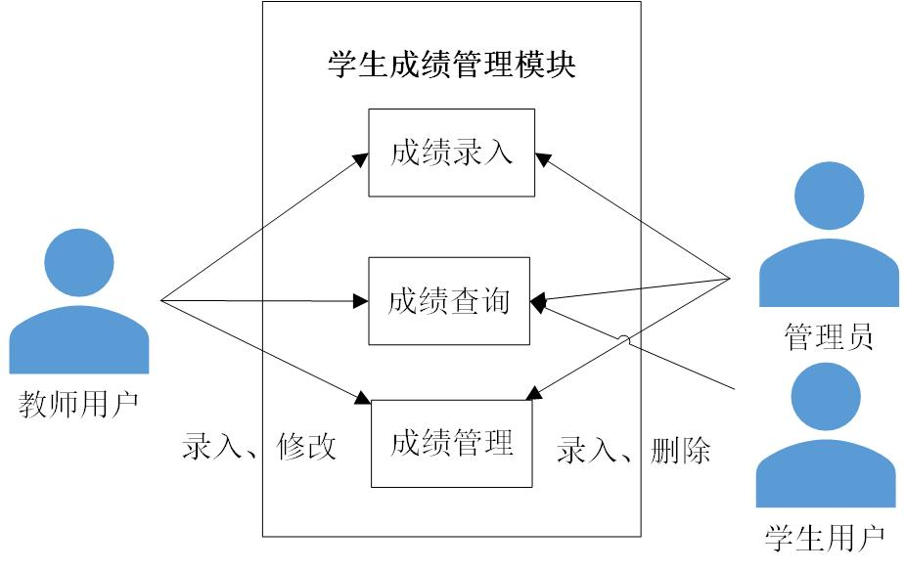

图 8 学生成绩管理模块

### 1.3 其他性能需求

为了确保高校学生成绩管理系统的高效运行，我们需要对系统的性能需求进行详细分析，包括并发用户数、响应时间和存储需求等[3]。

#### 1.3.1 并发用户数

系统设计必须能够支持一定数量的并发用户操作。对于一个高校学生成绩管理系统，主要的用户包括学生、教师和管理员。每个用户群体的并发访问情况分析如下：

* **学生**：在高峰期（如成绩公布、选课期间），可能会有大量学生同时查询成绩或选课。因此，系统需要支持数百甚至上千名学生同时在线操作。
* **教师**：教师在录入和查询学生成绩时，通常不会形成大规模的并发访问，但也需要考虑到几十名教师同时操作的情况。
* **管理员**：管理员的操作通常是系统维护和数据管理，操作频率较低，但系统仍需保障多名管理员同时进行数据更新时的性能。

因此，系统需要设计为至少支持1000个并发用户，以确保在高峰期的性能。

#### 1.3.2 响应时间

为了提供良好的用户体验，系统的响应时间需要控制在合理范围内：

* **查询操作：**如学生查询成绩或课程信息，响应时间应控制在1秒以内，以保证用户的操作流畅性。
* **数据录入与更新**：如教师录入学生成绩或管理员更新系统信息，响应时间应控制在2-3秒内，确保数据及时更新。

#### 1.3.3 存储需求

根据系统的数据需求，估算存储需求如下：

* **学生信息**：假设学校有5000名学生，每个学生信息包括学号、姓名、性别、年龄、学分、地区等，平均每个学生记录约占500字节，总计约2.5MB。
* **课程信息**：假设每学期有200门课程，每门课程的信息包括课程编号、名称、学时、学分、任课教师等，平均每个课程记录约占1KB，总计约200KB。
* **教师信息**：假设学校有300名教师，每个教师信息包括教师编号、姓名、性别、年龄、职称、电话等，平均每个教师记录约占500字节，总计约150KB。
* **成绩信息**：假设每个学生每学期修5门课程，平均每个成绩记录约占300字节，5000名学生每学期的成绩记录总计约7.5MB。

综合以上估算，系统初始数据存储需求约为10MB，考虑到未来数据增长和冗余备份需求，实际存储空间需求应不少于50MB。

## 2、概念结构设计

### 2.1 局部E-R图

由“一个专业对应多个班级”得出图 9 专业班级E-R图。其中专业属性有专业名和专业号，班级属性有班级名和班级号。



图 9 专业班级E-R图

由“多个班级对应多个课程”得出图 10 班级课程E-R图。其中课程的属性有学分、课程号、考试方式、学时、课程名、开设学期属性。



图 10 班级课程E-R图

由“一个班级对应多个学生”得出图 11 班级学生E-R图。其中学生的属性有性别、获得的总学分、学号、姓名、生源所在地、年龄。



图 11 班级学生E-R图

由“多个教师任教多门课程”得出图 12 教室课程E-R图。其中教师的属性有姓名，工号，年龄，职称，电话。



图 12 教室课程E-R图

由“多个学生对应多个课程”得出图 13 学生课程E-R图。



图 13 学生课程E-R图

由“多个学生对应多个教师”得出图 14 教师学生E-R图。



图 14 教师学生E-R图

### 2.2 全局E-R图

将上述局部E-R图进行整合得到如下图 15所示的全局E-R图：

### 

图 15 全局E-R图

### 2.3 优化E-R图

课程班级学生之间有2个关系，教师课程学生之间有2个关系，根据E-R图转换为逻辑结构原理，存在关系冗余，需分别删去一个关系，得到如图 16所示的优化E-R图。

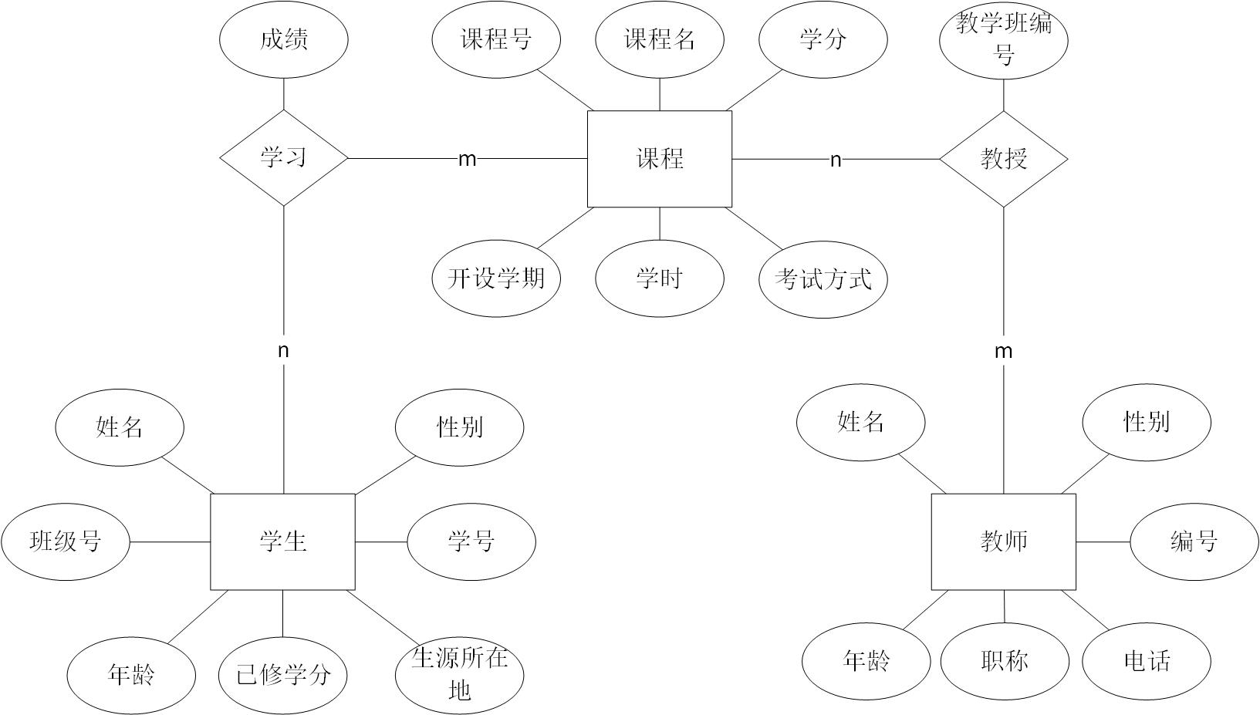

图 16 优化E-R图

由学生与课程的多对多关系，可得到学生表、成绩表、课程表。由教师和课程的多对多关系，可得到课程表、授课表、教师表。

## 3、逻辑结构设计

### 3.1 关系模式设计

根据上述E-R图可以得出以下关系模式：

* + 1. 专业（专业名称，专业编号）
    2. 班级（班级编号，专业编号，班级名称）
    3. 学生（班级编号，学号，姓名，已修学分，年龄，性别，生源地，密码，绩点）
    4. 学生成绩表（学号，课程编号，班级编号,分数,开设学期）、
    5. 课程（课程编号，课程名称，学时，开设时间，学分，考核方式，班级编号）
    6. 教师授课表（课程编号，教师编号，班级编号, 开设时间）
    7. 教师（教师编号，教师姓名，性别，年龄，职称，电话，密码）

### 3.2 数据类型定义

对关系模式中各属性定义类型、长度和约束语句如下：

* + 1. 专业（专业名称，专业编号）

"hejy_majors230128" (

  "专业编号hjy_mno230128" varchar(255) NOT NULL,

  "专业名称hjy_mname230128" varchar(255) PRIMARY KEY ("专业编号hjy_mno230128")

);

* + 1. 班级（班级编号，专业编号，班级名称）

"hejy_classes230128" (

  "班级编号hjy_clno230128" varchar(255) NOT NULL,

  "班级名称hjy_clname230128" varchar(255),

  "专业编号hjy_mno230128" varchar(255),

  PRIMARY KEY ("班级编号hjy_clno230128"),

  FOREIGN KEY ("专业编号hjy_mno230128") REFERENCES "public"."hejy_majors230128" ("专业编号hjy_mno230128")

);

* + 1. 学生（班级编号，学号，姓名，已修学分，年龄，性别，生源地，密码，绩点）

"hejy_students230128" (

  "学号hjy_sno230128" varchar(255) NOT NULL,

  "姓名hjy_sname230128" varchar(255),

  "性别hjy_ssex230128" varchar(255),

  "年龄hjy_sage230128" int4,

  "已修学分hjy_scredits230128" float8,

  "生源地hjy_slocation230128" varchar(255),

  "密码hjy_spassword230128" varchar(255),

  "班级编号hjy_clno230128" varchar(255),

  "绩点hjy_sscore230128" float8,

  PRIMARY KEY ("学号hjy_sno230128"),

  FOREIGN KEY ("班级编号hjy_clno230128") REFERENCES "public"."hejy_classes230128" ("班级编号hjy_clno230128")

);

* + 1. 学生成绩表（学号，课程编号，班级编号,分数,开设学期）

"hejy_sc230128" (

  "学号hjy_sno230128" varchar(255) NOT NULL,

  "课程编号hjy_cno230128" varchar(255) NOT NULL,

  "班级编号hjy_clno230128" varchar(255) NOT NULL,

  "开设学期hjy_scyear230128" varchar(255),

  "分数hjy_scscore230128" int4,

  PRIMARY KEY ("学号hjy_sno230128", "课程编号hjy_cno230128", "班级编号hjy_clno230128"),

  FOREIGN KEY ("学号hjy_sno230128") REFERENCES "public"."hejy_students230128" ("学号hjy_sno230128"),

  FOREIGN KEY ("课程编号hjy_cno230128") REFERENCES "public"."hejy_courses230128" ("课程编号hjy_cno230128"),

  FOREIGN KEY ("班级编号hjy_clno230128") REFERENCES "public"."hejy_classes230128" ("班级编号hjy_clno230128")

);

* + 1. 课程（课程编号，课程名称，学时，开设时间，学分，考核方式，班级编号）

"hejy_courses230128" (

  "课程编号hjy_cno230128" varchar(255) NOT NULL,

  "课程名称hjy_cname230128" varchar(255),

  "学时hjy_cperiod230128" int4,

  "开设时间hjy_cterm230128" varchar(255),

  "学分hjy_ccredit230128" float8,

  "考核方式hjy_cevaluation230128" varchar(255),

  "班级编号hjy_clno230128" varchar(255),

  PRIMARY KEY ("课程编号hjy_cno230128"),

  FOREIGN KEY ("班级编号hjy_clno230128") REFERENCES "public"."hejy_classes230128" ("班级编号hjy_clno230128")

);

* + 1. 教师授课表（课程编号，教师编号，班级编号, 开设时间）

"hejy_tc230128" (

  "教师编号hjy_tno230128" varchar(255) NOT NULL,

  "课程编号hjy_cno230128" varchar(255) NOT NULL,

  "班级编号hjy_clno230128" varchar(255) NOT NULL,

  "开设时间hjy_tcyear230128" varchar(255),

  PRIMARY KEY ("教师编号hjy_tno230128", "课程编号hjy_cno230128", "班级编号hjy_clno230128"),

  FOREIGN KEY ("教师编号hjy_tno230128") REFERENCES "public"."hejy_teachers230128" ("教师编号hjy_tno230128"),

  FOREIGN KEY ("课程编号hjy_cno230128") REFERENCES "public"."hejy_courses230128" ("课程编号hjy_cno230128"),

  FOREIGN KEY ("班级编号hjy_clno230128") REFERENCES "public"."hejy_classes230128" ("班级编号hjy_clno230128")

);

* + 1. 教师（教师编号，教师姓名，性别，年龄，职称，电话，密码）

"hejy_teachers230128" (

  "教师编号hjy_tno230128" varchar(255) NOT NULL,

  "教师姓名hjy_tname230128" varchar(255),

  "性别hjy_tsex230128" varchar(255),

  "年龄hjy_tage230128" int4,

  "电话hjy_tphone230128" varchar(255),

  "职称hjy_tprof230128" varchar(255),

  "密码hjy_tpassword230128" varchar(255),

  PRIMARY KEY ("教师编号hjy_tno230128"));

### 3.3 关系模式的优化

在2NF的基础上，任何的非主属性不依赖于其他非主属性 （在第二范式基础上消除传递依赖），关系模式已经属于第三范式。

## 4、物理结构设计

### 4.1 聚簇设计

1. * 1. **Hejy_Students230128表聚簇设计**

由于该表的主键是hjy_Sno230128，如果查询经常以学生编号为条件进行，可以将hjy_Sno230128作为聚簇键，即按照学生编号进行聚簇设计。

SQL语句：

CREATE  INDEX "studentsidx_hjy_sno230128" ON "public"."hejy_students230128" USING btree (

  "hjy_sno230128"  ASC NULLS LAST

);

CLUSTER Hejy_Students230128 USING Studentsidx_hjy_Sno230128;

* + 1. **Hejy_Teachers230128表聚簇设计**

由于该表的主键是hjy_Tno230128，如果查询经常以教师编号为条件进行，可以将hjy_Tno230128作为聚簇键，即按照教师编号进行聚簇设计。

SQL语句：

CREATE INDEX "teachersidx_hjy_tno" ON "public"."hejy_teachers230128" USING btree ( "hjy_tno230128"  ASC NULLS LAST );

CLUSTER Hejy_Teachers230128 USING teachersidx_hjy_tno;

* + 1. **Hejy_Courses230128表聚簇设计**

该表的主键是课程编号（hjy_Cno230128），可以将hjy_Tno230128作为聚簇键进行聚簇设计。

SQL语句：

CLUSTER Hejy_Courses230128 USING Coursesidx_hjy_Cno230128;

* + 1. **Hejy_SC230128表聚簇设计**

该表的主键是(hjy_Sno230128, hjy_Cno230128, hjy_Clno230128)，这已经是一个合适的聚簇键，因为主键通常是频繁查询的字段。

SQL语句：

CREATE INDEX "scidx_hjy_sno_cno_clno230128" ON "public"."hejy_sc230128" USING btree (

"hjy_sno230128"  ASC NULLS LAST,

  "hjy_cno230128"  ASC NULLS LAST,

  "hjy_clno230128"  ASC NULLS LAST

);

CLUSTER Hejy_SC230128 USING SCidx_hjy_Sno_Cno_Clno;

* + 1. **Hejy_TC230128表聚簇设计**

该表的主键是(hjy_Tno230128, hjy_Cno230128, hjy_Clno230128)，这已经是一个合适的聚簇键，因为主键通常是频繁查询的字段。

SQL语句：

CLUSTER Hejy_TC230128 USING TCidx_hjy_Tno_Cno_Clno230128;

### 4.2 索引设计

* 1. 1. **Classesidx_hjy_Clno230128 索引**

该索引在 Hejy_Classes230128 表的 hjy_Clno230128 列上创建。它的作用是加快根据班级编号进行查询的速度。在存储过程中，通过联接操作将 Hejy_SC230128、Hejy_Students230128 和 Hejy_Classes230128 表进行连接，其中涉及到 hjy_Clno230128 列的匹配。通过创建该索引，可以提高根据班级编号进行筛选的效率，减少数据扫描量。

SQL语句：

CREATE INDEX Classesidx_hjy_Clno230128 ON Hejy_Classes230128 (hjy_Clno230128);

* + 1. **Classesidx_hjy_Clname230128 索引**

该索引在 Hejy_Classes230128 表的 hjy_Clname230128 列上创建。它的作用是加快根据班级名称进行查询的速度。在存储过程中，通过联接操作将 Hejy_SC230128、Hejy_Students230128 和 Hejy_Classes230128 表进行连接，其中涉及到 hjy_Clname230128 列的匹配。通过创建该索引，可以提高根据班级名称进行筛选的效率，减少数据扫描量。

SQL语句：

CREATE INDEX Classesidx_hjy_Clname230128 ON Hejy_Classes230128 USING btree (hjy_Clname230128);

* + 1. **Coursesidx_hjy_Cno230128 索引**

该索引在 Hejy_Courses230128 表的 hjy_Cno230128 列上创建。在视图 Hejy_classesCourses230128 中，涉及到了 Hejy_Courses230128 表的 hjy_Cno230128 列的查询。通过创建该索引，可以加快根据课程编号进行查询的速度，提高视图查询的性能。

SQL语句：

CREATE INDEX Coursesidx_hjy_Cno230128 ON Hejy_Courses230128(hjy_Cno230128);

* + 1. **Studentsidx_hjy_Sno230128 索引**

在 Hejy_Students230128 表的 hjy_Sno230128 列上创建。该索引的作用是加快根据学生编号进行查询操作的速度。

SQL语句：

CREATE INDEX Studentsidx_hjy_Sno230128 ON Hejy_Students230128 (hjy_Sno230128);

* + 1. **Teachersidx_hjy_Tno_Tname230128 索引**

该索引在 Hejy_Teachers230128 表的 hjy_Tno230128 和 hjy_Tname230128 列上创建。在表 Hejy_Teachers230128 中，涉及到了教师编号和教师姓名的查询。通过创建该联合索引，可以加快根据教师编号和教师姓名进行查询的速度，提高相关查询的性能。

SQL语句：

CREATE INDEX Teachersidx_hjy_Tno_Tname230128 ON Hejy_Teachers230128 (hjy_Tno230128,hjy_Tname230128);

* + 1. **SCidx_hjy_Cno230128 索引**

该索引在 Hejy_SC230128 表的 hjy_Cno230128 列上创建。它的作用是加快根据课程编号进行查询的速度。在存储过程中，通过联接操作将 Hejy_SC230128、Hejy_Students230128 和 Hejy_Classes230128 表进行连接，其中涉及到 hjy_Cno230128 列的匹配。通过创建该索引，可以提高根据课程编号进行筛选的效率，减少数据扫描量。

SQL语句：

CREATE INDEX Scidx_hjy_Cno230128 ON Hejy_SC230128 (hjy_Cno230128);

* + 1. **SCidx_hjy_Cno_Clno230128 索引**

该索引在 Hejy_SC230128 表的 hjy_Cno230128 和 hjy_Clno230128 列上创建。在视图 Hejy_classesCourses230128中，通过联接操作将 Hejy_Courses230128、Hejy_Classes230128 和 Hejy_SC230128 表进行连接，其中涉及到了 hjy_Cno230128 和 hjy_Clno230128 列的匹配。通过创建该联合索引，可以优化联接操作的性能，加快根据课程编号和班级编号的联接查询速度。

SQL语句：

CREATE INDEX Scidx_hjy_Cno_Clno230128 ON Hejy_SC230128 (hjy_Cno230128,hjy_Clno230128);

* + 1. **TCidx_hjy_Tno_Cno_Clno230128 索引**

该索引在 Hejy_TC230128 表的 hjy_Tno230128、hjy_Cno230128 和 hjy_Clno230128 列上创建。在表 Hejy_TC230128 中，该索引覆盖了主键列和外键列。通过创建该联合索引，可以加快根据教师编号、课程编号和班级编号进行查询和联接操作的速度，提高相关查询的性能。

SQL语句：

CREATE INDEX TCidx_hjy_Tno_Cno_Clno230128 ON Hejy_TC230128 (hjy_Tno230128,hjy_Cno230128,hjy_Clno230128);

### 4.3 分区设计

在高校学生管理系统中，数据量和操作频率相对较低，相比于大型企业系统或在线交易系统，并不需要进行复杂的分区设计。具体原因如下：

1. 数据量较小

高校学生管理系统中的数据量一般包括学生信息、课程信息、成绩信息等。即使是一个大型高校，这些数据的总量也相对较小，通常在几百万条记录以内。这样的数据量在现代数据库系统中完全可以通过单一的分区来高效管理和访问。

1. 操作频率低

学生管理系统的操作频率相对较低。通常的操作包括查询学生信息、更新成绩、录入新生信息等。这些操作的频率远低于大型电子商务系统或社交网络平台。因此，不需要通过分区来提升性能。

1. 维护成本较低

分区设计增加了系统的复杂性，需要额外的维护和管理工作。例如，需要考虑如何均衡分区、处理跨分区的查询等。对于高校学生管理系统来说，这些额外的复杂性和维护成本是不必要的。

1. 数据一致性要求

高校学生管理系统对数据一致性有较高的要求，例如在处理学生成绩、课程安排等操作时，需要保证数据的一致性和完整性。分区设计可能会增加数据一致性管理的复杂性，不利于系统的稳定运行。

1. 数据访问模式简单

高校学生管理系统的数据访问模式相对简单，主要是通过主键或索引进行查询。这种简单的数据访问模式不需要通过分区来优化性能。

基于以上原因，对于高校学生管理系统来说，进行分区设计的收益不大，且会增加系统的复杂性和维护成本。因此，不需要进行数据库文件和日志文件的分区设计。系统可以通过优化索引、合理设计数据库结构等方式来提升性能，满足日常的操作需求。

## 5、数据库实施

### 5.1 基本表建立

* + 1. **hejy_province230128表的建立：**

SQL语句：

DROP TABLE IF EXISTS "public"."hejy_province230128";

CREATE TABLE "public"."hejy_province230128" (

  "hjy_pno230128" varchar(255) NOT NULL,

  "hjy_pname230128" varchar(255),

  PRIMARY KEY ("hjy_pno230128")

);

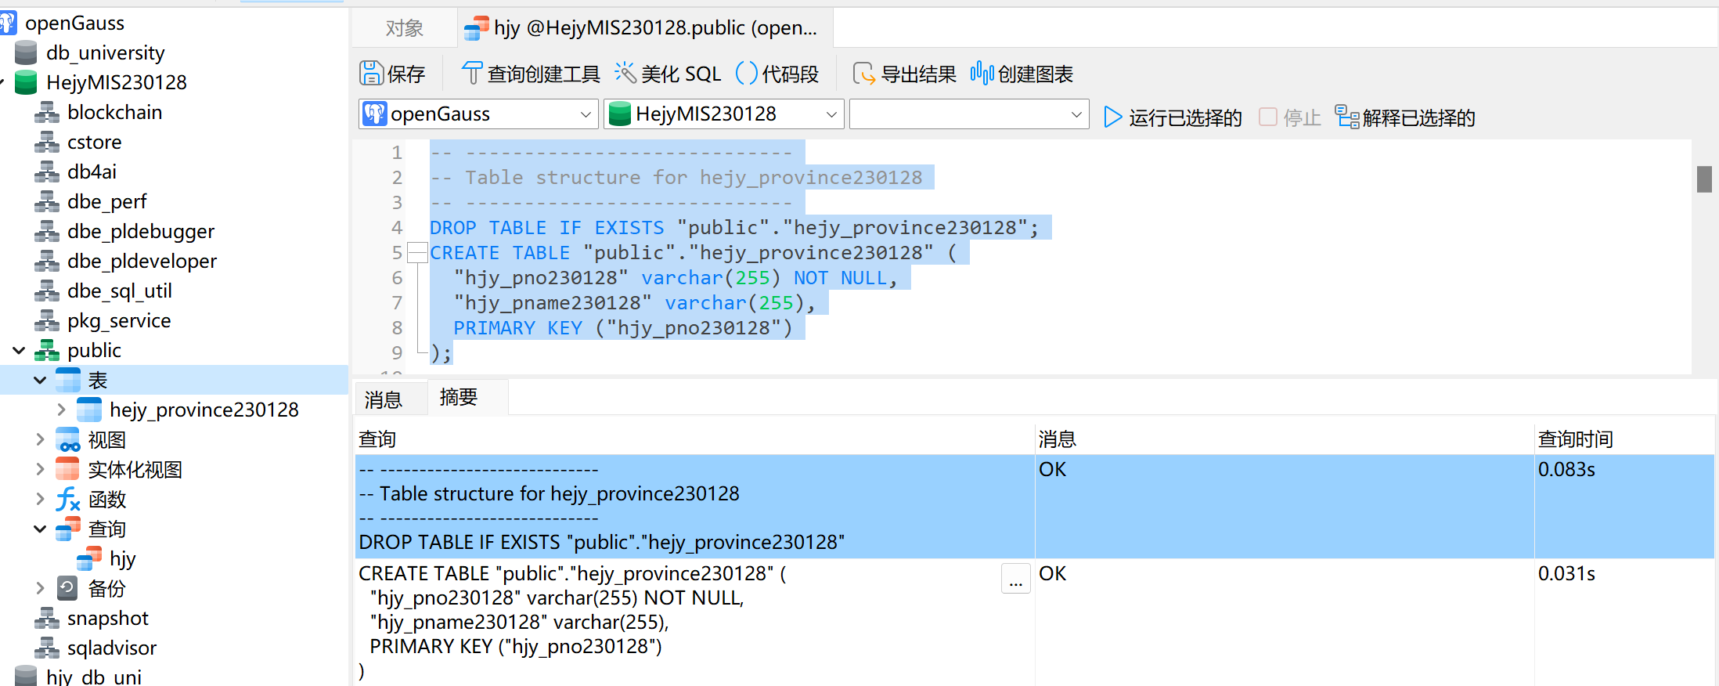

图 17 创建表Hejy_Province230128

* + 1. **hejy_city230128表的建立：**

SQL语句：

DROP TABLE IF EXISTS "public"."hejy_city230128";

CREATE TABLE "public"."hejy_city230128" (

  "hjy_cino230128" varchar(255) NOT NULL,

  "hjy_ciname230128" varchar(255),

  "hjy_pno230128" varchar(255),

  PRIMARY KEY ("hjy_cino230128"),

  FOREIGN KEY ("hjy_pno230128") REFERENCES "public"."hejy_province230128" ("hjy_pno230128"));

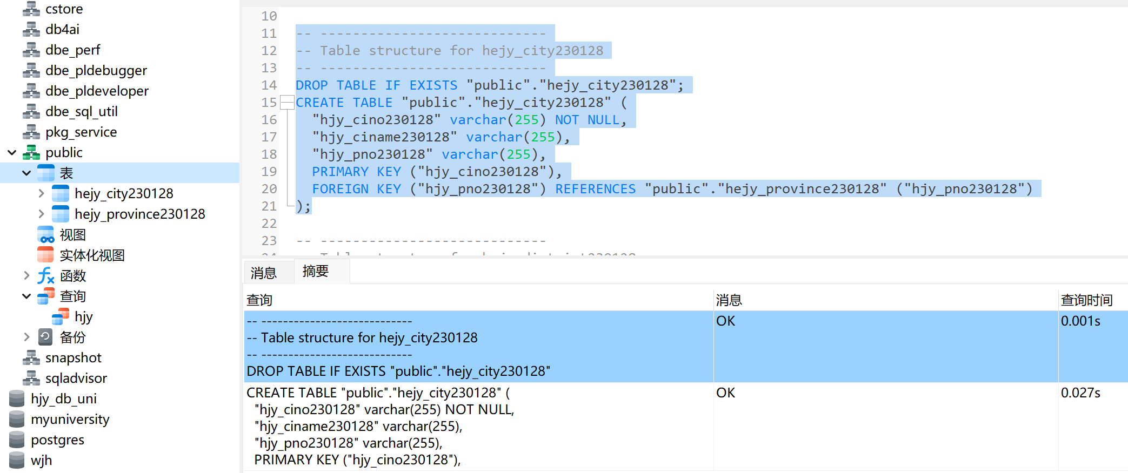

图 18 创建表Hejy_city230128

* + 1. **hejy_district230128表的建立：**

SQL语句：

DROP TABLE IF EXISTS "public"."hejy_district230128";

CREATE TABLE "public"."hejy_district230128" (

  "hjy_dno230128" varchar(255) NOT NULL,

  "hjy_dname230128" varchar(255),

  "hjy_cino230128" varchar(255),

  PRIMARY KEY ("hjy_dno230128"),

  FOREIGN KEY ("hjy_cino230128") REFERENCES "public"."hejy_city230128" ("hjy_cino230128"));

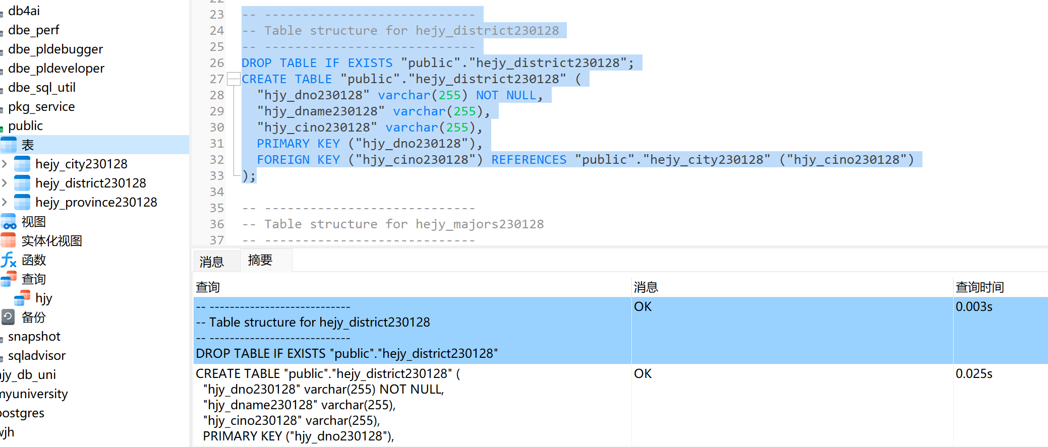

图 19 创建表Hejy_district230128

* + 1. **hejy_majors230128表的建立：**

SQL语句：

DROP TABLE IF EXISTS "public"."hejy_majors230128";

CREATE TABLE "public"."hejy_majors230128" (

  "hjy_mno230128" varchar(255) NOT NULL,

  "hjy_mname230128" varchar(255),

  PRIMARY KEY ("hjy_mno230128"));

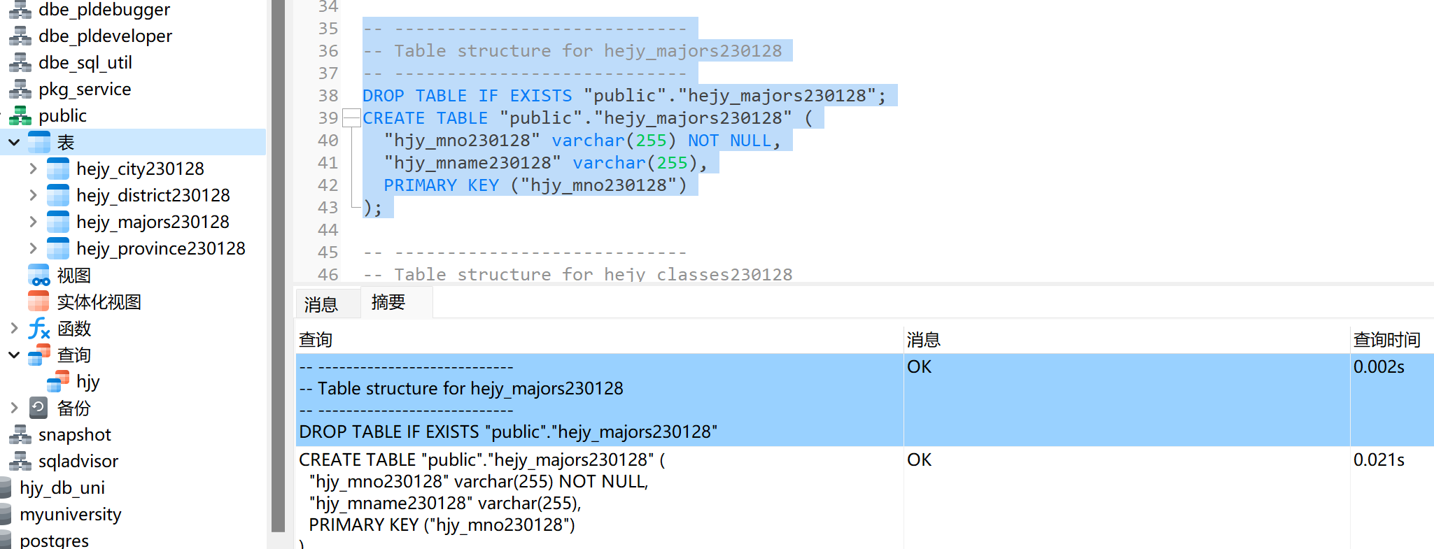

图 20 创建表Hejy_majors230128

* + 1. **hejy_classes230128表的建立：**

SQL语句：

DROP TABLE IF EXISTS "public"."hejy_classes230128";

CREATE TABLE "public"."hejy_classes230128" (

  "hjy_clno230128" varchar(255) NOT NULL,

  "hjy_clname230128" varchar(255),

  "hjy_mno230128" varchar(255),

  PRIMARY KEY ("hjy_clno230128"),

  FOREIGN KEY ("hjy_mno230128") REFERENCES "public"."hejy_majors230128" ("hjy_mno230128"));

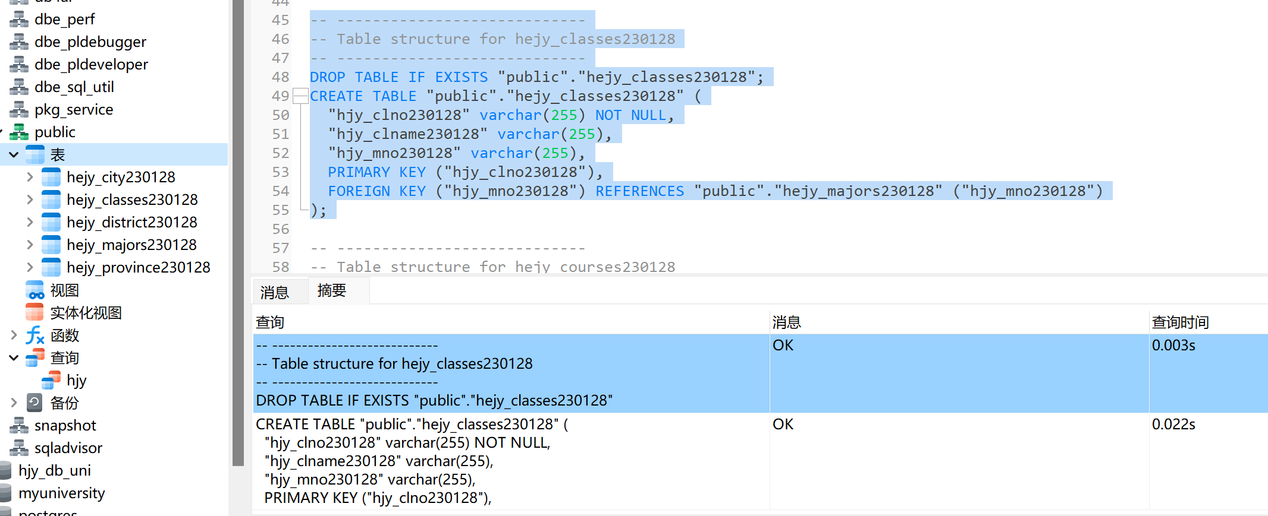

图 21 创建表Hejy_classes230128

* + 1. **hejy_courses230128表的建立：**

SQL语句：

DROP TABLE IF EXISTS "public"."hejy_courses230128";

CREATE TABLE "public"."hejy_courses230128" (

  "hjy_cno230128" varchar(255) NOT NULL,

  "hjy_cname230128" varchar(255),

  "hjy_cperiod230128" int4,

  "hjy_cterm230128" varchar(255),

  "hjy_ccredit230128" float8,

  "hjy_cevaluation230128" varchar(255),

  "hjy_clno230128" varchar(255),

  PRIMARY KEY ("hjy_cno230128"),

  FOREIGN KEY ("hjy_clno230128") REFERENCES "public"."hejy_classes230128" ("hjy_clno230128"));

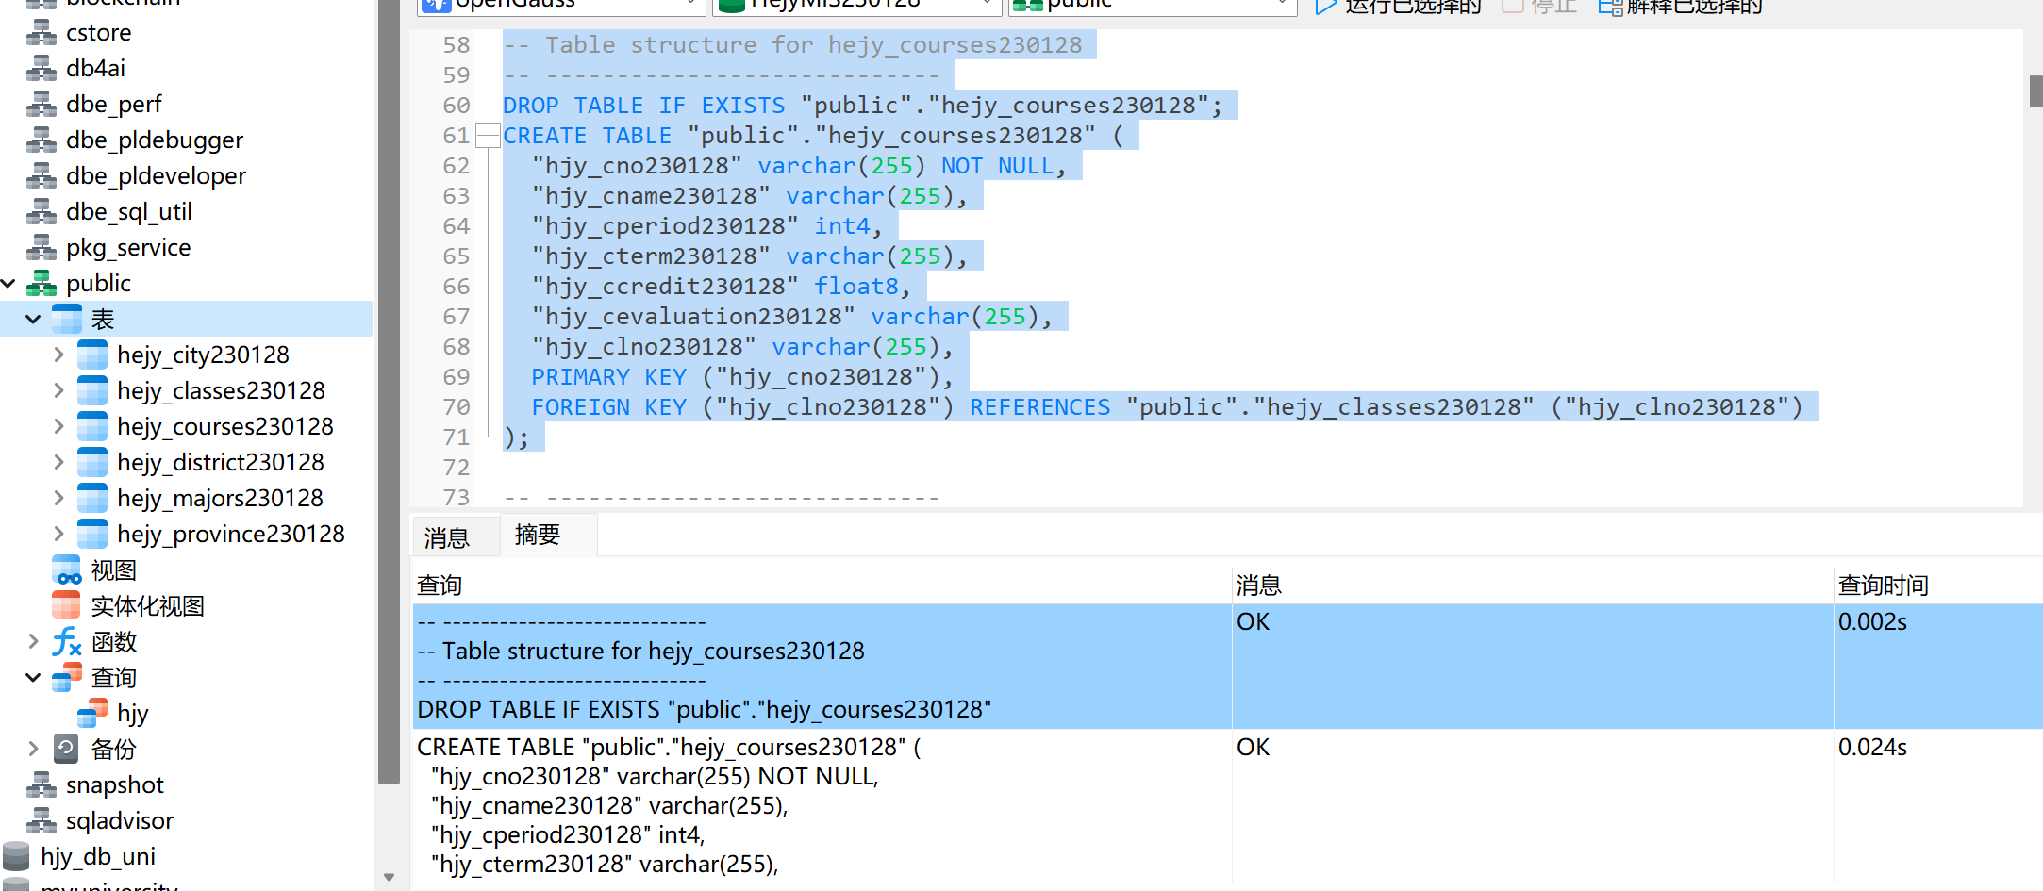

图 22 创建表Hejy_courses230128

* + 1. **hejy_students230128表的建立：**

SQL语句：

DROP TABLE IF EXISTS "public"."hejy_students230128";

CREATE TABLE "public"."hejy_students230128" (

  "hjy_sno230128" varchar(255) NOT NULL,

  "hjy_sname230128" varchar(255),

  "hjy_ssex230128" varchar(255),

  "hjy_sage230128" int4,

  "hjy_scredits230128" float8,

  "hjy_dno230128" varchar(255),

  "hjy_spassword230128" varchar(255),

  "hjy_clno230128" varchar(255),

  "hjy_sscore230128" float8,

  PRIMARY KEY ("hjy_sno230128"),

  FOREIGN KEY ("hjy_clno230128") REFERENCES "public"."hejy_classes230128" ("hjy_clno230128"),

    FOREIGN KEY ("hjy_dno230128") REFERENCES "public"."hejy_district230128" ("hjy_dno230128"),);

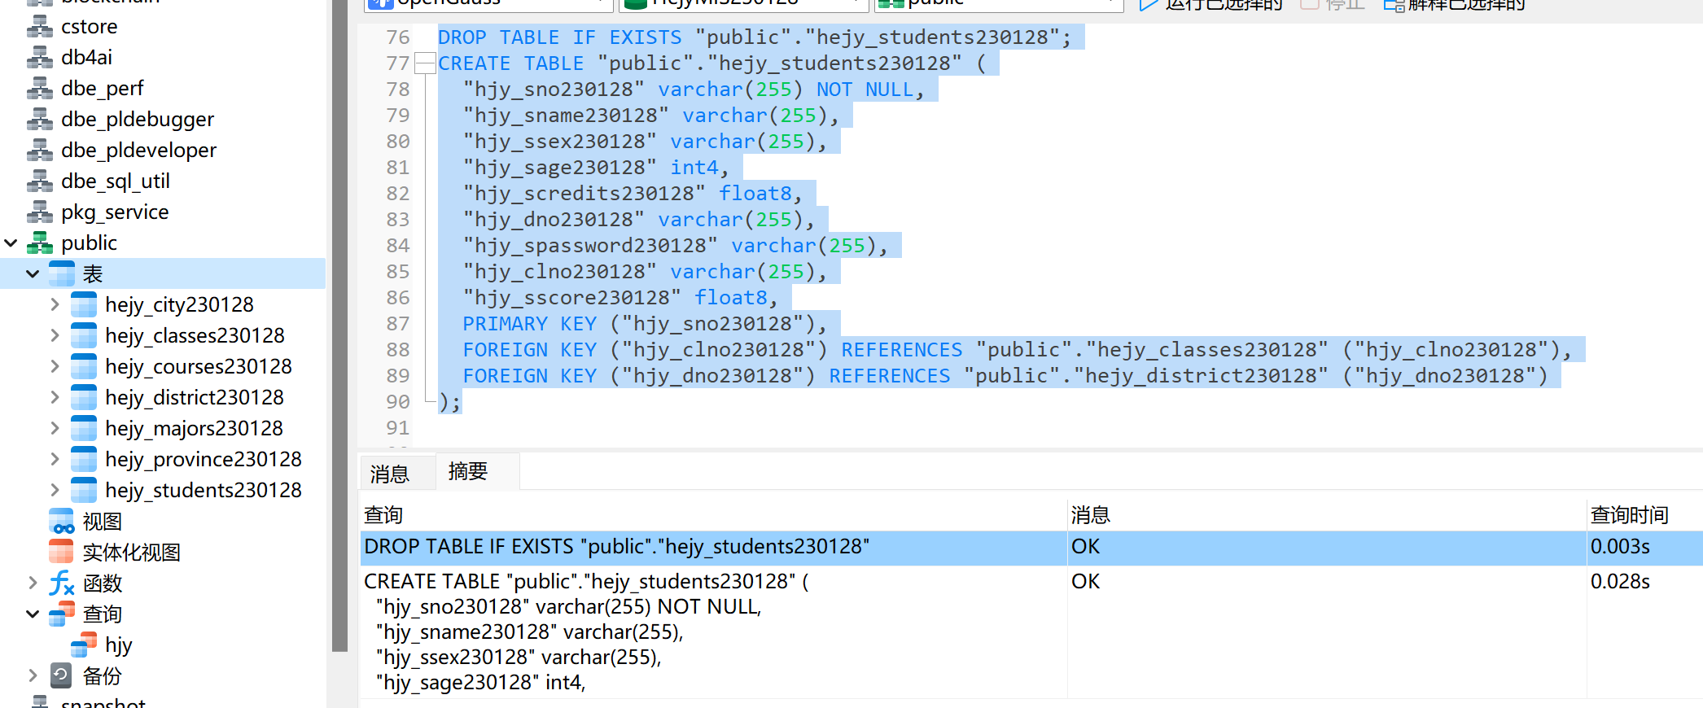

图 23 创建表Hejy_students230128

* + 1. **h****ejy_sc230128表的建立：**

SQL语句：

DROP TABLE IF EXISTS "public"."hejy_sc230128";

CREATE TABLE "public"."hejy_sc230128" (

  "hjy_sno230128" varchar(255) NOT NULL,

  "hjy_cno230128" varchar(255) NOT NULL,

  "hjy_clno230128" varchar(255) NOT NULL,

  "hjy_scyear230128" varchar(255),

  "hjy_scscore230128" int4,

  PRIMARY KEY ("hjy_sno230128", "hjy_cno230128", "hjy_clno230128"),

  FOREIGN KEY ("hjy_sno230128") REFERENCES "public"."hejy_students230128" ("hjy_sno230128"),

  FOREIGN KEY ("hjy_cno230128") REFERENCES "public"."hejy_courses230128" ("hjy_cno230128"),

  FOREIGN KEY ("hjy_clno230128") REFERENCES "public"."hejy_classes230128" ("hjy_clno230128"));

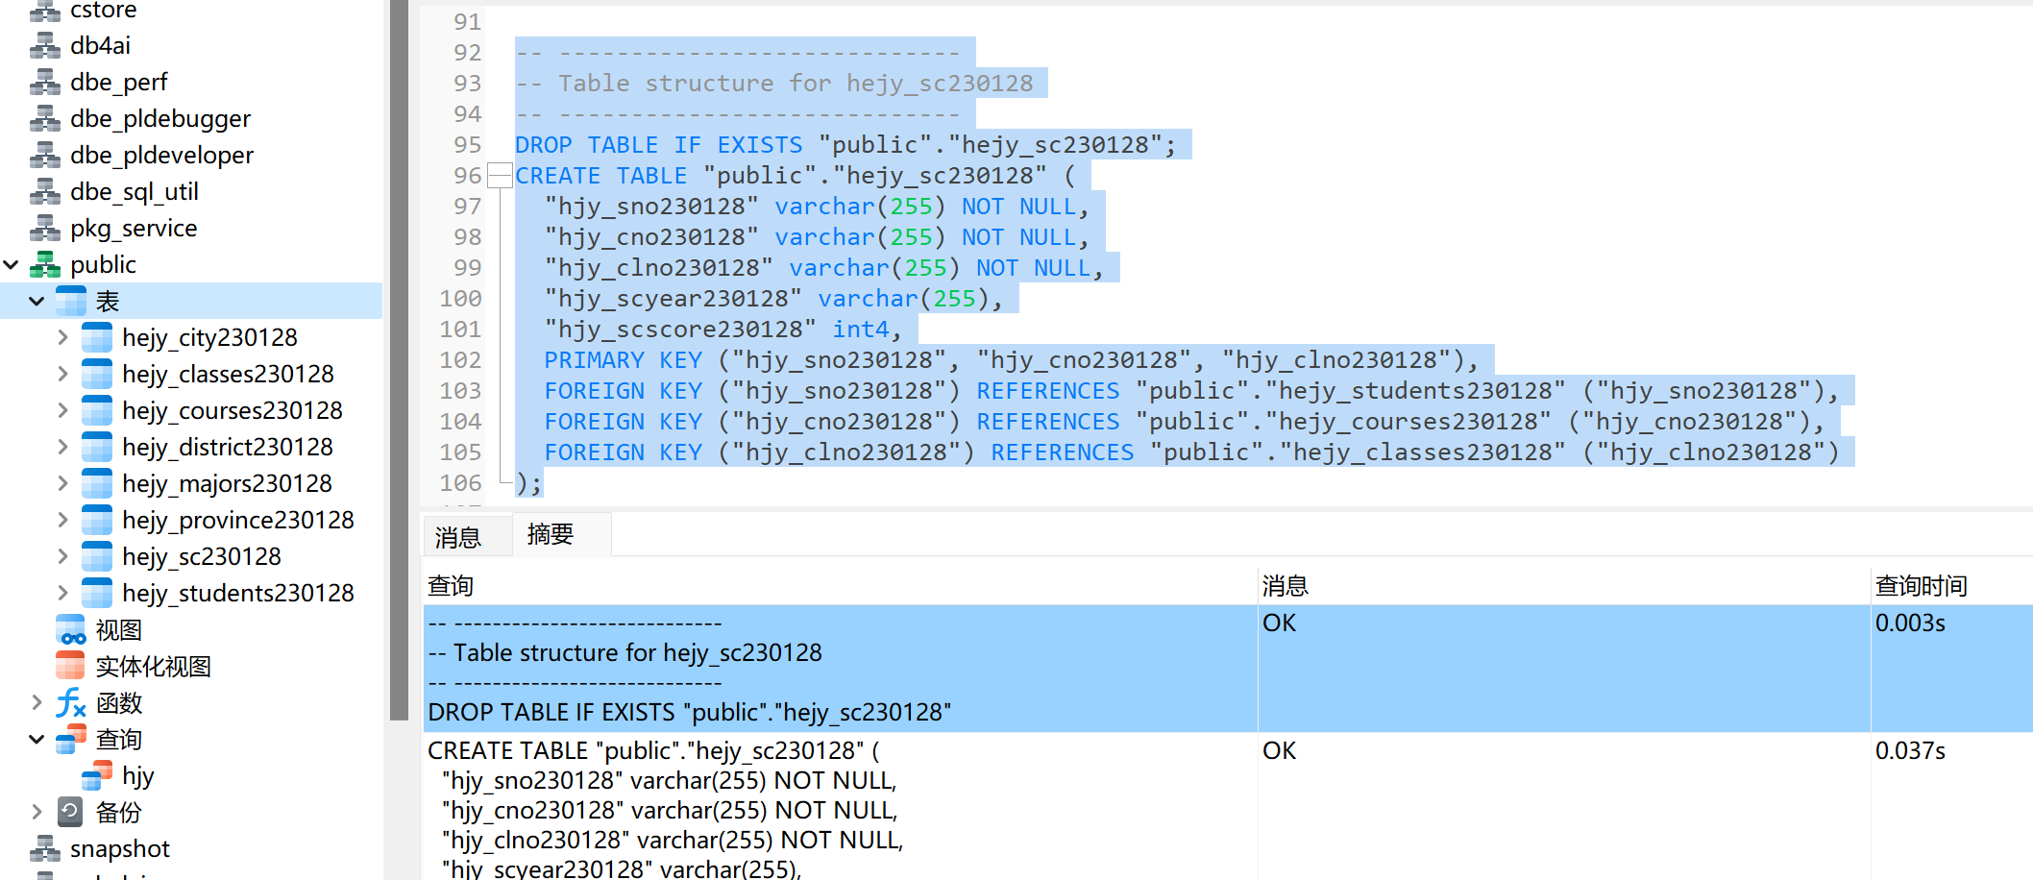

图 24 创建表Hejy_sc230128

* + 1. **hejy_teachers230128表的建立：**

SQL语句：

DROP TABLE IF EXISTS "public"."hejy_teachers230128";

CREATE TABLE "public"."hejy_teachers230128" (

  "hjy_tno230128" varchar(255) NOT NULL,

  "hjy_tname230128" varchar(255),

  "hjy_tsex230128" varchar(255),

  "hjy_tage230128" int4,

  "hjy_tphone230128" varchar(255),

  "hjy_tprof230128" varchar(255),

  "hjy_tpassword230128" varchar(255),

  PRIMARY KEY ("hjy_tno230128"));

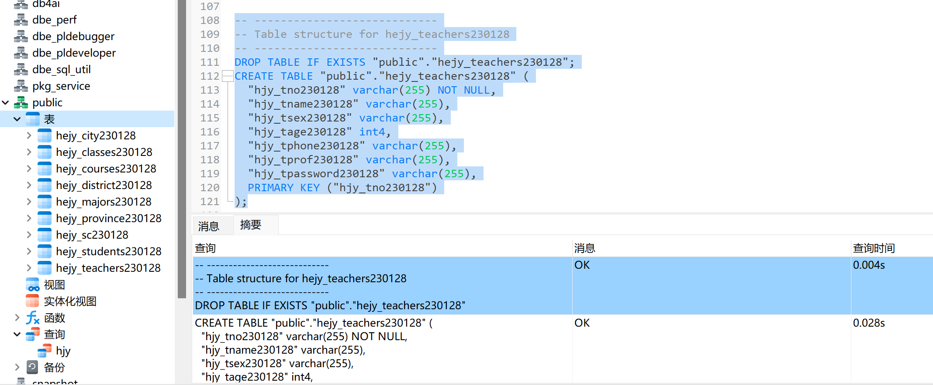

图 25 创建表Hejy_teachers230128

* + 1. **hejy_tc230128表的建立：**

SQL语句：

DROP TABLE IF EXISTS "public"."hejy_tc230128";

CREATE TABLE "public"."hejy_tc230128" (

  "hjy_tno230128" varchar(255) NOT NULL,

  "hjy_cno230128" varchar(255) NOT NULL,

  "hjy_clno230128" varchar(255) NOT NULL,

  "hjy_tcyear230128" varchar(255),

  PRIMARY KEY ("hjy_tno230128", "hjy_cno230128", "hjy_clno230128"),

  FOREIGN KEY ("hjy_tno230128") REFERENCES "public"."hejy_teachers230128" ("hjy_tno230128"),

  FOREIGN KEY ("hjy_cno230128") REFERENCES "public"."hejy_courses230128" ("hjy_cno230128"),

  FOREIGN KEY ("hjy_clno230128") REFERENCES "public"."hejy_classes230128" ("hjy_clno230128"));

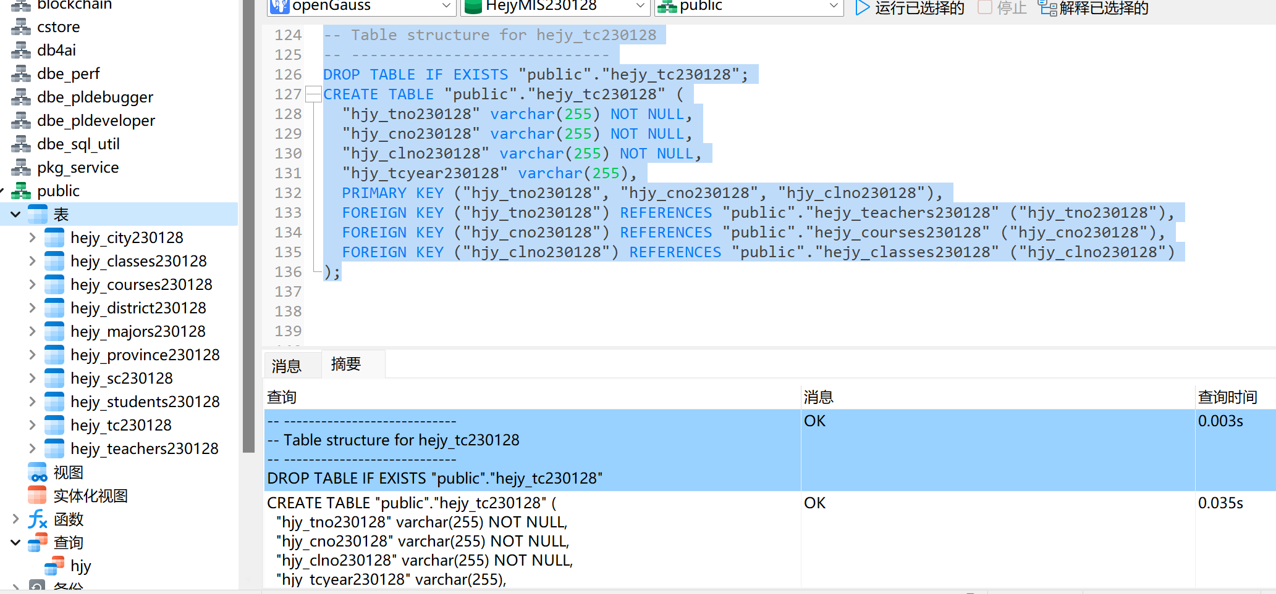

图 26 创建表Hejy_tc230128

### 视图的建立

* + 1. **Hejy_classescourses230128视图的建立：**

创建一个包含课程编号、班级名称、课程名称、学分、考查方式、学年、学期和课时的视图Hejy_classescourses230128 (所有班级所有学年的开课情况)：

SQL语句：

DROP VIEW IF EXISTS "public"."hejy_classescourses230128";

CREATE VIEW "public"."hejy_classescourses230128" AS

SELECT DISTINCT c.hjy_cno230128, cl.hjy_clname230128, c.hjy_cname230128, c.hjy_ccredit230128,

       c.hjy_cevaluation230128, sc.hjy_scyear230128, c.hjy_cterm230128, c.hjy_cperiod230128

FROM hejy_courses230128 c

JOIN hejy_classes230128 cl ON c.hjy_clno230128::text = cl.hjy_clno230128::text

JOIN hejy_sc230128 sc ON c.hjy_cno230128::text = sc.hjy_cno230128::text AND cl.hjy_clno230128::text = sc.hjy_clno230128::text;

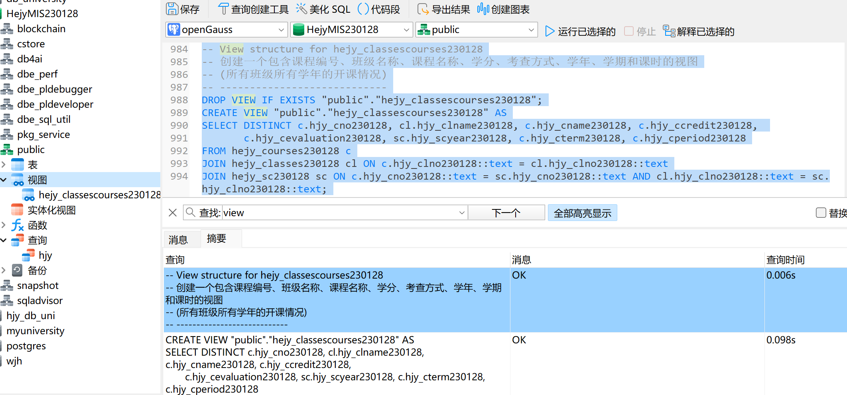

图 27 创建视图Hejy_ClassesCourses230128

* + 1. **Hejy_AvgScoreCount230128视图的建立：**

创建一个各个课程各个开课学年的平均成绩的视图Hejy_AvgScoreCount230128：

SQL语句：

DROP VIEW IF EXISTS "public"."hejy_avgscorecount230128";

CREATE VIEW "public"."hejy_avgscorecount230128"

AS  SELECT DISTINCT

hejy_courses230128.hjy_cname230128, hejy_sc230128.hjy_scyear230128,

    avg(hejy_sc230128.hjy_scscore230128) AS avgscore

   FROM hejy_courses230128

   JOIN hejy_sc230128 ON hejy_courses230128.hjy_cno230128::text = hejy_sc230128.hjy_cno230128::text

  GROUP BY hejy_courses230128.hjy_cname230128, hejy_sc230128.hjy_scyear230128;

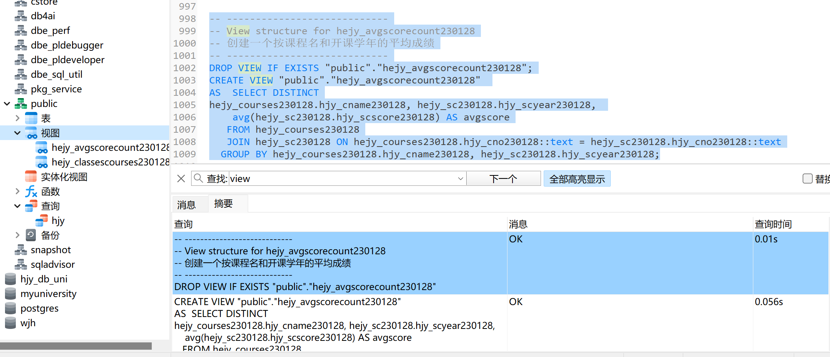

图 28 创建视图Hejy_AvgScoreCount230128

### 索引的建立

* + 1. **班级表Hejy_classes230128上索引的建立：**

在班级表 Hejy_classes230128 的班级名hjy_clname230128和班级号hjy_clno230128 上分别创建索引：

SQL语句：

CREATE INDEX "classesidx_hjy_clname230128" ON "public"."hejy_classes230128" USING btree (

  "hjy_clname230128"  ASC NULLS LAST);

CREATE INDEX "classesidx_hjy_clno230128" ON "public"."hejy_classes230128" USING btree (

  "hjy_clno230128"  ASC NULLS LAST);

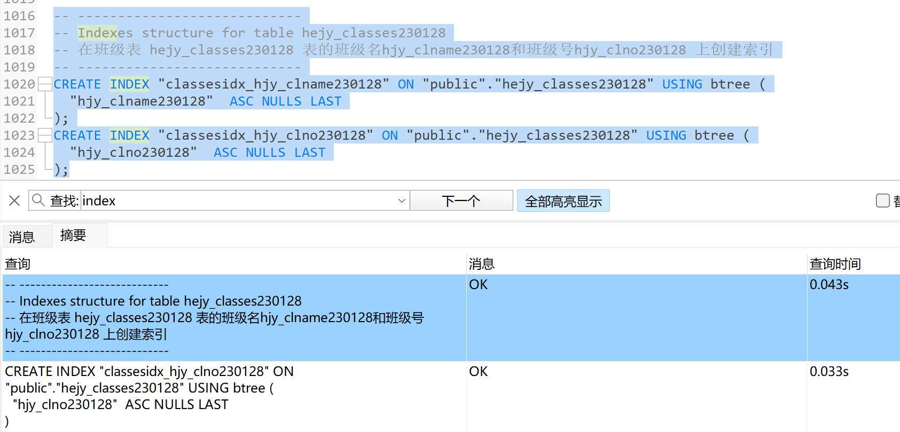

图 29 创建索引Classesidx_hjy_Clname230128和Classesidx_hjy_Clno230128

* + 1. **课程表Hejy_courses230128上索引的建立：**

在课程表 hejy_courses230128 的班课程号hjy_cno230128 上创建索引：

SQL语句：

CREATE INDEX "coursesidx_hjy_cno230128" ON "public"."hejy_courses230128" USING btree (

  "hjy_cno230128"  ASC NULLS LAST);

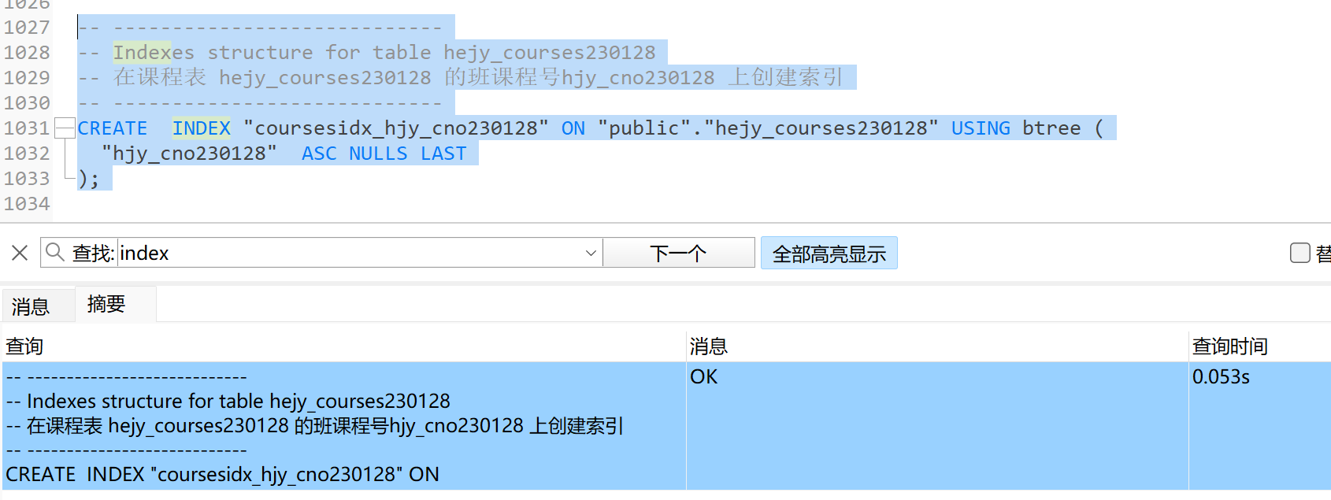

图 30 创建索引Coursesidx_hjy_Cno230128

* + 1. **学生成绩表Hejy_sc230128上索引的建立：**

1. 在学生成绩表Hejy_sc230128上单独对课程号建立索引：

SQL语句：

CREATE INDEX "scidx_hjy_cno230128" ON "public"."hejy_sc230128" USING btree ("hjy_cno230128"  ASC NULLS LAST);

1. 在学生成绩表Hejy_sc230128上课程号和班级号一起建立索引

SQL语句：

CREATE INDEX "scidx_hjy_cno_clno230128" ON "public"."hejy_sc230128" USING btree (

  "hjy_cno230128"  ASC NULLS LAST,

  "hjy_clno230128"  ASC NULLS LAST);

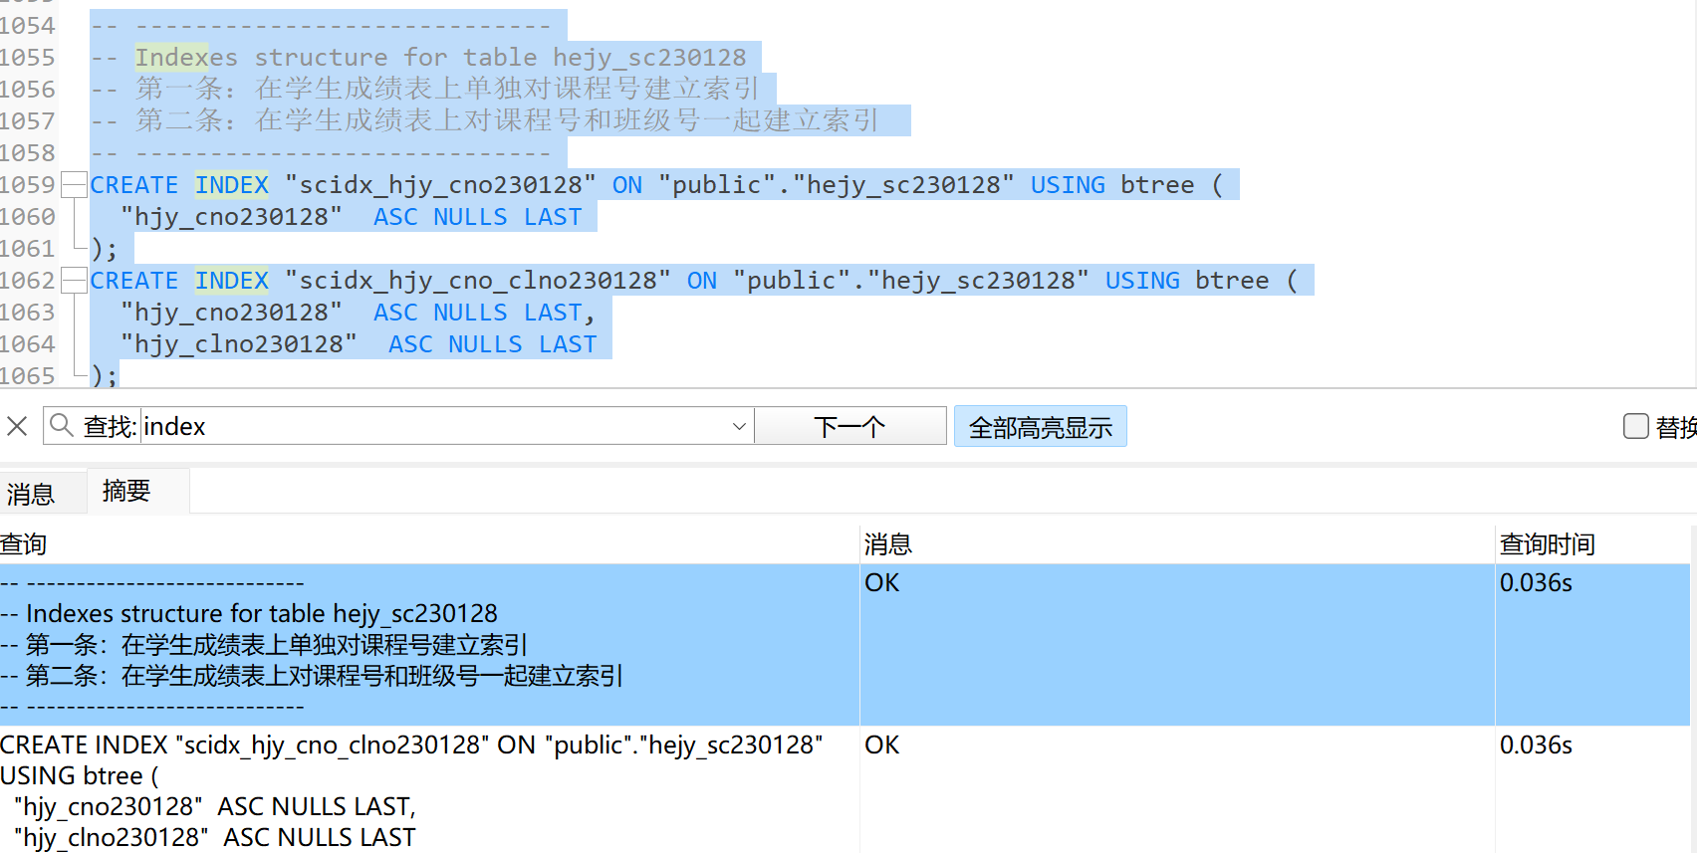

图 31 创建索引Scidx_hjy_Cno230128和Scidx_hjy_Cno_Clno230128

* + 1. **学生表Hejy_students230128上索引的建立：**

在学生表Hejy_students230128上对学号hjy_sno230128创建索引：

SQL语句：

CREATE INDEX "studentsidx_hjy_sno230128" ON "public"."hejy_students230128" USING btree (

  "hjy_sno230128"  ASC NULLS LAST);

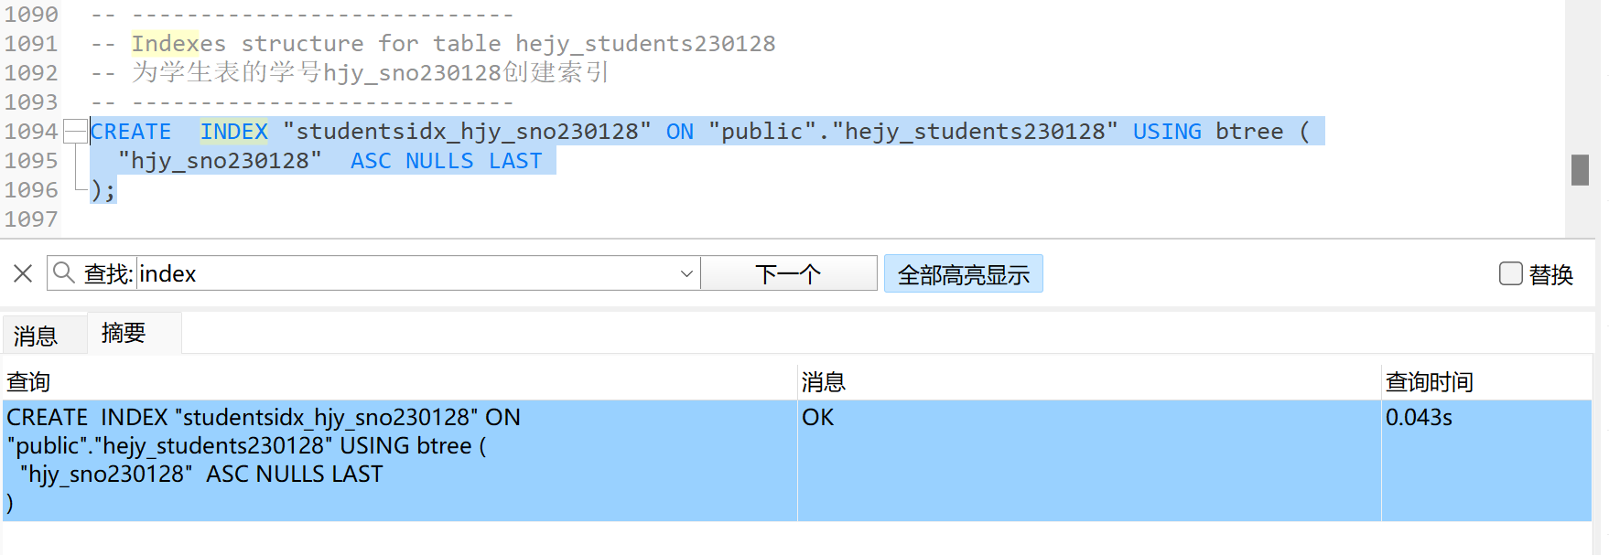

图 32 创建索引Studentsidx_hjy_Sno230128

* + 1. **教师授课表Hejy_tc230128上索引的建立：**

1. 在教师授课表Hejy_tc230128上创建教师号、课程号、班级号的索引：

SQL语句：

CREATE INDEX "tcidx_hjy_tno_cno_clno230128" ON "public"."hejy_tc230128" USING btree (

  "hjy_tno230128"  ASC NULLS LAST,

  "hjy_cno230128"  ASC NULLS LAST,

  "hjy_clno230128"  ASC NULLS LAST

);

1. 在教师授课表Hejy_tc230128上创建教师号、教师名的索引：

SQL语句：

CREATE INDEX "teachersidx_hjy_tno_tname230128" ON "public"."hejy_teachers230128" USING btree (

  "hjy_tno230128"  ASC NULLS LAST,

  "hjy_tname230128"  ASC NULLS LAST

);

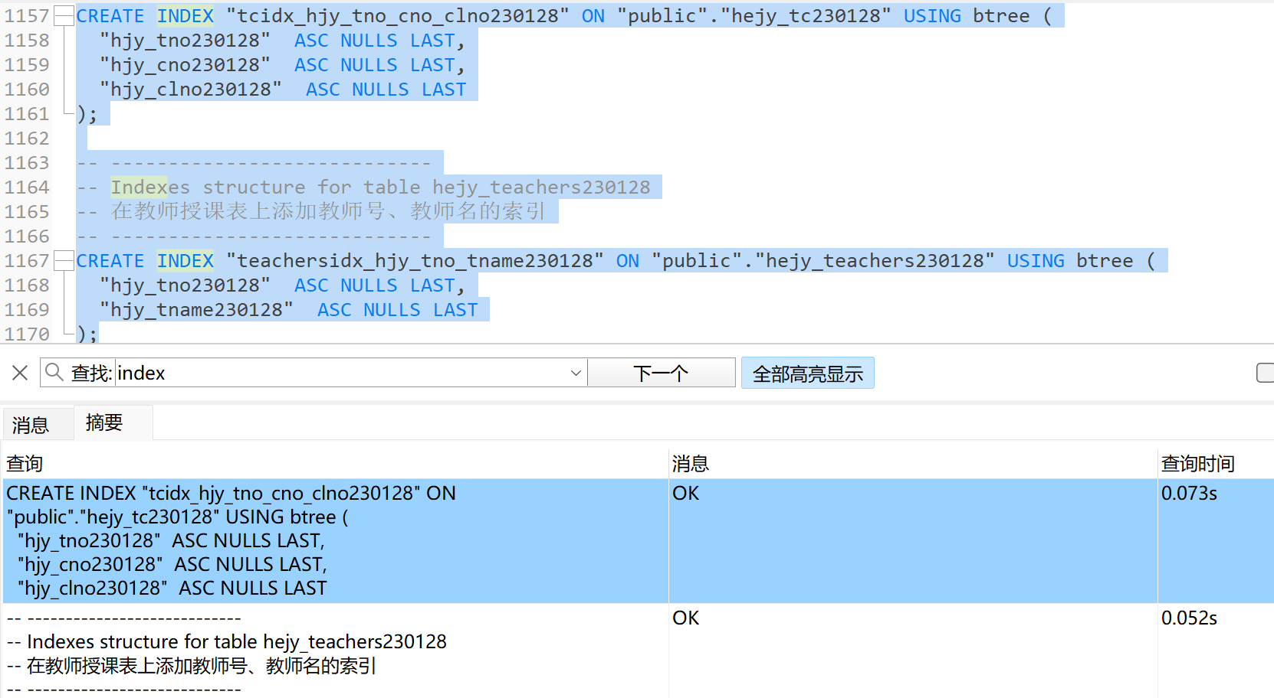

图 33 创建索引Teachersidx_hjy_Tno_Tname230128和TCidx_hjy_Tno_Cno_Clno230128

### 5.4 触发器建立

* + 1. **update_GPA_trigger触发器**

向Hejy_SC230128表插入、更新、删除hjy_SCscore230128列的数据之后，自动计算并更新对应学生的绩点（GPA），这样一来可以避免手动计算和更新绩点的繁琐过程。其过程如下：

1. 当向Hejy_SC230128表插入新的记录、更新、删除hjy_SCscore230128列的值时，触发器被触发。
2. 触发器中的函数update_student_GPA()被执行。
3. 函数中首先计算学生的总学分和总绩点，通过查询Hejy_SC230128和Hejy_Courses230128表联合计算得到。
4. 然后根据总学分和总绩点计算学生的绩点（GPA）。
5. 接下来，触发器使用计算得到的学生绩点更新Hejy_Students230128表中对应学生的hjy_Sscore230128列。
6. 最后，触发器返回NEW，表示触发器执行成功。

首先需要创建一个存储函数 update_student_gpa，主要负责计算总学分和总绩点，并更新学生的绩点和总学分：

SQL语句：

CREATE OR REPLACE FUNCTION "public"."update_student_gpa"()

  RETURNS "pg_catalog"."trigger" AS $BODY$

DECLARE

    total_credits DOUBLE PRECISION;

    total_grade_points DOUBLE PRECISION;

    student_GPA DOUBLE PRECISION;

BEGIN

    -- 计算总学分和总绩点

    SELECT

        SUM(c.hjy_Ccredit230128),

        SUM(c.hjy_Ccredit230128 * (CASE WHEN sc.hjy_SCscore230128 >= 60 THEN ((sc.hjy_SCscore230128 - 50) / 10) ELSE 0 END))

    INTO

        total_credits,

        total_grade_points

    FROM

        hejy_Sc230128 sc

        JOIN hejy_Courses230128 c ON sc.hjy_Cno230128 = c.hjy_Cno230128

    WHERE

        sc.hjy_Sno230128 = NEW.hjy_Sno230128;

    -- 计算学生绩点

    IF total_credits > 0 THEN

        student_GPA := total_grade_points / total_credits;

    ELSE

        student_GPA := 0;

    END IF;

    -- 更新学生绩点和总学分

    UPDATE hejy_Students230128

    SET hjy_Sscore230128 = student_GPA,

        hjy_Scredits230128 = total_credits

    WHERE hjy_Sno230128 = NEW.hjy_Sno230128;

    RETURN NEW;

END;

$BODY$

  LANGUAGE plpgsql VOLATILE

  COST 100;

然后需要创建触发器， hejy_Sc230128 表发生更改时调用 update_student_gpa 函数：

SQL语句：

CREATE TRIGGER "update_gpa_trigger"

AFTER INSERT OR UPDATE OR DELETE ON hejy_Sc230128

FOR EACH ROW

EXECUTE PROCEDURE "public"."update_student_gpa"();

通过这个触发器，每当Hejy_SC230128表的成绩数据发生更改时，都会自动更新对应学生的绩点。

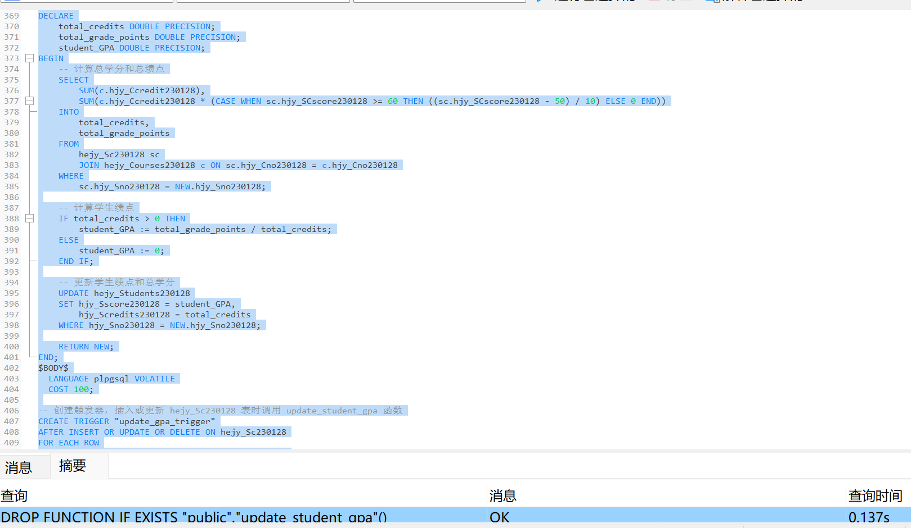

图 34 创建触发器update_GPA_trigger

* + 1. **check_student_score触发器**

向 Hejy_SC230128 表插入或更新数据之前，验证学生的成绩输入是否合法。其功能如下：

1. 在向 Hejy_SC230128 表插入新的记录或更新数据之前，触发器被触发。
2. 触发器中的函数 validate_student_score() 被执行。
3. 函数中首先检查将要插入或更新的记录中的 hjy_SCscore230128 列的值是否小于 0 或大于 100。
4. 如果成绩值不在有效范围内，触发器抛出异常，并显示错误消息 "成绩输入有误！成绩必须在0-100之间！"。
5. 如果成绩值合法，触发器返回 NEW，表示触发器执行成功。

这样，每当插入或更新 Hejy_SC230128 表的成绩数据之前，都会自动进行验证。如果输入的成绩不在有效范围内，触发器会阻止数据的插入或更新，并提示用户成绩输入有误。

SQL语句：

DROP FUNCTION IF EXISTS "public"."validate_student_score"();

CREATE OR REPLACE FUNCTION "public"."validate_student_score"()

  RETURNS "pg_catalog"."trigger" AS $BODY$

BEGIN

    IF NEW.hjy_SCscore230128 < 0 OR NEW.hjy_SCscore230128 > 100 THEN

        RAISE EXCEPTION '成绩输入有误！成绩必须在0-100之间！';

    END IF;

    RETURN NEW;

END;

$BODY$

  LANGUAGE plpgsql VOLATILE

  COST 100;

-- ----------------------------

-- Triggers structure for table hejy_sc230128

-- 确保分数处于[0,100]内

-- ----------------------------

CREATE TRIGGER "check_student_score"

BEFORE INSERT OR UPDATE ON "public"."hejy_sc230128"

FOR EACH ROW

EXECUTE PROCEDURE "public"."validate_student_score"();

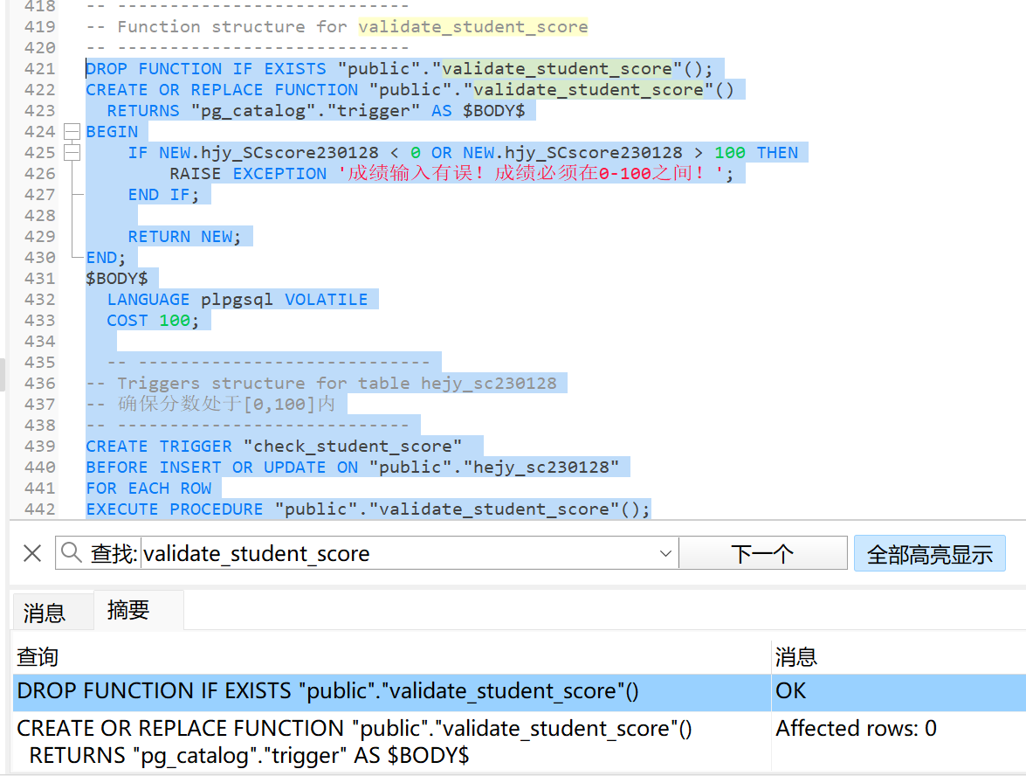

图 35 创建触发器check_student_score

* + 1. **validate_student_age触发器**

确保在插入学生数据时，学生的年龄字段（hjy_Sage230128）必须是一个正整数，且不大于100。其功能如下：

1. 首先，将新插入数据的年龄字段值（NEW.hjy_Sage230128）转换为整数类型（INTEGER）并存储在变量student_age中。
2. 然后，通过条件判断语句检查student_age是否满足以下条件：

* 大于零（student_age > 0）：确保年龄是正整数。
* 不大于100（student_age <= 100）：限制年龄不超过100。

1. 转换后的值与原始值相等（student_age <> NEW.hjy_Sage230128）：用于检测原始值是否为有效整数。
2. 如果年龄不符合上述条件，触发器将使用RAISE EXCEPTION语句抛出异常，并提供错误信息，其中包含无效的年龄值（NEW.hjy_Sage230128）。
3. 如果年龄符合条件，触发器将返回NEW，表示允许插入操作继续进行。

通过将这个触发器与插入学生数据的操作关联，当尝试插入的学生年龄不是正整数或超过100时，触发器会阻止插入操作，并抛出异常，确保了学生年龄数据的正确性。

SQL语句：

DROP FUNCTION IF EXISTS "public"."check_student_age"();

CREATE OR REPLACE FUNCTION "public"."check_student_age"()

  RETURNS "pg_catalog"."trigger" AS $BODY$

DECLARE

    student_age INTEGER;

BEGIN

    student_age := CAST(NEW.hjy_Sage230128 AS INTEGER);

    IF student_age <= 0 OR student_age > 100 OR student_age <> NEW.hjy_Sage230128 THEN

        RAISE EXCEPTION '年龄输入不正确: %', NEW.hjy_Sage230128;

    END IF;

    RETURN NEW;

END;

$BODY$

  LANGUAGE plpgsql VOLATILE

  COST 100;

-- ----------------------------

-- Triggers structure for table hejy_students230128

-- 确保学生的年龄修改或插入正确

-- ----------------------------

CREATE TRIGGER "validate_student_age" BEFORE INSERT OR UPDATE ON "public"."hejy_students230128"

FOR EACH ROW

EXECUTE PROCEDURE "public"."check_student_age"();

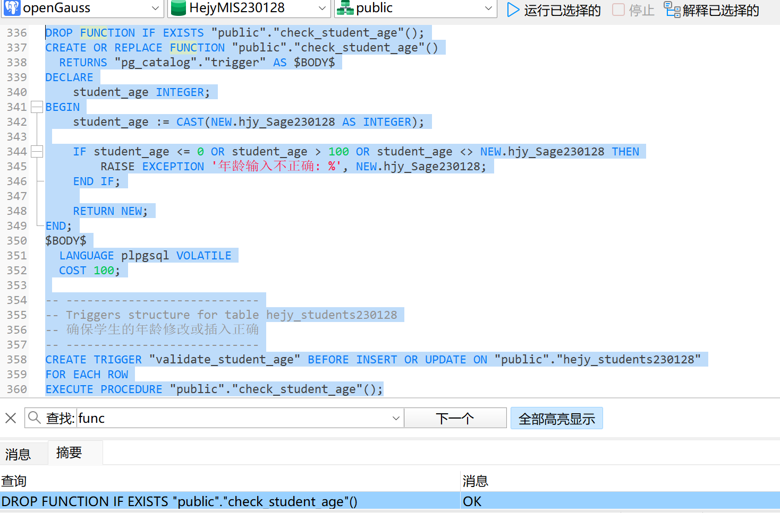

图 36 创建触发器validate_student_age

* + 1. **trigger_check_course_data触发器**

确保插入数据到Hejy_Courses230128表之前验证课程学分和课程学时的正确性。其工作原理如下：

1. 创建一个名为check_course_data的PL/pgSQL函数，作为触发器的处理逻辑。
2. 在触发器函数中，通过条件判断语句检查插入数据的学分和课程学时是否满足以下条件：

* 学分大于零（NEW.hjy_Ccredit230128 > 0）：确保学分是正数。
* 课程学时大于零（NEW.hjy_Cperiod230128 > 0）：确保课程学时是正整数。

1. 如果学分或课程学时不符合上述条件，触发器将使用RAISE EXCEPTION语句抛出异常，并提供错误信息，其中包含无效的学分和课程学时值（NEW.hjy_Ccredit230128和NEW.hjy_Cperiod230128）。
2. 如果学分和课程学时符合条件，触发器将返回NEW，表示允许插入操作继续进行。

通过这个触发器，当尝试插入的课程学分或课程学时不满足要求时，触发器会阻止插入操作，并抛出异常，确保了课程数据的正确性。

SQL语句：

DROP FUNCTION IF EXISTS "public"."check_course_data"();

CREATE OR REPLACE FUNCTION "public"."check_course_data"()

  RETURNS "pg_catalog"."trigger" AS $BODY$

BEGIN

    IF NEW.hjy_Ccredit230128 <= 0 OR NEW.hjy_Cperiod230128 <= 0 THEN

        RAISE EXCEPTION 'Invalid course data: hjy_Ccredit230128=%, hjy_Cperiod230128=%',

            NEW.hjy_Ccredit230128, NEW.hjy_Cperiod230128;

    END IF;

    RETURN NEW;

END;

$BODY$

  LANGUAGE plpgsql VOLATILE

  COST 100;

-- Triggers structure for table hejy_courses230128

-- 检查课程学分和课程学时的合法性

-- ----------------------------

CREATE TRIGGER "trigger_check_course_data" BEFORE INSERT OR UPDATE ON "public"."hejy_courses230128"

FOR EACH ROW

EXECUTE PROCEDURE "public"."check_course_data"();

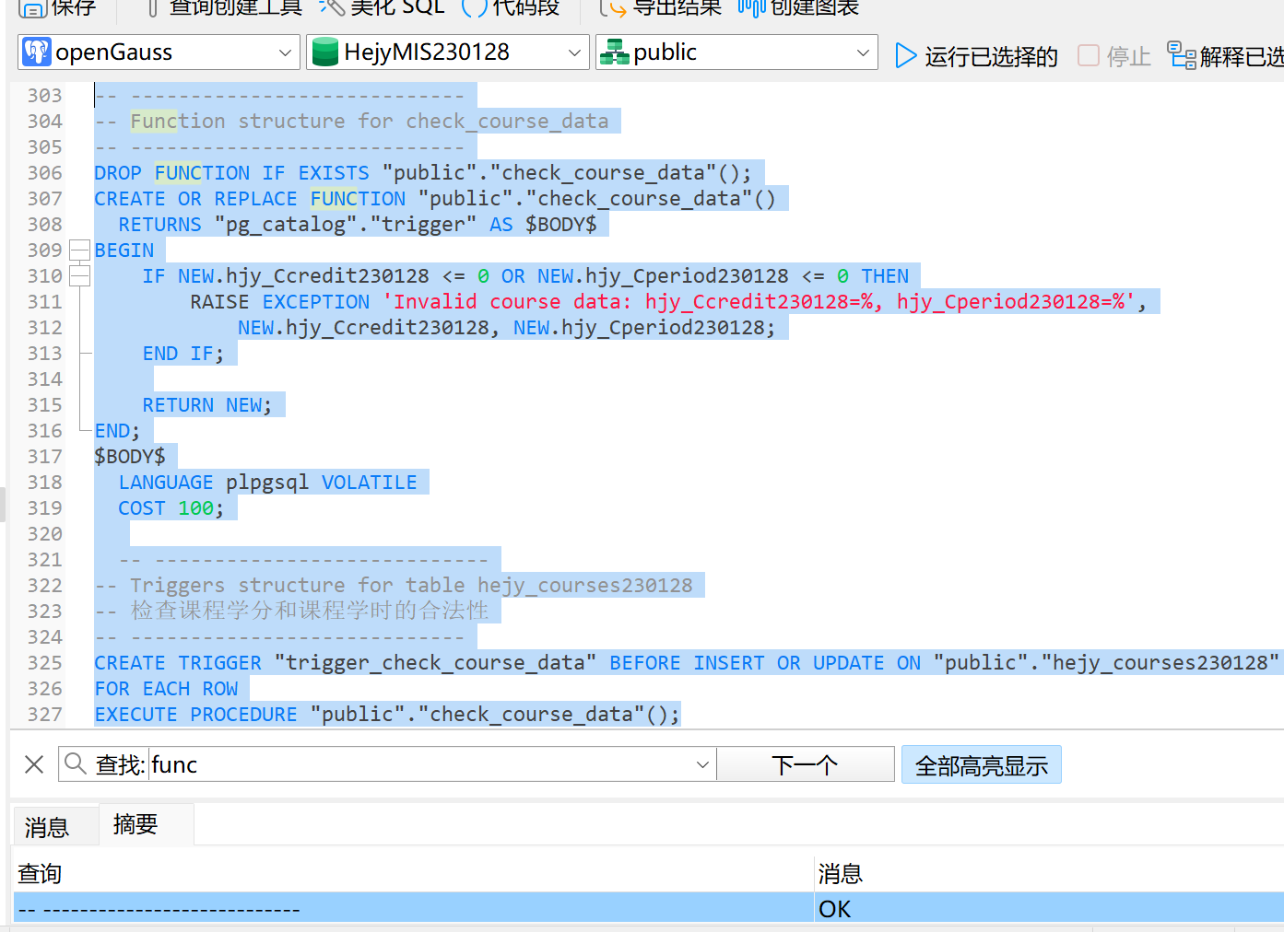

图 37 创建触发器trigger_check_course_data

* + 1. **validate_student_sex触发器**

确保在更新学生数据时，学生的性别字段（hjy_Ssex230128）必须是“男”或“女”。其原理如下：

1. 首先，将新插入数据的年龄字段值（NEW.hjy_Ssex230128）转换为字符类型（VARCHAR(255)）并存储在变量student_sex中。
2. 然后，通过条件判断语句检查student_sex是否不为字段“男”且不为字段“女”（NEW.hjy_Ssex230128 !=’男’ AND NEW.hjy_Ssex230128 !=’女’）
3. 如果性别符合上述条件，触发器将使用RAISE EXCEPTION语句抛出异常，并提供错误信息，其中包含无效的年龄值（NEW.hjy_Ssex230128）。
4. 如果性别不符合条件，触发器将返回NEW，表示允许更新操作继续进行。

通过这个触发器，当尝试更新的学生性别不是“男”且不是“女”时，触发器会阻止更新操作，并抛出异常，确保学生性别数据的正确性。

SQL语句：

DROP FUNCTION IF EXISTS "public"."check_student_sex"();

CREATE OR REPLACE FUNCTION "public"."check_student_sex"()

  RETURNS "pg_catalog"."trigger" AS $BODY$

DECLARE

    student_sex VARCHAR(255);

BEGIN

    student_sex := CAST(NEW.hjy_Ssex230128 AS VARCHAR(255));

    IF student_sex != '男' AND student_sex !='女'  THEN

        RAISE EXCEPTION '性别输入不正确: %', NEW.hjy_Ssex230128;

    END IF;

    RETURN OLD;

END;

$BODY$

  LANGUAGE plpgsql VOLATILE

  COST 100;

-- ----------------------------

-- Triggers structure for table hejy_students230128

-- 确保学生的性别修改或插入正确

-- ----------------------------

CREATE TRIGGER "validate_student_sex" BEFORE INSERT OR UPDATE ON "public"."hejy_students230128"

FOR EACH ROW

EXECUTE PROCEDURE "public"."check_student_sex"();

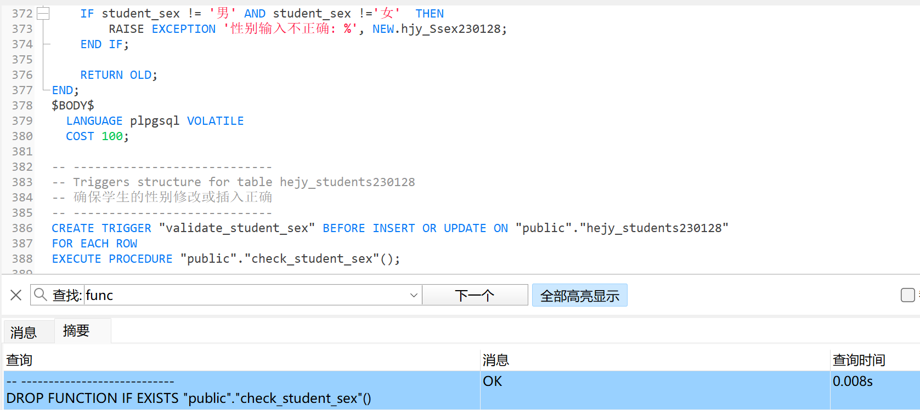

图 38 创建触发器validate_student_sex

### 5.5 建存储过程

* + 1. **Hejy_StuLocation230128存储过程**

根据指定的省份编号、城市编号和区域编号，查询符合条件的学生信息及其所在的省份、城市和区域名称。具体功能如下：

1. 存储过程名为 Hejy_StuLocation230128，接受三个参数 pno、cno 和 dno，分别表示省份编号、城市编号和区域编号。
2. 存储过程返回一个结果集，包含以下列：hjy_Sno230128、hjy_Sname230128、hjy_Pname230128、hjy_Ciname230128、hjy_Dname230128。
3. 在存储过程内部，使用 JOIN 操作连接多个表，从而获取学生、省份、城市和区域的相关信息。
4. Hejy_Students230128 表与 Hejy_Classes230128 表通过学生所在班级编号进行关联，Hejy_Students230128 表与 Hejy_District230128 表通过学生所在区域编号进行关联，Hejy_District230128 表与 Hejy_City230128 表通过区域的城市编号进行关联，Hejy_City230128 表与 Hejy_Province230128 表通过城市的省份编号进行关联。
5. 在查询条件中，使用参数 pno、cno 和 dno 进行筛选，以获取特定省份、城市和区域的学生信息。
6. 返回查询结果集，其中包含学生的学号、姓名，以及他们所在的省份名称、城市名称和区域名称。

通过调用这个存储过程并传入相应的省份编号、城市编号和区域编号，可以方便地获取符合条件的学生信息及其所在地区的详细名称。

SQL语句：

DROP FUNCTION IF EXISTS "public"."hejy_stulocation230128"("pno" varchar, "cno" varchar, "dno" varchar);

CREATE OR REPLACE FUNCTION "public"."hejy_stulocation230128"("pno" varchar, "cno" varchar, "dno" varchar)

  RETURNS TABLE("hjy_sno230128" varchar, "hjy_sname230128" varchar, "hjy_pname230128" varchar, "hjy_ciname230128" varchar, "hjy_dname230128" varchar) AS $BODY$

BEGIN

    RETURN QUERY

    SELECT DISTINCT

        students.hjy_Sno230128,

        students.hjy_Sname230128,

        provinces.hjy_Pname230128,

        cities.hjy_ciname230128,

        Districts.hjy_Dname230128

    FROM

        hejy_Students230128 AS students

    JOIN

        hejy_classes230128 AS Classes ON students.hjy_clno230128 = Classes.hjy_clno230128

    JOIN

        hejy_District230128 AS Districts ON students.hjy_dno230128 = Districts.hjy_Dno230128

    JOIN

        hejy_city230128 AS cities ON Districts.hjy_cino230128 = cities.hjy_cino230128

    JOIN

        hejy_Province230128 AS provinces ON cities.hjy_pno230128 = provinces.hjy_pno230128

    WHERE

        provinces.hjy_pno230128 = Pno

        AND cities.hjy_cino230128 = Cno

        AND Districts.hjy_Dno230128 = Dno;

    RETURN;

END;

$BODY$

  LANGUAGE plpgsql VOLATILE

  COST 100

  ROWS 1000;

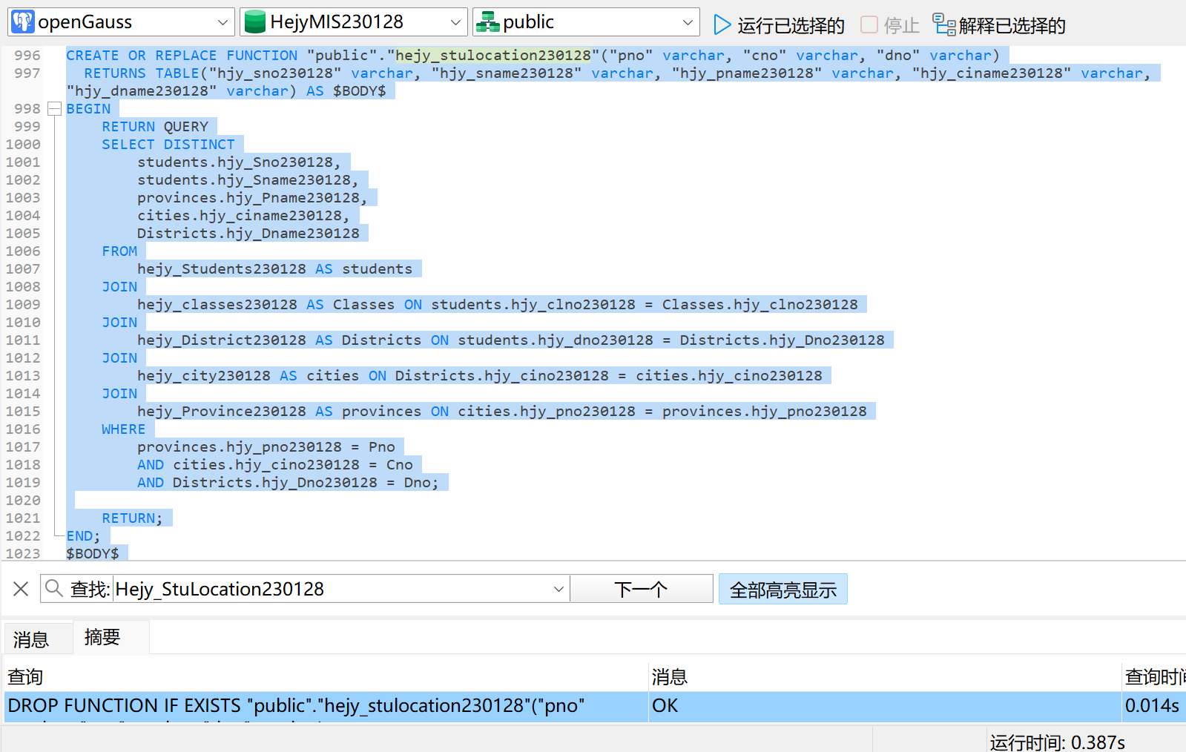

图 39 创建存储过程Hejy_StuLocation230128

* + 1. **Hejy_select_Teachers_courses230128存储过程**

根据指定的教师姓名，查询该教师所教授的课程信息。具体功能如下：

1. 存储过程名为 Hejy_select_Teachers_courses230128，接受一个参数 Tname，表示教师姓名。
2. 存储过程返回一个结果集，包含以下列：hjy_Tno230128、hjy_Tname230128、hjy_Cno230128、hjy_Clname230128、hjy_TCyear230128、hjy_Cname230128。
3. 在存储过程内部，使用 FOR 循环遍历查询结果，并将每条记录的字段值赋给对应的返回列。
4. 查询操作通过多个表的连接来获取教师所教授的课程信息。Hejy_TC230128 表与 Hejy_Teachers230128 表通过教师编号进行关联，Hejy_TC230128 表与 Hejy_Classes230128 表通过班级编号进行关联，Hejy_Classes230128 表与 Hejy_Courses230128 表通过班级所属课程的编号进行关联。
5. 在查询条件中，使用参数 Tname 进行筛选，以获取特定教师所教授的课程信息。
6. 在每次循环中，将当前记录的字段值赋给相应的返回列，并通过 RETURN NEXT 语句返回该记录。
7. 循环结束后，执行 RETURN 语句，表示查询结果集的结束。

通过调用这个存储过程并传入教师姓名，可以获取该教师所教授的课程信息，包括教师编号、教师姓名、课程编号、班级名称、教授年份和课程名称。

SQL语句：

DROP FUNCTION IF EXISTS "public"."hejy_select_teachers_courses230128"("tname" varchar);

CREATE OR REPLACE FUNCTION "public"."hejy_select_teachers_courses230128"("tname" varchar)

  RETURNS TABLE("hjy_tno230128" varchar, "hjy_tname230128" varchar, "hjy_cno230128" varchar, "hjy_clname230128" varchar, "hjy_tcyear230128" varchar, "hjy_cname230128" varchar) AS $BODY$

DECLARE

    tc RECORD;

BEGIN

    FOR tc IN

        SELECT DISTINCT

            teachers.hjy_Tno230128,

            teachers.hjy_Tname230128,

            Courses.hjy_Cno230128,

            Classes.hjy_clname230128,

            tc.hjy_TCyear230128,

            Courses.hjy_Cname230128

        FROM

            hejy_Tc230128 AS tc

        JOIN

            hejy_Teachers230128 AS teachers ON tc.hjy_Tno230128 = teachers.hjy_Tno230128

        JOIN

            hejy_classes230128 AS Classes ON tc.hjy_clno230128 = Classes.hjy_clno230128

        JOIN

            hejy_Courses230128 AS Courses ON Classes.hjy_clno230128 = Courses.hjy_clno230128

        WHERE

            teachers.hjy_Tname230128 = Tname

    LOOP

        hjy_Tno230128 := tc.hjy_Tno230128;

        hjy_Tname230128 := tc.hjy_Tname230128;

        hjy_Cno230128 := tc.hjy_Cno230128;

        hjy_clname230128 := tc.hjy_clname230128;

        hjy_TCyear230128 := tc.hjy_TCyear230128;

        hjy_Cname230128 := tc.hjy_Cname230128;

        RETURN NEXT;

    END LOOP;

    RETURN;

END;

$BODY$

  LANGUAGE plpgsql VOLATILE

  COST 100

  ROWS 1000;

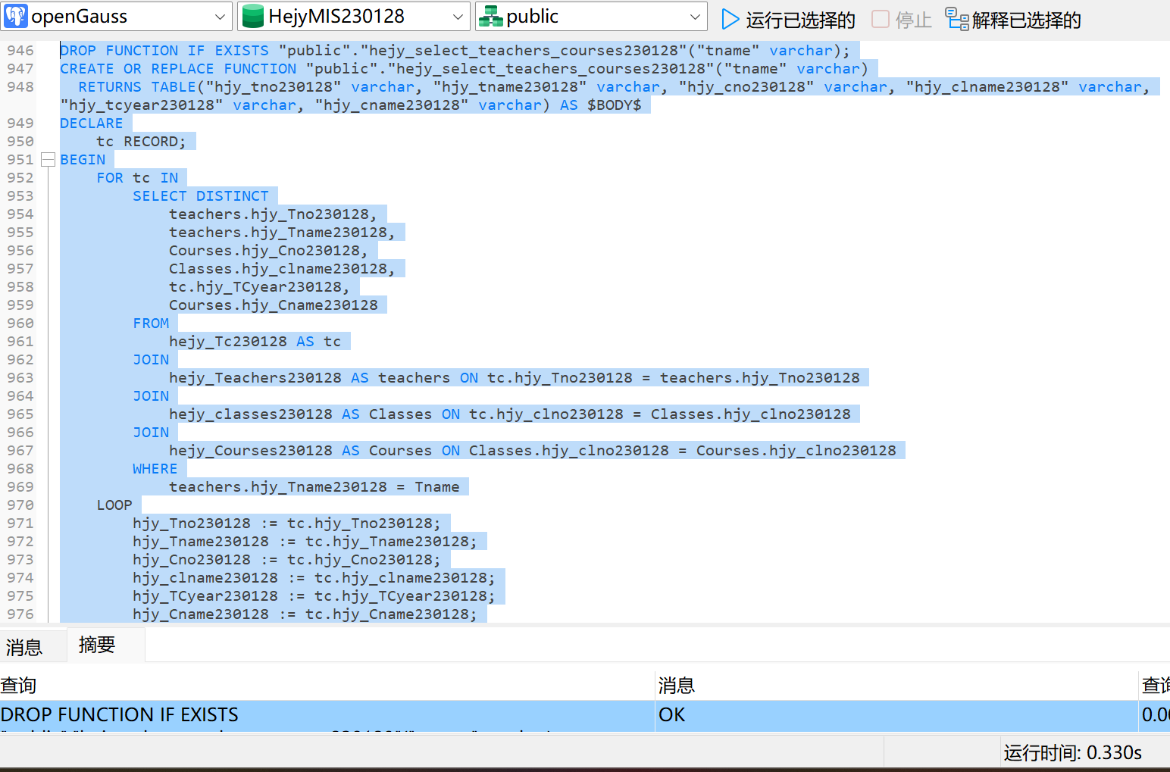

图 40 创建存储过程Hejy_select_Teachers_courses230128

* + 1. **Hejy_select_students_scores230128存储过程**

根据学生编号和年份，查询该学生在指定年份内的成绩信息。具体功能如下：

1. 存储过程名为 Hejy_select_students_scores230128，接受两个参数 Sno 和 year，分别表示学生编号和年份。
2. 存储过程返回一个结果集，包含以下列：hjy_Cno230128、hjy_Clname230128、hjy_SCscore230128、hjy_SCyear230128、hjy_Cname230128、hjy_Ccredit230128、hjy_Cevaluation230128、hjy_Cterm230128、hjy_Cperiod230128。
3. 在存储过程内部，使用 FOR 循环遍历查询结果，并将每条记录的字段值赋给对应的返回列。
4. 查询操作通过多个表的连接来获取学生的成绩信息。Hejy_SC230128 表与 Hejy_Courses230128 表通过课程编号进行关联，Hejy_SC230128 表与 Hejy_Classes230128 表通过班级编号进行关联。
5. 在查询条件中，使用参数 Sno 和 year 进行筛选，以获取特定学生在指定年份内的成绩信息。
6. 在每次循环中，将当前记录的字段值赋给相应的返回列，并通过 RETURN NEXT 语句返回该记录。
7. 循环结束后，执行 RETURN 语句，表示查询结果集的结束。

通过调用这个存储过程并传入学生编号和年份，可以获取该学生在指定年份内的成绩信息，包括课程编号、班级名称、成绩、年份、课程名称、课程学分、考核方式、学期和学时。

SQL语句：

DROP FUNCTION IF EXISTS "public"."hejy_select_students_scores230128"("sno" varchar, "year" varchar);

CREATE OR REPLACE FUNCTION "public"."hejy_select_students_scores230128"("sno" varchar, "year" varchar)

  RETURNS TABLE("hjy_cno230128" varchar, "hjy_clname230128" varchar, "hjy_scscore230128" int4, "hjy_scyear230128" varchar, "hjy_cname230128" varchar, "hjy_ccredit230128" int4, "hjy_cevaluation230128" varchar, "hjy_cterm230128" varchar, "hjy_cperiod230128" varchar) AS $BODY$

DECLARE

    sg RECORD;

BEGIN

    FOR sg IN

        SELECT DISTINCT

            sc.hjy_Cno230128,

            Classes.hjy_clname230128,

            sc.hjy_SCscore230128,

            sc.hjy_SCyear230128,

            Courses.hjy_Cname230128,

            Courses.hjy_Ccredit230128,

            Courses.hjy_Cevaluation230128,

            Courses.hjy_Cterm230128,

            Courses.hjy_Cperiod230128

        FROM

            hejy_Sc230128 AS sc

        JOIN

            hejy_Courses230128 AS Courses ON sc.hjy_Cno230128 = Courses.hjy_Cno230128

        JOIN

            hejy_classes230128 AS Classes ON sc.hjy_clno230128 = Classes.hjy_clno230128

        WHERE

            sc.hjy_Sno230128 = Sno AND sc.hjy_SCyear230128 = year

    LOOP

        hjy_Cno230128 := sg.hjy_Cno230128;

        hjy_clname230128 := sg.hjy_clname230128;

        hjy_SCscore230128 := sg.hjy_SCscore230128;

        hjy_SCyear230128 := sg.hjy_SCyear230128;

        hjy_Cname230128 := sg.hjy_Cname230128;

        hjy_Ccredit230128 := sg.hjy_Ccredit230128;

        hjy_Cevaluation230128 := sg.hjy_Cevaluation230128;

        hjy_Cterm230128 := sg.hjy_Cterm230128;

        hjy_Cperiod230128 := sg.hjy_Cperiod230128;

        RETURN NEXT;

    END LOOP;

    RETURN;

END;

$BODY$

  LANGUAGE plpgsql VOLATILE

  COST 100

  ROWS 1000;

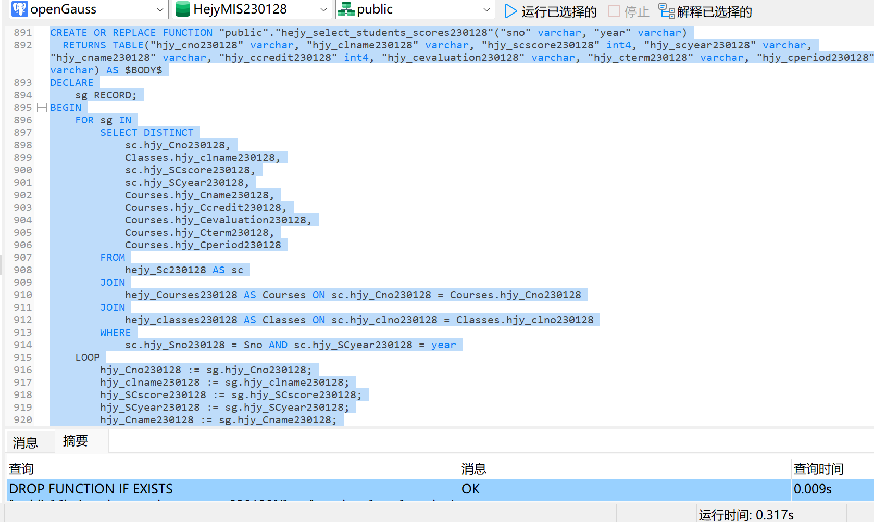

图 41 创建存储过程Hejy_select_students_scores230128

* + 1. **Hejy_select_students_courses_and_credits230128存储过程**

根据学生编号查询该学生所选修的课程信息和学分。具体功能如下：

1. 存储过程名为 Hejy_select_students_courses_and_credits230128，接受一个参数 Sno，表示学生编号。
2. 存储过程返回一个结果集，包含以下列：

hjy_Cno230128,hjy_Clname230128,hjy_Cname230128,hjy_Ccredit230128,hjy_Cevaluation230128, hjy_SCyear230128,hjy_Cterm230128,hjy_Cperiod230128。

1. 在存储过程内部，使用 FOR 循环遍历查询结果，并将每条记录的字段值赋给对应的返回列。
2. 查询操作通过多个表的连接来获取学生所选修的课程信息。Hejy_SC230128 表与 Hejy_Courses230128 表通过课程编号进行关联，Hejy_SC230128 表与 Hejy_Classes230128 表通过班级编号进行关联。
3. 在查询条件中，使用参数 Sno 进行筛选，以获取该学生所选修的课程信息。
4. 在每次循环中，将当前记录的字段值赋给相应的返回列，并通过 RETURN NEXT 语句返回该记录。
5. 循环结束后，执行 RETURN 语句，表示查询结果集的结束。

通过调用这个存储过程并传入学生编号，可以获取该学生所选修的课程信息，包括课程编号、班级名称、课程名称、课程学分、考核方式、选修年份、学期和学时。

SQL语句：

DROP FUNCTION IF EXISTS "public"."hejy_select_students_courses_and_credits230128"("sno" varchar);

CREATE OR REPLACE FUNCTION "public"."hejy_select_students_courses_and_credits230128"("sno" varchar)

  RETURNS TABLE("hjy_cno230128" varchar, "hjy_clname230128" varchar, "hjy_cname230128" varchar, "hjy_ccredit230128" float8, "hjy_cevaluation230128" varchar, "hjy_scyear230128" varchar, "hjy_cterm230128" varchar, "hjy_cperiod230128" int4) AS $BODY$

DECLARE

    sc RECORD;

BEGIN

    FOR sc IN

        SELECT DISTINCT

            sc.hjy_Cno230128,

            Classes.hjy_clname230128,

            Courses.hjy_Cname230128,

            Courses.hjy_Ccredit230128,

            Courses.hjy_Cevaluation230128,

            sc.hjy_SCyear230128,

            Courses.hjy_Cterm230128,

            Courses.hjy_Cperiod230128

        FROM

            hejy_Sc230128 AS sc

        JOIN

            hejy_Courses230128 AS Courses ON sc.hjy_Cno230128 = Courses.hjy_Cno230128

        JOIN

            hejy_classes230128 AS Classes ON sc.hjy_clno230128 = Classes.hjy_clno230128

        WHERE

            sc.hjy_Sno230128 = Sno

    LOOP

        hjy_Cno230128 := sc.hjy_Cno230128;

        hjy_clname230128 := sc.hjy_clname230128;

        hjy_Cname230128 := sc.hjy_Cname230128;

        hjy_Ccredit230128 := sc.hjy_Ccredit230128;

        hjy_Cevaluation230128 := sc.hjy_Cevaluation230128;

        hjy_SCyear230128 := sc.hjy_SCyear230128;

        hjy_Cterm230128 := sc.hjy_Cterm230128;

        hjy_Cperiod230128 := sc.hjy_Cperiod230128;

        RETURN NEXT;

    END LOOP;

    RETURN;

END;

$BODY$

  LANGUAGE plpgsql VOLATILE

  COST 100

  ROWS 1000;

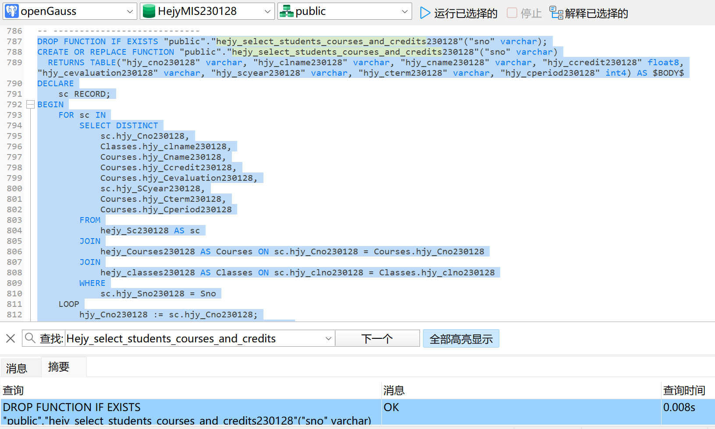

图 42 创建存储过程Hejy_select_students_courses_and_credits230128

* + 1. **Hejy_select_students_courses_and_credits_by_year230128存储过程**

根据学生编号和年份查询该学生在特定年份内所选修的课程信息和学分。具体功能如下：

1. 存储过程名为 Hejy_select_students_courses_and_credits_by_year230128，接受两个参数 Sno 和 year，分别表示学生编号和年份。
2. 存储过程返回一个结果集，包含以下列：hjy_Cno230128、hjy_Clname230128、hjy_Cname230128、hjy_Ccredit230128、hjy_Cevaluation230128、hjy_SCyear230128、hjy_Cterm230128、hjy_Cperiod230128。
3. 在存储过程内部，使用 FOR 循环遍历查询结果，并将每条记录的字段值赋给对应的返回列。
4. 查询操作通过多个表的连接来获取学生在特定年份内所选修的课程信息。Hejy_SC230128 表与 Hejy_Courses230128 表通过课程编号进行关联，Hejy_SC230128 表与 Hejy_Classes230128 表通过班级编号进行关联。
5. 在查询条件中，使用参数 Sno 和 year 进行筛选，以获取该学生在特定年份内所选修的课程信息。
6. 在每次循环中，将当前记录的字段值赋给相应的返回列，并通过 RETURN NEXT 语句返回该记录。
7. 循环结束后，执行 RETURN 语句，表示查询结果集的结束。

通过调用这个存储过程并传入学生编号和年份，可以获取该学生在特定年份内所选修的课程信息，包括课程编号、班级名称、课程名称、课程学分、考核方式、选修年份、学期和学时。

SQL语句：

DROP FUNCTION IF EXISTS "public"."hejy_select_students_courses_and_credits_by_year230128"("sno" varchar, "year" varchar);

CREATE OR REPLACE FUNCTION "public"."hejy_select_students_courses_and_credits_by_year230128"("sno" varchar, "year" varchar)

  RETURNS TABLE("hjy_cno230128" varchar, "hjy_clname230128" varchar, "hjy_cname230128" varchar, "hjy_ccredit230128" float8, "hjy_cevaluation230128" varchar, "hjy_scyear230128" varchar, "hjy_cterm230128" varchar, "hjy_cperiod230128" int4) AS $BODY$

DECLARE

    sc RECORD;

BEGIN

    FOR sc IN

        SELECT DISTINCT

            sc.hjy_Cno230128,

            Classes.hjy_clname230128,

            Courses.hjy_Cname230128,

            Courses.hjy_Ccredit230128,

            Courses.hjy_Cevaluation230128,

            sc.hjy_SCyear230128,

            Courses.hjy_Cterm230128,

            Courses.hjy_Cperiod230128

        FROM

            hejy_Sc230128 AS sc

        JOIN

            hejy_Courses230128 AS Courses ON sc.hjy_Cno230128 = Courses.hjy_Cno230128

        JOIN

            hejy_classes230128 AS Classes ON sc.hjy_clno230128 = Classes.hjy_clno230128

        WHERE

            sc.hjy_Sno230128 = Sno AND sc.hjy_SCyear230128 = year

    LOOP

        hjy_Cno230128 := sc.hjy_Cno230128;

        hjy_clname230128 := sc.hjy_clname230128;

        hjy_Cname230128 := sc.hjy_Cname230128;

        hjy_Ccredit230128 := sc.hjy_Ccredit230128;

        hjy_Cevaluation230128 := sc.hjy_Cevaluation230128;

        hjy_SCyear230128 := sc.hjy_SCyear230128;

        hjy_Cterm230128 := sc.hjy_Cterm230128;

        hjy_Cperiod230128 := sc.hjy_Cperiod230128;

        RETURN NEXT;

    END LOOP;

    RETURN;

END;

$BODY$

  LANGUAGE plpgsql VOLATILE

  COST 100

  ROWS 1000;

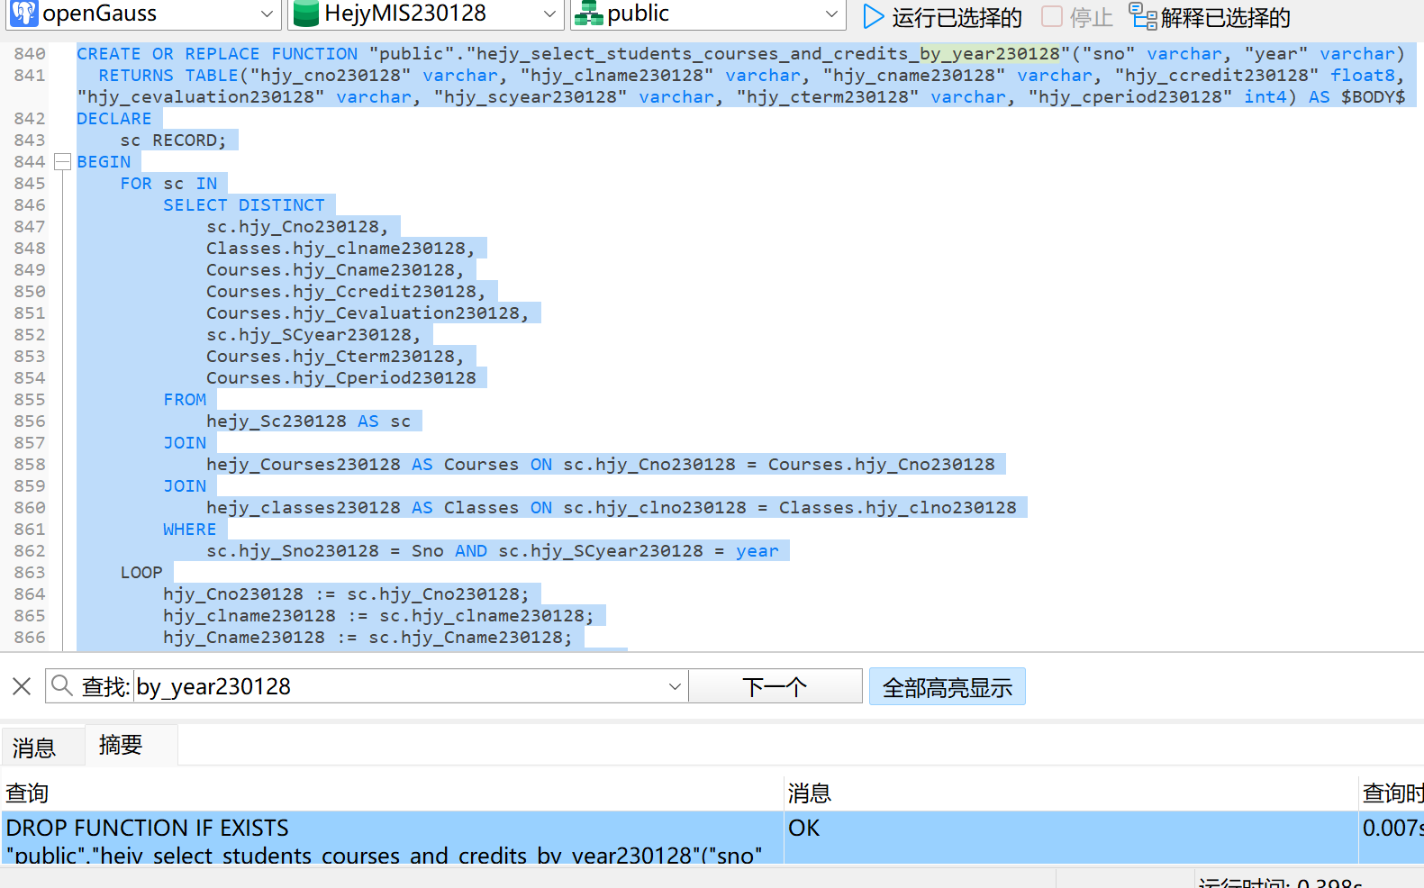

图 43 创建存储过程Hejy_select_students_courses_and_credits_by_year230128

* + 1. **Hejy_select_students_allScores230128存储过程**

查询指定学生的所有成绩信息。具体功能如下：

1. 存储过程名为 Hejy_select_students_allScores230128，接受一个参数 Sno，表示学生编号。
2. 存储过程返回一个结果集，包含以下列：hjy_Cno230128、hjy_Clname230128、hjy_SCscore230128、hjy_SCyear230128、hjy_Cname230128、hjy_Ccredit230128、hjy_Cevaluation230128、hjy_Cterm230128、hjy_Cperiod230128。
3. 在存储过程内部，使用 FOR 循环遍历查询结果，并将每条记录的字段值赋给对应的返回列。
4. 查询操作通过多个表的连接来获取指定学生的所有成绩信息。Hejy_SC230128 表与 Hejy_Courses230128 表通过课程编号进行关联，Hejy_SC230128 表与 Hejy_Classes230128 表通过班级编号进行关联。
5. 在查询条件中，使用参数 Sno 进行筛选，以获取指定学生的所有成绩信息。
6. 在每次循环中，将当前记录的字段值赋给相应的返回列，并通过 RETURN NEXT 语句返回该记录。
7. 循环结束后，执行 RETURN 语句，表示查询结果集的结束。

通过调用这个存储过程并传入学生编号，可以获取该学生的所有成绩信息，包括课程编号、班级名称、成绩、成绩年份、课程名称、课程学分、考核方式、学期和学时。

SQL语句：

DROP FUNCTION IF EXISTS "public"."hejy_select_students_allscores230128"("sno" varchar);

CREATE OR REPLACE FUNCTION "public"."hejy_select_students_allscores230128"("sno" varchar)

  RETURNS TABLE("hjy_cno230128" varchar, "hjy_clname230128" varchar, "hjy_scscore230128" int4, "hjy_scyear230128" varchar, "hjy_cname230128" varchar, "hjy_ccredit230128" int4, "hjy_cevaluation230128" varchar, "hjy_cterm230128" varchar, "hjy_cperiod230128" varchar) AS $BODY$

DECLARE

    sg RECORD;

BEGIN

    FOR sg IN

        SELECT DISTINCT

            sc.hjy_Cno230128,

            Classes.hjy_clname230128,

            sc.hjy_SCscore230128,

            sc.hjy_SCyear230128,

            Courses.hjy_Cname230128,

            Courses.hjy_Ccredit230128,

            Courses.hjy_Cevaluation230128,

            Courses.hjy_Cterm230128,

            Courses.hjy_Cperiod230128

        FROM

            hejy_Sc230128 AS sc

        JOIN

            hejy_Courses230128 AS Courses ON sc.hjy_Cno230128 = Courses.hjy_Cno230128

        JOIN

            hejy_classes230128 AS Classes ON sc.hjy_clno230128 = Classes.hjy_clno230128

        WHERE

            sc.hjy_Sno230128 = Sno

    LOOP

        hjy_Cno230128 := sg.hjy_Cno230128;

        hjy_clname230128 := sg.hjy_clname230128;

        hjy_SCscore230128 := sg.hjy_SCscore230128;

        hjy_SCyear230128 := sg.hjy_SCyear230128;

        hjy_Cname230128 := sg.hjy_Cname230128;

        hjy_Ccredit230128 := sg.hjy_Ccredit230128;

        hjy_Cevaluation230128 := sg.hjy_Cevaluation230128;

        hjy_Cterm230128 := sg.hjy_Cterm230128;

        hjy_Cperiod230128 := sg.hjy_Cperiod230128;

        RETURN NEXT;

    END LOOP;

    RETURN;

END;

$BODY$

  LANGUAGE plpgsql VOLATILE

  COST 100

  ROWS 1000;

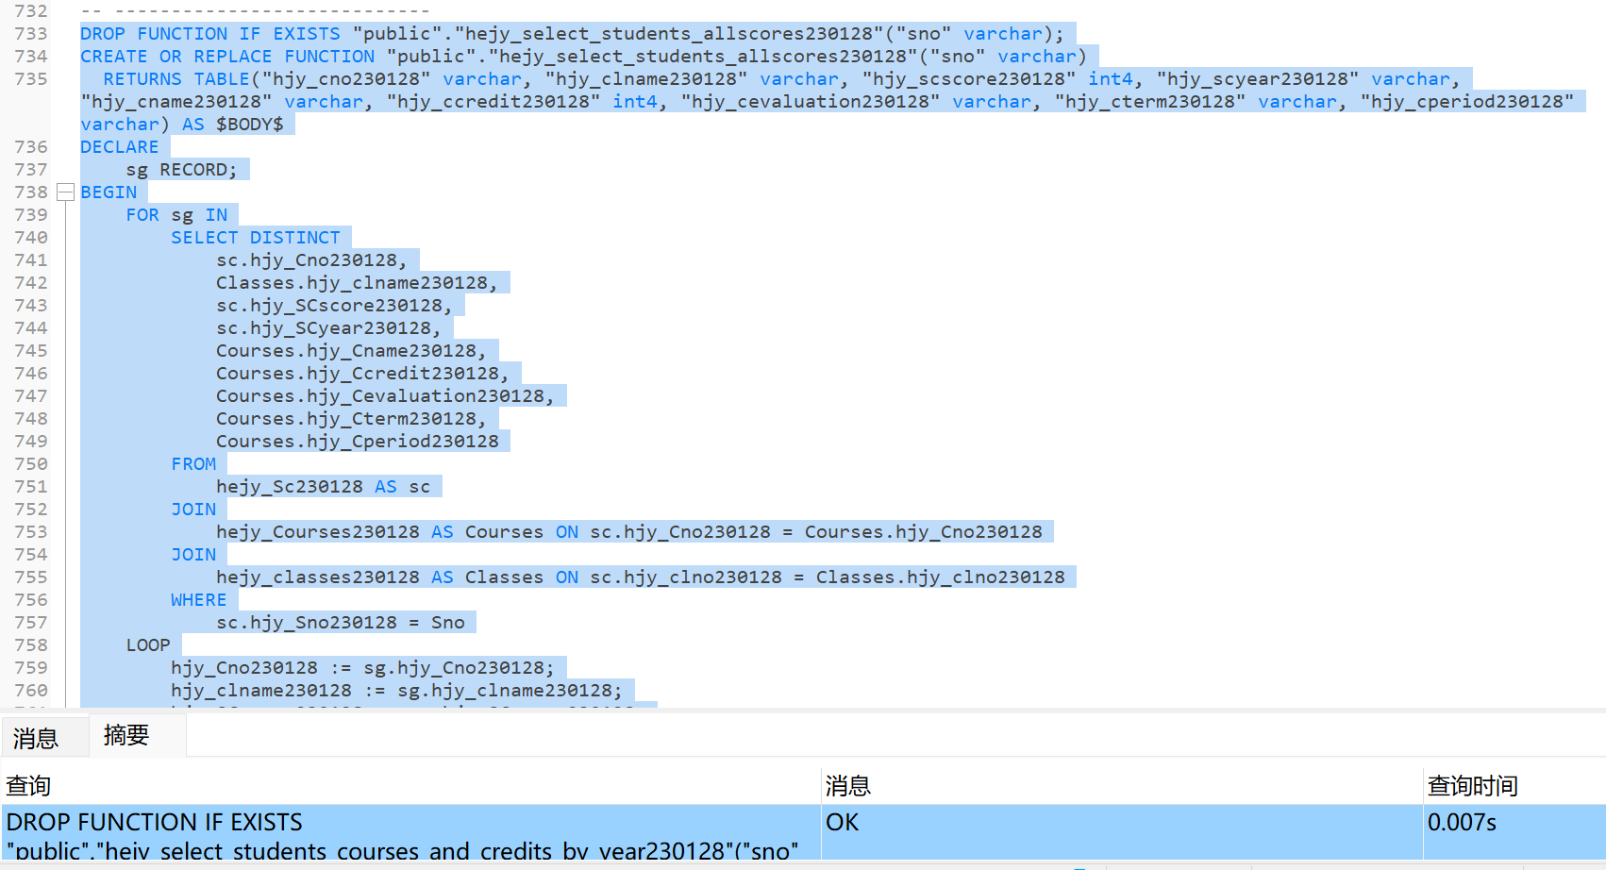

图 44 创建存储过程Hejy_select_students_allScores230128

* + 1. **Hejy_select_place_by_Majors230128存储过程**

根据专业名称查询相关专业的学生信息。具体功能如下：

1. 存储过程名为 Hejy_select_place_by_Majors230128，接受一个参数 Mname，表示专业名称。
2. 存储过程返回一个结果集，包含以下列：hjy_Sno230128、hjy_Sname230128、hjy_Ssex230128、hjy_Sscore230128、hjy_Clno230128、hjy_Clname230128、hjy_Mno230128、hjy_Mname230128。
3. 在存储过程内部，使用 RETURN QUERY 语句执行查询操作，并将查询结果存储到结果集中。
4. 查询操作通过多个表的连接来获取指定专业的学生信息。Hejy_Students230128 表与 Hejy_Classes230128 表通过班级编号进行关联，Hejy_Classes230128 表与 Hejy_Majors230128 表通过专业编号进行关联。
5. 在查询条件中，使用参数 Mname 进行筛选，以获取指定专业的学生信息。
6. 查询结果按照学生分数降序排序，使用 ORDER BY 子句指定排序规则。
7. 执行完查询后，使用 RETURN 语句表示返回结果集。

通过调用这个存储过程并传入专业名称，可以获取该专业的学生信息，包括学生编号、学生姓名、学生性别、学生成绩、班级编号、班级名称、专业编号和专业名称，并按照学生分数降序排序。

SQL语句：

DROP FUNCTION IF EXISTS "public"."hejy_select_place_by_majors230128"("mname" varchar);

CREATE OR REPLACE FUNCTION "public"."hejy_select_place_by_majors230128"("mname" varchar)

  RETURNS TABLE("hjy_sno230128" varchar, "hjy_sname230128" varchar, "hjy_ssex230128" varchar, "hjy_sscore230128" float8, "hjy_clno230128" varchar, "hjy_clname230128" varchar, "hjy_mno230128" varchar, "hjy_mname230128" varchar) AS $BODY$

BEGIN

    RETURN QUERY

    SELECT DISTINCT

        students.hjy_Sno230128,

        students.hjy_Sname230128,

        students.hjy_Ssex230128,

        students.hjy_Sscore230128,

        Classes.hjy_clno230128,

        Classes.hjy_clname230128,

        majors.hjy_mno230128,

        majors.hjy_Mname230128

    FROM

        hejy_Students230128 AS students

    JOIN

        hejy_classes230128 AS Classes ON students.hjy_clno230128 = Classes.hjy_clno230128

    JOIN

        hejy_Majors230128 AS majors ON Classes.hjy_mno230128 = majors.hjy_mno230128

    WHERE

        majors.hjy_Mname230128 = Mname

    ORDER BY

        students.hjy_Sscore230128 DESC;

    RETURN;

END;

$BODY$

  LANGUAGE plpgsql VOLATILE

  COST 100

  ROWS 1000;

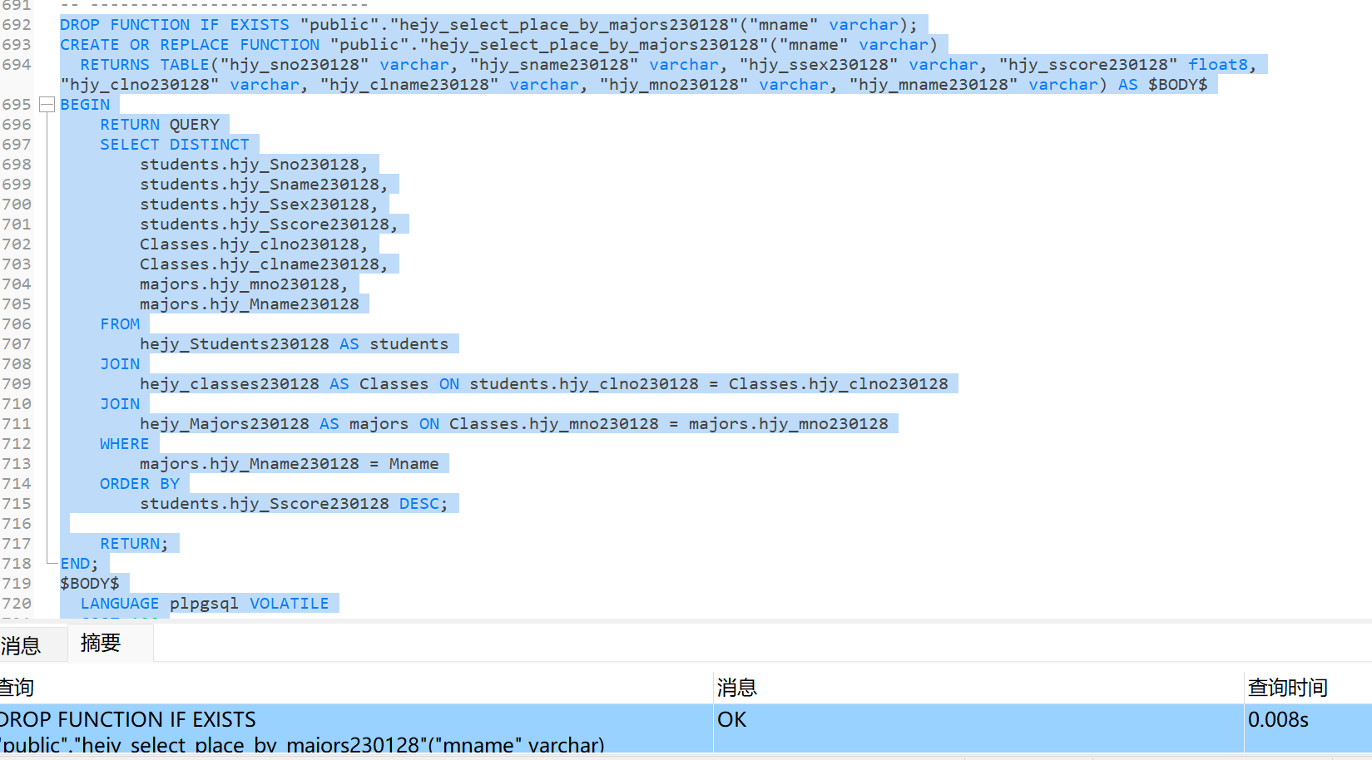

图 45 创建存储过程Hejy_select_place_by_Majors230128

* + 1. **Hejy_select_place_by_Courses230128的作用存储过程**

根据课程名称和年份查询相关课程的学生成绩信息。具体功能如下：

1. 存储过程名为 Hejy_select_place_by_Courses230128，接受两个参数 Cname 和 year，分别表示课程名称和年份。
2. 存储过程返回一个结果集，包含以下列：hjy_Cno230128、hjy_Cname230128、hjy_SCscore230128、hjy_Sno230128、hjy_Sname230128、hjy_Clno230128、hjy_Clname230128、hjy_SCyear230128。
3. 在存储过程内部，使用 RETURN QUERY 语句执行查询操作，并将查询结果存储到结果集中。
4. 查询操作通过多个表的连接来获取指定课程和年份的学生成绩信息。Hejy_SC230128 表与 Hejy_Courses230128 表通过课程编号进行关联，Hejy_SC230128 表与 Hejy_Students230128 表通过学生编号进行关联，Hejy_SC230128 表与 Hejy_Classes230128 表通过班级编号进行关联。
5. 在查询条件中，使用参数 Cname 和 year 进行筛选，以获取指定课程和年份的学生成绩信息。
6. 查询结果包括课程编号、课程名称、学生成绩、学生编号、学生姓名、班级编号、班级名称和学生选课年份，并按照学生成绩降序排序。
7. 执行完查询后，使用 RETURN 语句表示返回结果集。

通过调用这个存储过程并传入课程名称和年份，可以获取指定课程和年份的学生成绩信息，并按照学生成绩降序排序。结果包括课程编号、课程名称、学生成绩、学生编号、学生姓名、班级编号、班级名称和学生选课年份。

SQL语句：

DROP FUNCTION IF EXISTS "public"."hejy_select_place_by_courses230128"("cname" varchar, "year" varchar);

CREATE OR REPLACE FUNCTION "public"."hejy_select_place_by_courses230128"("cname" varchar, "year" varchar)

  RETURNS TABLE("hjy_cno230128" varchar, "hjy_cname230128" varchar, "hjy_scscore230128" int4, "hjy_sno230128" varchar, "hjy_sname230128" varchar, "hjy_clno230128" varchar, "hjy_clname230128" varchar, "hjy_scyear230128" varchar) AS $BODY$

BEGIN

    RETURN QUERY

    SELECT DISTINCT

        Courses.hjy_Cno230128,

        Courses.hjy_Cname230128,

        sc.hjy_SCscore230128,

        sc.hjy_Sno230128,

        students.hjy_Sname230128,

        Classes.hjy_clno230128,

        Classes.hjy_clname230128,

        sc.hjy_SCyear230128

    FROM

        hejy_Sc230128 AS sc

    JOIN

        hejy_Courses230128 AS Courses ON sc.hjy_Cno230128 = Courses.hjy_Cno230128

    JOIN

        hejy_Students230128 AS students ON sc.hjy_Sno230128 = students.hjy_Sno230128

    JOIN

        hejy_classes230128 AS Classes ON sc.hjy_clno230128 = Classes.hjy_clno230128

    WHERE

        Courses.hjy_Cname230128 = Cname

        AND sc.hjy_SCyear230128 = year

    ORDER BY

        sc.hjy_SCscore230128 DESC;

    RETURN;

END;

$BODY$

  LANGUAGE plpgsql VOLATILE

  COST 100

  ROWS 1000;

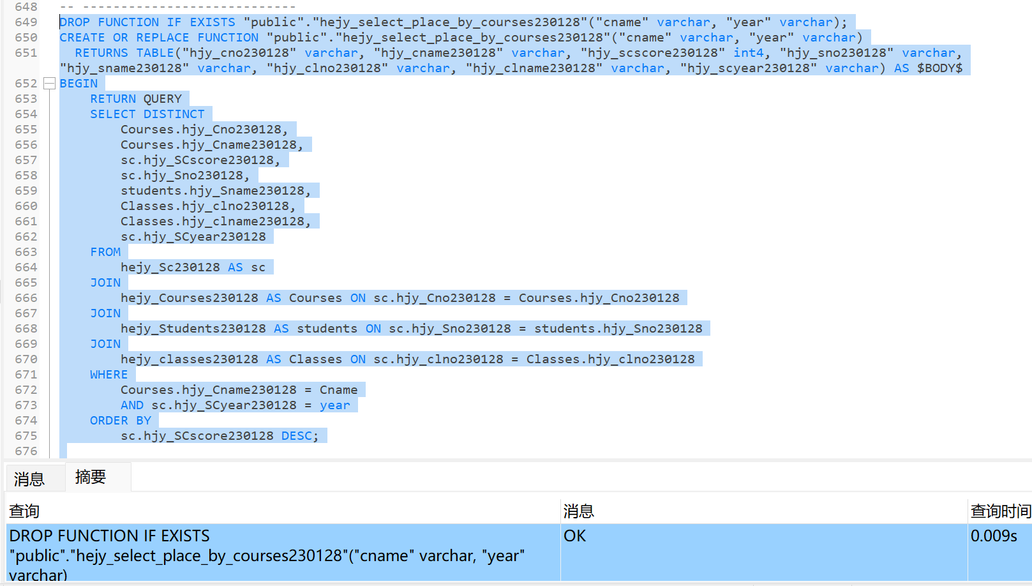

图 46 创建存储过程Hejy_select_place_by_Courses230128

* + 1. **Hejy_select_place_by_Classes230128的作用存储过程**

根据班级名称查询该班级的学生信息，并按学生成绩降序排序。具体功能如下：

1. 存储过程名为 Hejy_select_place_by_Classes230128，接受一个参数 Clname，表示班级名称。
2. 存储过程返回一个结果集，包含以下列：hjy_Sno230128、hjy_Sname230128、hjy_Ssex230128、hjy_Sscore230128、hjy_Clno230128、hjy_Clname230128。
3. 在存储过程内部，使用 RETURN QUERY 语句执行查询操作，并将查询结果存储到结果集中。
4. 查询操作通过多个表的连接来获取指定班级的学生信息。Hejy_SC230128 表与 Hejy_Students230128 表通过学生编号进行关联，Hejy_SC230128 表与 Hejy_Classes230128 表通过班级编号进行关联。
5. 在查询条件中，使用参数 Clname 进行筛选，以获取指定班级的学生信息。
6. 查询结果包括学生编号、学生姓名、学生性别、学生成绩、班级编号和班级名称，并按照学生成绩降序排序。
7. 执行完查询后，使用 RETURN 语句表示返回结果集。

通过调用这个存储过程并传入班级名称，可以获取指定班级的学生信息，并按照学生成绩降序排序。结果包括学生编号、学生姓名、学生性别、学生成绩、班级编号和班级名称。

SQL语句：

CREATE OR REPLACE FUNCTION "public"."hejy_select_place_by_classes230128"("clname" varchar)

  RETURNS TABLE("hjy_sno230128" varchar, "hjy_sname230128" varchar, "hjy_ssex230128" varchar, "hjy_sscore230128" float8, "hjy_clno230128" varchar, "hjy_clname230128" varchar) AS $BODY$

BEGIN

    RETURN QUERY

    SELECT DISTINCT

        sc.hjy_Sno230128,

        students.hjy_Sname230128,

        students.hjy_Ssex230128,

        students.hjy_Sscore230128,

        sc.hjy_clno230128,

        Classes.hjy_clname230128

    FROM hejy_Sc230128 AS sc

    JOIN hejy_Students230128 AS students ON sc.hjy_Sno230128 = students.hjy_Sno230128

    JOIN hejy_classes230128 AS Classes ON sc.hjy_clno230128 = Classes.hjy_clno230128

    WHERE Classes.hjy_clname230128 = Clname

    ORDER BY students.hjy_Sscore230128 DESC;

    RETURN;

END;

$BODY$

  LANGUAGE plpgsql VOLATILE

  COST 100 ROWS 1000;

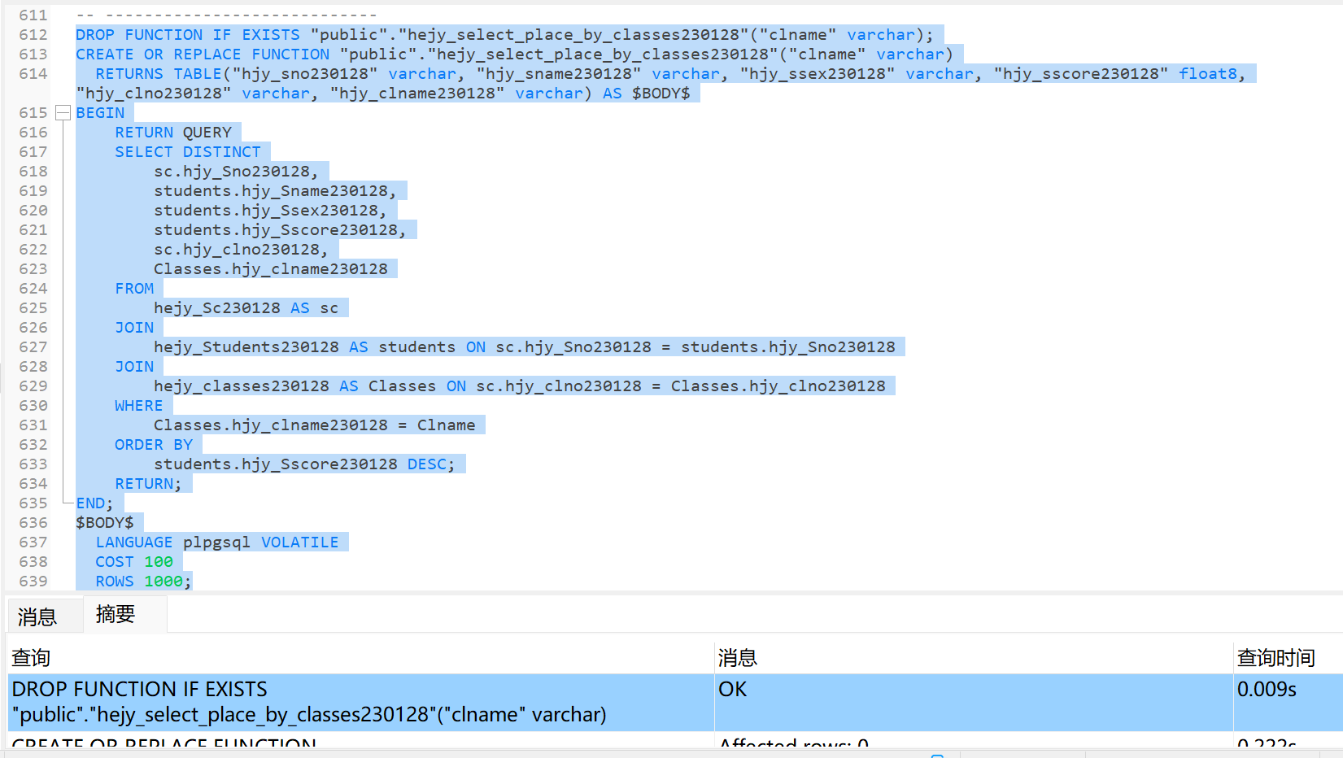

图 47 创建存储过程Hejy_select_place_by_Classes230128

* + 1. **Hejy_select_Courses_score_to_upload230128的作用存储过程**

根据课程名称、班级名称和年份查询特定课程在特定班级和年份的学生成绩信息。具体功能如下：

1. 存储过程名为 Hejy_select_Courses_score_to_upload230128，接受三个参数：Cname 表示课程名称，Clname 表示班级名称，year 表示年份。
2. 存储过程返回一个结果集，包含以下列：hjy_Cno230128、hjy_Cname230128、hjy_SCscore230128、hjy_Sno230128、hjy_Sname230128、hjy_Clno230128、hjy_Clname230128、hjy_SCyear230128。
3. 在存储过程内部，使用 FOR 循环和 SELECT 语句执行查询操作，并将查询结果存储到结果集中。
4. 查询操作通过多个表的连接来获取符合条件的学生成绩信息。Hejy_SC230128 表与 Hejy_Courses230128 表通过课程编号进行关联，Hejy_SC230128 表与 Hejy_Classes230128 表通过班级编号进行关联，Hejy_SC230128 表与 Hejy_Students230128 表通过学生编号进行关联。
5. 在查询条件中，使用参数 Cname、Clname 和 year 进行筛选，以获取特定课程在特定班级和年份的学生成绩信息。
6. 查询结果包括课程编号、课程名称、学生成绩、学生编号、学生姓名、班级编号、班级名称和年份。
7. 在循环中，将查询结果的每一行赋值给对应的变量，然后使用 RETURN NEXT 语句将该行添加到结果集中。
8. 循环结束后，使用 RETURN 语句表示返回结果集。

通过调用这个存储过程并传入课程名称、班级名称和年份，可以获取得到学生成绩信息。包括课程编号、课程名称、学生成绩、学生编号、学生姓名、班级编号、班级名称和年份。

SQL语句：

CREATE OR REPLACE FUNCTION "public"."hejy_select_courses_score_to_upload230128"("cname" varchar, "clname" varchar, "year" varchar)

  RETURNS TABLE("hjy_cno230128" varchar, "hjy_cname230128" varchar, "hjy_scscore230128" int4, "hjy_sno230128" varchar, "hjy_sname230128" varchar, "hjy_clno230128" varchar, "hjy_clname230128" varchar, "hjy_scyear230128" varchar) AS $BODY$

DECLARE ss RECORD;

BEGIN

    FOR ss IN

        SELECT DISTINCT

            Courses.hjy_Cno230128,

            Courses.hjy_Cname230128,

            sc.hjy_SCscore230128,

            sc.hjy_Sno230128,

            students.hjy_Sname230128,

            Classes.hjy_clno230128,

            Classes.hjy_clname230128,

            sc.hjy_SCyear230128

        FROM hejy_Sc230128 AS sc

        JOIN hejy_Courses230128 AS Courses ON sc.hjy_Cno230128 = Courses.hjy_Cno230128

        JOIN hejy_classes230128 AS Classes ON sc.hjy_clno230128 = Classes.hjy_clno230128

        JOIN hejy_Students230128 AS students ON sc.hjy_Sno230128 = students.hjy_Sno230128

        WHERE

            Courses.hjy_Cname230128 = Cname

            AND Classes.hjy_clname230128 = Clname

            AND sc.hjy_SCyear230128 = year

    LOOP

        hjy_Cno230128 := ss.hjy_Cno230128;

        hjy_Cname230128 := ss.hjy_Cname230128;

        hjy_SCscore230128 := ss.hjy_SCscore230128;

        hjy_Sno230128 := ss.hjy_Sno230128;

        hjy_Sname230128 := ss.hjy_Sname230128;

        hjy_clno230128 := ss.hjy_clno230128;

        hjy_clname230128 := ss.hjy_clname230128;

        hjy_SCyear230128 := ss.hjy_SCyear230128;

        RETURN NEXT;

    END LOOP;

    RETURN;

END;

$BODY$

  LANGUAGE plpgsql VOLATILE

  COST 100 ROWS 1000;

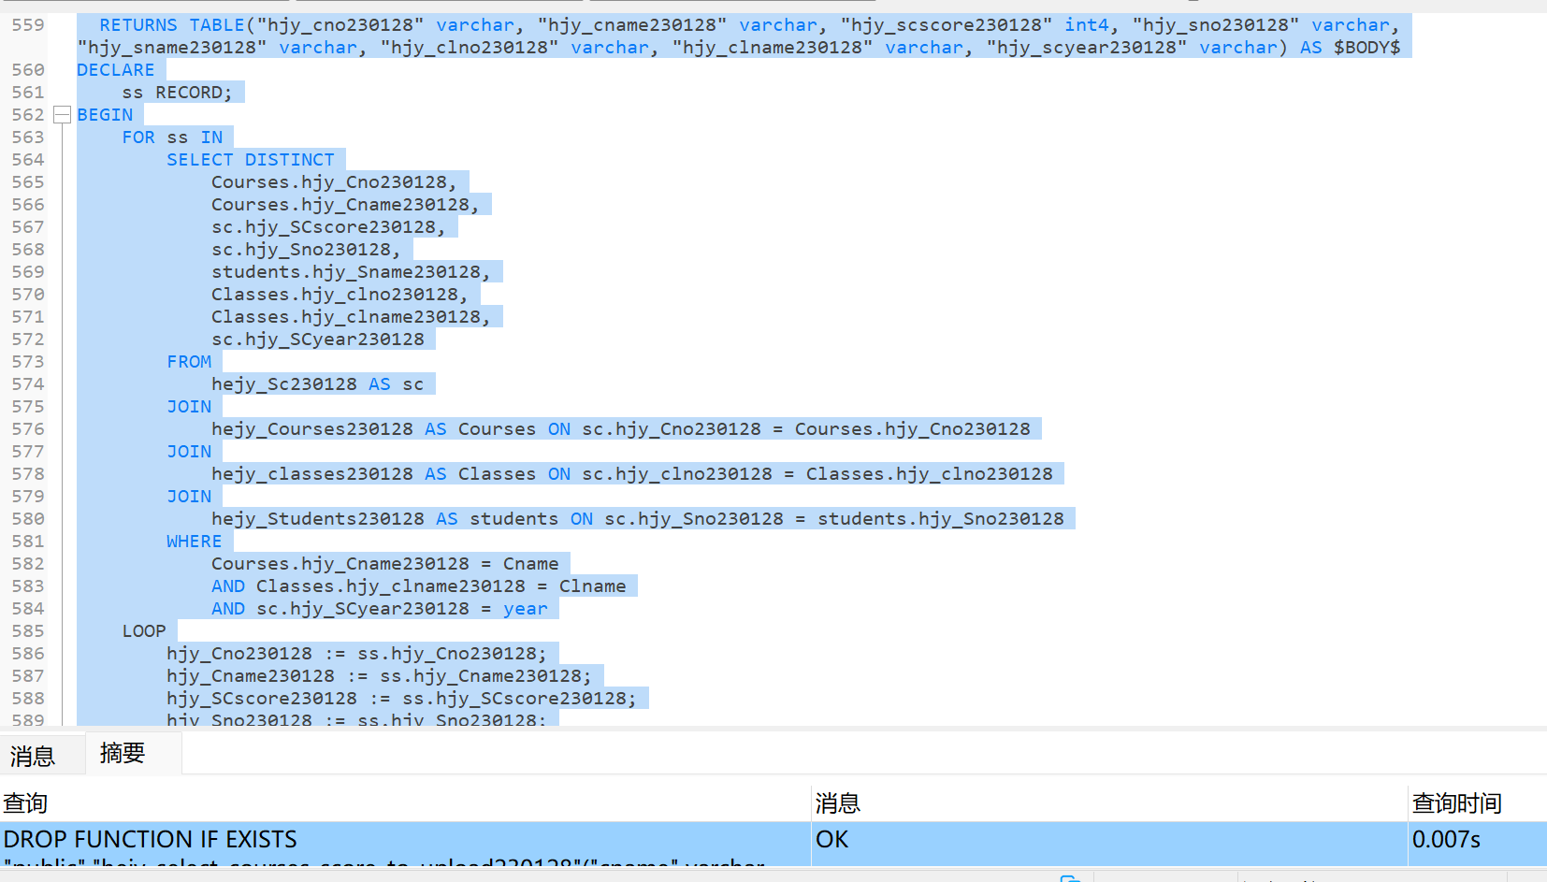

图 48 创建存储过程Hejy_select_Courses_score_to_upload230128

* + 1. **Hejy_select_Courses_Score_Distribution230128存储过程**

根据课程名称和年份统计特定课程在特定年份的学生成绩分布情况。具体功能如下：

1. 存储过程名为 Hejy_select_Courses_Score_Distribution230128，接受两个参数：Cname 表示课程名称，year 表示年份。
2. 存储过程返回一个结果集，包含一列 num，表示每个成绩分数的学生人数。
3. 在存储过程内部，使用 FOR 循环和 SELECT 语句执行查询操作，并将查询结果存储到结果集中。
4. 查询操作通过连接 Hejy_SC230128 表和 Hejy_Courses230128 表，根据课程编号进行关联。
5. 在查询条件中，使用参数 Cname 和 year 进行筛选，以获取特定课程在特定年份的学生成绩信息。
6. 使用 GROUP BY 子句对成绩进行分组，以统计每个成绩分数的学生人数。
7. 在循环中，将每个成绩分数的学生人数赋值给变量 num，然后使用 RETURN NEXT 语句将该行添加到结果集中。
8. 循环结束后，使用 RETURN 语句表示返回结果集。

通过调用这个存储过程并传入课程名称和年份，可以获取特定课程在特定年份的学生成绩分布情况。结果集中的 num 列表示每个成绩分数的学生人数。

SQL语句：

DROP FUNCTION IF EXISTS "public"."hejy_select_courses_score_to_upload230128"("cname" varchar, "clname" varchar, "year" varchar);

CREATE OR REPLACE FUNCTION "public"."hejy_select_courses_score_to_upload230128"("cname" varchar, "clname" varchar, "year" varchar)

  RETURNS TABLE("hjy_cno230128" varchar, "hjy_cname230128" varchar, "hjy_scscore230128" int4, "hjy_sno230128" varchar, "hjy_sname230128" varchar, "hjy_clno230128" varchar, "hjy_clname230128" varchar, "hjy_scyear230128" varchar) AS $BODY$

DECLARE

    ss RECORD;

BEGIN

    FOR ss IN

        SELECT DISTINCT

            Courses.hjy_Cno230128,

            Courses.hjy_Cname230128,

            sc.hjy_SCscore230128,

            sc.hjy_Sno230128,

            students.hjy_Sname230128,

            Classes.hjy_clno230128,

            Classes.hjy_clname230128,

            sc.hjy_SCyear230128

        FROM

            hejy_Sc230128 AS sc

        JOIN hejy_Courses230128 AS Courses ON sc.hjy_Cno230128 = Courses.hjy_Cno230128

        JOIN hejy_classes230128 AS Classes ON sc.hjy_clno230128 = Classes.hjy_clno230128

        JOIN hejy_Students230128 AS students ON sc.hjy_Sno230128 = students.hjy_Sno230128

        WHERE

            Courses.hjy_Cname230128 = Cname

            AND Classes.hjy_clname230128 = Clname

            AND sc.hjy_SCyear230128 = year

    LOOP

        hjy_Cno230128 := ss.hjy_Cno230128;

        hjy_Cname230128 := ss.hjy_Cname230128;

        hjy_SCscore230128 := ss.hjy_SCscore230128;

        hjy_Sno230128 := ss.hjy_Sno230128;

        hjy_Sname230128 := ss.hjy_Sname230128;

        hjy_clno230128 := ss.hjy_clno230128;

        hjy_clname230128 := ss.hjy_clname230128;

        hjy_SCyear230128 := ss.hjy_SCyear230128;

        RETURN NEXT;

    END LOOP;

    RETURN;

END;

$BODY$

  LANGUAGE plpgsql VOLATILE

  COST 100

  ROWS 1000;

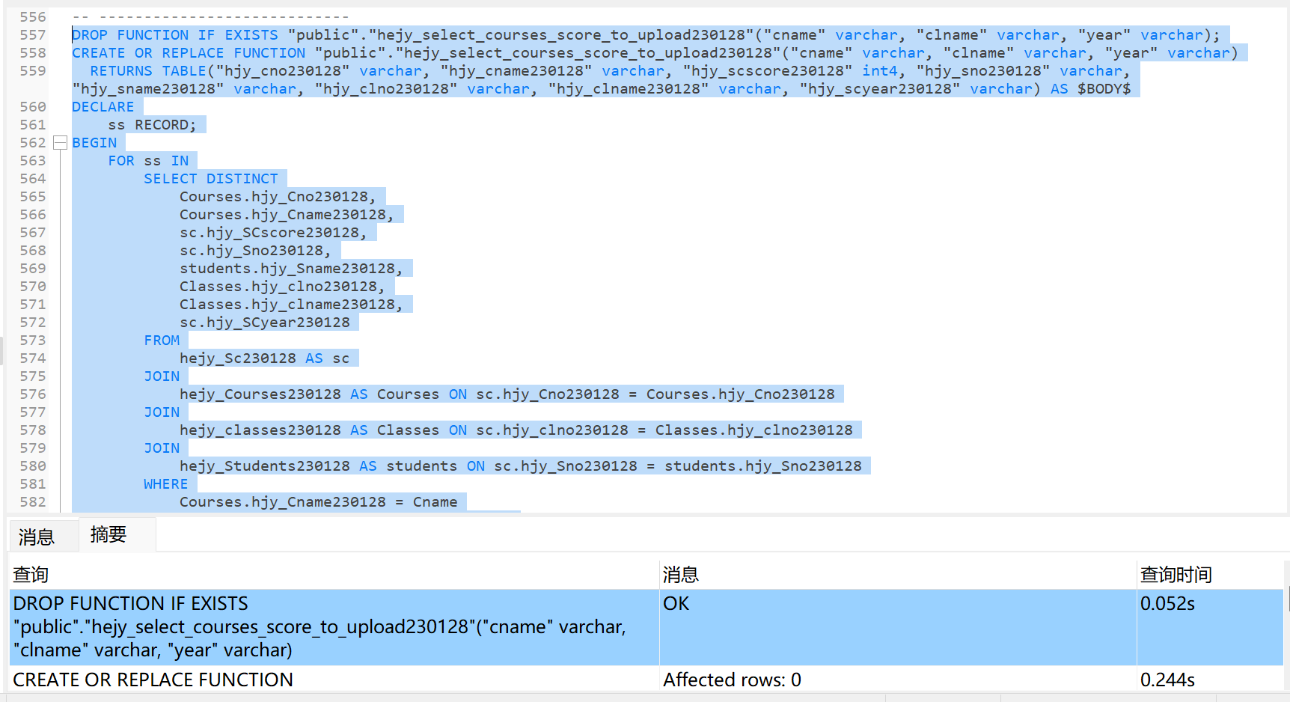

图 49 创建存储过程Hejy_select_Courses_Score_Distribution230128

## 6、应用系统开发与试运行

### 6.1 开发平台和开发环境介绍

高校教务管理系统在IntelliJ IDEA 2024.1 (Ultimate Edition)平台下开发

操作系统：Windows 11家庭中文版

**硬件环境：**

处理器：12th Gen Intel(R) Core(TM) i5-1240P1.70 GHz 内存：16.00GB

系统类型：64位操作系统，基于x64的处理器

**软件环境：**

操作系统：HUAWEI openEuler 20.03 64bit

数据库管理系统：HUAWEI openGauss 1.1.0

### 6.2数据准备

* + 1. **数据库系统中表数据的插入**

在已建好的表中插入数据：

1. 省份hejy_province230128表数据的插入

SQL语句：

INSERT INTO "public"."hejy_province230128" VALUES ('P001', '浙江');

INSERT INTO "public"."hejy_province230128" VALUES ('P002', '江苏');

INSERT INTO "public"."hejy_province230128" VALUES ('P003', '上海');

INSERT INTO "public"."hejy_province230128" VALUES ('P004', '广东');

INSERT INTO "public"."hejy_province230128" VALUES ('P005', '北京');

INSERT INTO "public"."hejy_province230128" VALUES ('P006', '山东');

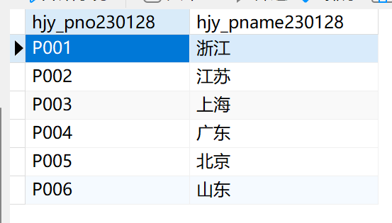

图 50 hejy_province230128表的数据

1. 城市hejy_city230128表数据的插入

SQL语句：

INSERT INTO "public"."hejy_city230128" VALUES ('C001', '杭州', 'P001');

INSERT INTO "public"."hejy_city230128" VALUES ('C002', '苏州', 'P002');

INSERT INTO "public"."hejy_city230128" VALUES ('C003', '宁波', 'P001');

INSERT INTO "public"."hejy_city230128" VALUES ('C004', '上海', 'P003');

INSERT INTO "public"."hejy_city230128" VALUES ('C005', '南京', 'P002');

INSERT INTO "public"."hejy_city230128" VALUES ('C006', '临沂', 'P006');

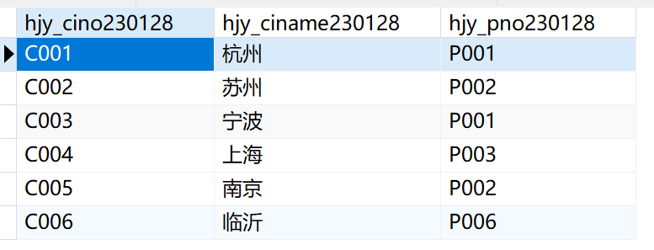

图 51 hejy_city230128表的数据

1. 地区hejy_district230128表数据的插入

SQL语句：

INSERT INTO "public"."hejy_district230128" VALUES ('D001', '西湖区', 'C001');

INSERT INTO "public"."hejy_district230128" VALUES ('D002', '吴江区', 'C002');

INSERT INTO "public"."hejy_district230128" VALUES ('D003', '上城区', 'C001');

INSERT INTO "public"."hejy_district230128" VALUES ('D004', '浦东区', 'C004');

INSERT INTO "public"."hejy_district230128" VALUES ('D005', '海曙区', 'C003');

INSERT INTO "public"."hejy_district230128" VALUES ('D006', '平邑县', 'C006');

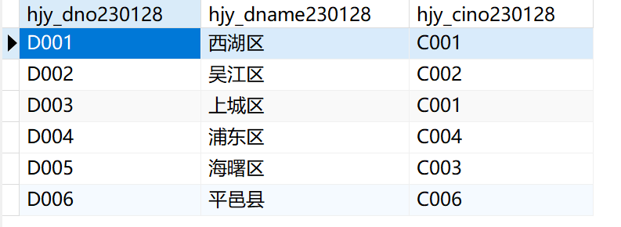

图 52 hejy_district230128表的数据

1. 专业hejy_majors230128表数据的插入

SQL语句：

INSERT INTO "public"."hejy_majors230128" VALUES ('M004', '大数据23级');

INSERT INTO "public"."hejy_majors230128" VALUES ('M005', '物联网23级');

INSERT INTO "public"."hejy_majors230128" VALUES ('M002', '计科23级');

INSERT INTO "public"."hejy_majors230128" VALUES ('M003', '网工23级');

INSERT INTO "public"."hejy_majors230128" VALUES ('M101', '软工22级');

INSERT INTO "public"."hejy_majors230128" VALUES ('M102', '计科22级');

INSERT INTO "public"."hejy_majors230128" VALUES ('M103', '网工22级');

INSERT INTO "public"."hejy_majors230128" VALUES ('M104', '大数据22级');

INSERT INTO "public"."hejy_majors230128" VALUES ('M105', '物联网22级');

INSERT INTO "public"."hejy_majors230128" VALUES ('M001', '计科24级');

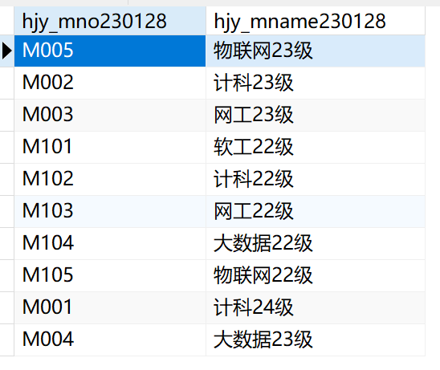

图 53 hejy_majors230128表的数据

1. 班级hejy_classes230128表数据的插入

SQL语句：

INSERT INTO "public"."hejy_classes230128" VALUES ('CL002', '计科2301班', 'M002');

INSERT INTO "public"."hejy_classes230128" VALUES ('CL004', '网工2301班', 'M003');

INSERT INTO "public"."hejy_classes230128" VALUES ('CL005', '计科2302班', 'M002');

INSERT INTO "public"."hejy_classes230128" VALUES ('CL101', '软工2201班', 'M101');

INSERT INTO "public"."hejy_classes230128" VALUES ('CL102', '计科2201班', 'M102');

INSERT INTO "public"."hejy_classes230128" VALUES ('CL103', '软工2202班', 'M101');

INSERT INTO "public"."hejy_classes230128" VALUES ('CL104', '网工2201班', 'M103');

INSERT INTO "public"."hejy_classes230128" VALUES ('CL105', '计科2202班', 'M102');

INSERT INTO "public"."hejy_classes230128" VALUES ('CL007', '物联网2301班', 'M005');

INSERT INTO "public"."hejy_classes230128" VALUES ('CL106', '大数据2301班', 'M004');

INSERT INTO "public"."hejy_classes230128" VALUES ('CL107', '大数据2201班', 'M104');

INSERT INTO "public"."hejy_classes230128" VALUES ('CL108', '物联网2201班', 'M105');

INSERT INTO "public"."hejy_classes230128" VALUES ('CL006', '计科2303班', 'M002');

INSERT INTO "public"."hejy_classes230128" VALUES ('CL001', '计科2403班', 'M001');

INSERT INTO "public"."hejy_classes230128" VALUES ('CL003', '计科2402班', 'M001');

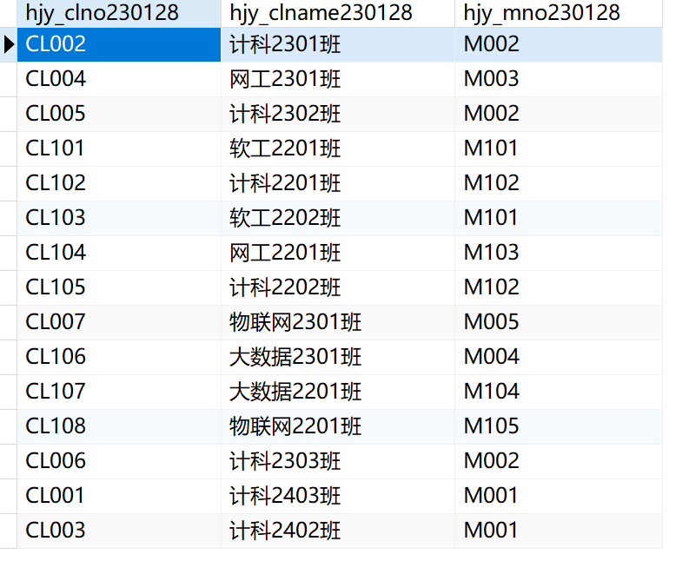

图 54 hejy_classes230128表的数据

1. 课程hejy_courses230128表数据的插入

SQL语句：

INSERT INTO "public"."hejy_courses230128" VALUES ('CO002', 'CL002', '计算机组成原理', 4, '考试', '2024春季', 48);

INSERT INTO "public"."hejy_courses230128" VALUES ('CO003', 'CL003', '计算方法及实现', 2, '考查', '2023秋季', 16);

INSERT INTO "public"."hejy_courses230128" VALUES ('CO004', 'CL004', '网络安全', 3, '考试', '2024春季', 32);

INSERT INTO "public"."hejy_courses230128" VALUES ('CO005', 'CL005', '数据结构', 3, '考试', '2023秋季', 48);

INSERT INTO "public"."hejy_courses230128" VALUES ('CO101', 'CL101', 'JAVAWEB', 3, '考试', '2022秋季', 48);

INSERT INTO "public"."hejy_courses230128" VALUES ('CO102', 'CL102', '计算机组成原理', 4, '考试', '2022春季', 48);

INSERT INTO "public"."hejy_courses230128" VALUES ('CO103', 'CL103', '计算方法及实现', 2, '考查', '2022秋季', 16);

INSERT INTO "public"."hejy_courses230128" VALUES ('CO104', 'CL104', '网络安全', 3, '考试', '2022春季', 32);

INSERT INTO "public"."hejy_courses230128" VALUES ('CO105', 'CL105', '数据结构', 3, '考试', '2022秋季', 48);

INSERT INTO "public"."hejy_courses230128" VALUES ('CO007', 'CL007', '万物互联', 2, '考查', '2023秋季', 16);

INSERT INTO "public"."hejy_courses230128" VALUES ('CO106', 'CL106', '数据分析', 4, '考试', '2023春季', 48);

INSERT INTO "public"."hejy_courses230128" VALUES ('CO107', 'CL107', '数据分析', 4, '考试', '2022春季', 48);

INSERT INTO "public"."hejy_courses230128" VALUES ('CO108', 'CL108', '万物互联', 2, '考查', '2022秋季', 16);

INSERT INTO "public"."hejy_courses230128" VALUES ('CO001', 'CL001', '数据库原理', 3, '考试', '2023秋季', 48);

INSERT INTO "public"."hejy_courses230128" VALUES ('CO006', 'CL001', '数字电路', 2, '考试', '2023秋季', 16);

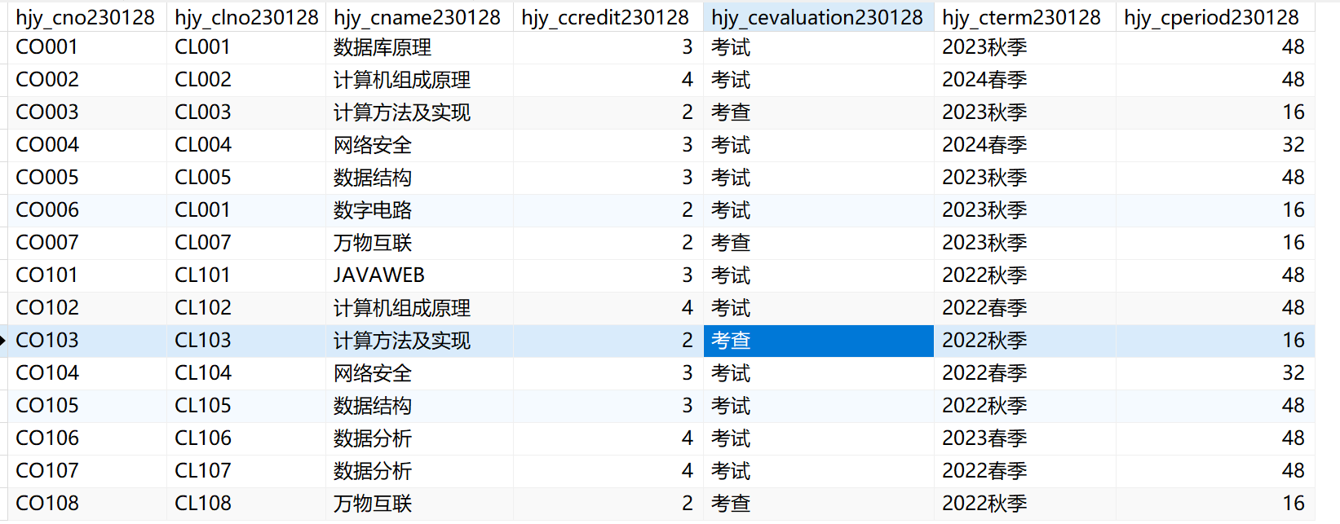

图 55 hejy_courses230128表的数据

1. 学生hejy_students230128表数据的插入

SQL语句：

INSERT INTO "public"."hejy_students230128" VALUES ('202203151304', '李四', '女', 19, 0, 'D002', '123456', 'CL002', 0);

INSERT INTO "public"."hejy_students230128" VALUES ('202203151318', '王五', '男', 24, 0, 'D005', '123456', 'CL001', 0);

INSERT INTO "public"."hejy_students230128" VALUES ('202203151319', '赵六', '女', 20, 0, 'D004', '123456', 'CL004',0);

INSERT INTO "public"."hejy_students230128" VALUES ('202203151320', '孙七', '男', 19, 0, 'D001', '123456', 'CL003', 0);

INSERT INTO "public"."hejy_students230128" VALUES ('202203151324', '张三二', '女', 24, 0, 'D003', '123456', 'CL101', 0);

INSERT INTO "public"."hejy_students230128" VALUES ('202203151322', '李四二', '男', 20, 0, 'D003', '123456', 'CL102', 0);

INSERT INTO "public"."hejy_students230128" VALUES ('202203151323', '王五二', '女', 22, 0, 'D005', '123456', 'CL103', 0);

INSERT INTO "public"."hejy_students230128" VALUES ('202203151315', '赵六二', '男', 23, 0, 'D004', '123456', 'CL104', 0);

INSERT INTO "public"."hejy_students230128" VALUES ('202203151325', '孙七二', '女', 22, 0, 'D002', '123456', 'CL105', 0);

INSERT INTO "public"."hejy_students230128" VALUES ('202203151327', '张学油', '男', 22, 0, 'D004', '123456', 'CL007', 0);

INSERT INTO "public"."hejy_students230128" VALUES ('202203151326', '周杰瑞', '男', 23, 0, 'D005', '123456', 'CL106', 0);

INSERT INTO "public"."hejy_students230128" VALUES ('202203151328', '林俊姐', '女', 22, 0, 'D003', '123456', 'CL107', 0);

INSERT INTO "public"."hejy_students230128" VALUES ('202203151330', '蔡某某', '男', 20, 0, 'D001', '123456', 'CL001', 0);

INSERT INTO "public"."hejy_students230128" VALUES ('202203151316', '张三', '男', 20, 0, 'D001', '123456', 'CL001', 0);

INSERT INTO "public"."hejy_students230128" VALUES ('202203151329', '赵瑞琪', '男', 22, 0, 'D005', '123456', 'CL001', 0);

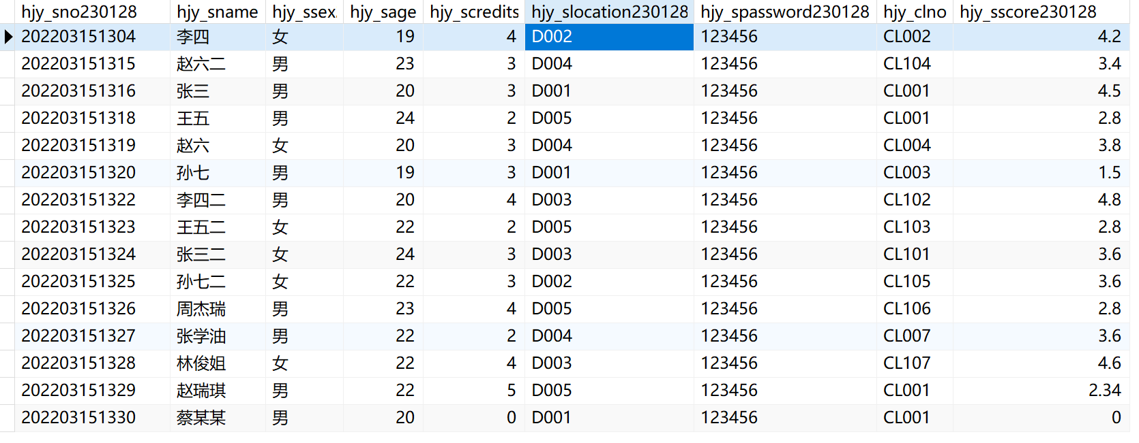

图 56 hejy_students230128表的数据

1. 学生成绩hejy_sc230128表数据的插入

SQL语句：

INSERT INTO "public"."hejy_sc230128" VALUES ('202203151304', 'CO002', 'CL002', '2023-2024', 92);

INSERT INTO "public"."hejy_sc230128" VALUES ('202203151318', 'CO003', 'CL003', '2023-2024', 78);

INSERT INTO "public"."hejy_sc230128" VALUES ('202203151319', 'CO004', 'CL004', '2023-2024', 88);

INSERT INTO "public"."hejy_sc230128" VALUES ('202203151320', 'CO005', 'CL005', '2023-2024', 65);

INSERT INTO "public"."hejy_sc230128" VALUES ('202203151324', 'CO101', 'CL101', '2022-2023', 86);

INSERT INTO "public"."hejy_sc230128" VALUES ('202203151322', 'CO102', 'CL102', '2022-2023', 98);

INSERT INTO "public"."hejy_sc230128" VALUES ('202203151323', 'CO103', 'CL103', '2022-2023', 78);

INSERT INTO "public"."hejy_sc230128" VALUES ('202203151315', 'CO104', 'CL104', '2022-2023', 84);

INSERT INTO "public"."hejy_sc230128" VALUES ('202203151325', 'CO105', 'CL105', '2022-2023', 86);

INSERT INTO "public"."hejy_sc230128" VALUES ('202203151327', 'CO007', 'CL007', '2023-2024', 86);

INSERT INTO "public"."hejy_sc230128" VALUES ('202203151326', 'CO106', 'CL106', '2023-2024', 78);

INSERT INTO "public"."hejy_sc230128" VALUES ('202203151328', 'CO107', 'CL107', '2022-2023', 96);

INSERT INTO "public"."hejy_sc230128" VALUES ('202203151329', 'CO001', 'CL001', '2023-2024', 89);

INSERT INTO "public"."hejy_sc230128" VALUES ('202203151316', 'CO001', 'CL001', '2023-2024', 95);

INSERT INTO "public"."hejy_sc230128" VALUES ('202203151329', 'CO006', 'CL001', '2023-2024', 50);

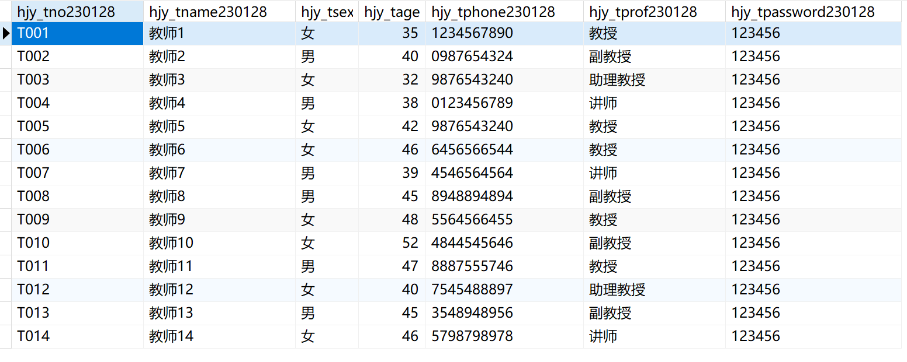

图 57 hejy_sc230128表的数据

1. 教师hejy_teachers230128表数据的插入

SQL语句：

INSERT INTO "public"."hejy_teachers230128" VALUES ('T001', '教师1', '女', 35, '1234567890', '教授', '123456');

INSERT INTO "public"."hejy_teachers230128" VALUES ('T002', '教师2', '男', 40, '0987654324', '副教授', '123456');

INSERT INTO "public"."hejy_teachers230128" VALUES ('T003', '教师3', '女', 32, '9876543240', '助理教授', '123456');

INSERT INTO "public"."hejy_teachers230128" VALUES ('T004', '教师4', '男', 38, '0123456789', '讲师', '123456');

INSERT INTO "public"."hejy_teachers230128" VALUES ('T005', '教师5', '女', 42, '9876543240', '教授', '123456');

INSERT INTO "public"."hejy_teachers230128" VALUES ('T006', '教师6', '女', 46, '6456566544', '教授', '123456');

INSERT INTO "public"."hejy_teachers230128" VALUES ('T007', '教师7', '男', 39, '4546564564', '讲师', '123456');

INSERT INTO "public"."hejy_teachers230128" VALUES ('T008', '教师8', '男', 45, '8948894894', '副教授', '123456');

INSERT INTO "public"."hejy_teachers230128" VALUES ('T009', '教师9', '女', 48, '5564566455', '教授', '123456');

INSERT INTO "public"."hejy_teachers230128" VALUES ('T010', '教师10', '女', 52, '4844545646', '副教授', '123456');

INSERT INTO "public"."hejy_teachers230128" VALUES ('T011', '教师11', '男', 47, '8887555746', '教授', '123456');

INSERT INTO "public"."hejy_teachers230128" VALUES ('T012', '教师12', '女', 40, '7545488897', '助理教授', '123456');

INSERT INTO "public"."hejy_teachers230128" VALUES ('T013', '教师13', '男', 45, '3548948956', '副教授', '123456');

INSERT INTO "public"."hejy_teachers230128" VALUES ('T014', '教师14', '女', 46, '5798798978', '讲师', '123456');

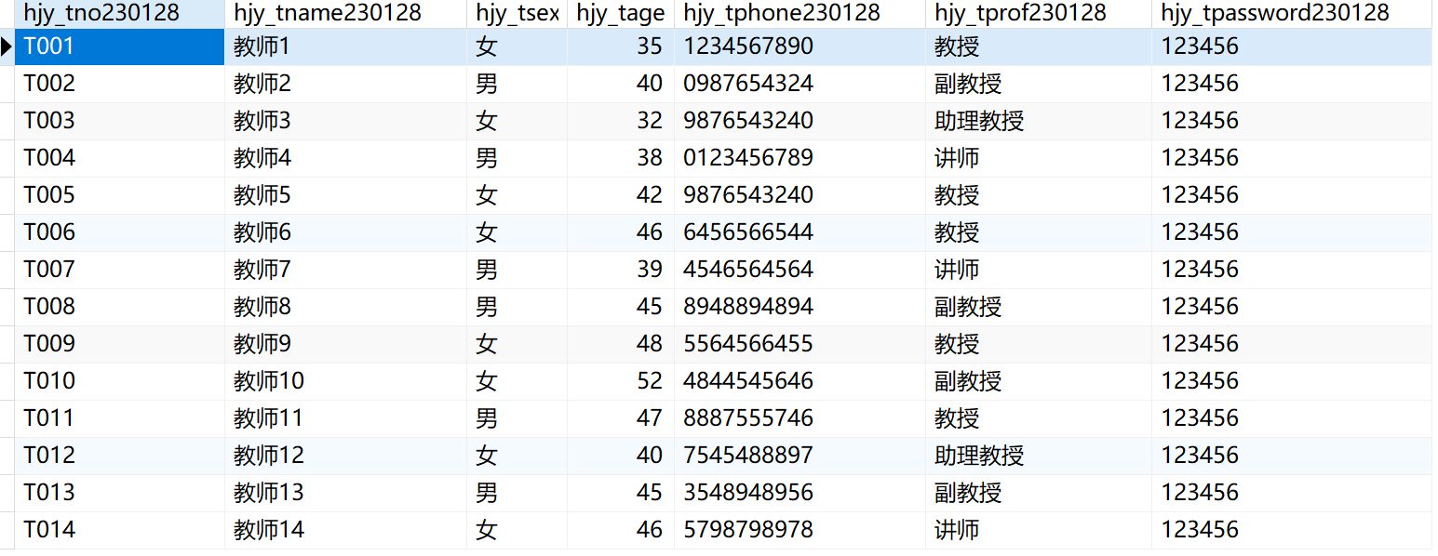

图 58 hejy_teachers230128表的数据

1. 教师授课hejy_tc230128表数据的插入

SQL语句：

INSERT INTO "public"."hejy_tc230128" VALUES ('T001', 'CO001', 'CL001', '2023-2024');

INSERT INTO "public"."hejy_tc230128" VALUES ('T002', 'CO002', 'CL002', '2023-2024');

INSERT INTO "public"."hejy_tc230128" VALUES ('T003', 'CO003', 'CL003', '2023-2024');

INSERT INTO "public"."hejy_tc230128" VALUES ('T004', 'CO004', 'CL004', '2023-2024');

INSERT INTO "public"."hejy_tc230128" VALUES ('T005', 'CO005', 'CL005', '2023-2024');

INSERT INTO "public"."hejy_tc230128" VALUES ('T006', 'CO101', 'CL101', '2022-2023');

INSERT INTO "public"."hejy_tc230128" VALUES ('T007', 'CO102', 'CL102', '2022-2023');

INSERT INTO "public"."hejy_tc230128" VALUES ('T008', 'CO103', 'CL103', '2022-2023');

INSERT INTO "public"."hejy_tc230128" VALUES ('T009', 'CO104', 'CL104', '2022-2023');

INSERT INTO "public"."hejy_tc230128" VALUES ('T010', 'CO105', 'CL105', '2022-2023');

INSERT INTO "public"."hejy_tc230128" VALUES ('T011', 'CO106', 'CL106', '2023-2024');

INSERT INTO "public"."hejy_tc230128" VALUES ('T012', 'CO007', 'CL007', '2023-2024');

INSERT INTO "public"."hejy_tc230128" VALUES ('T013', 'CO107', 'CL107', '2022-2023');

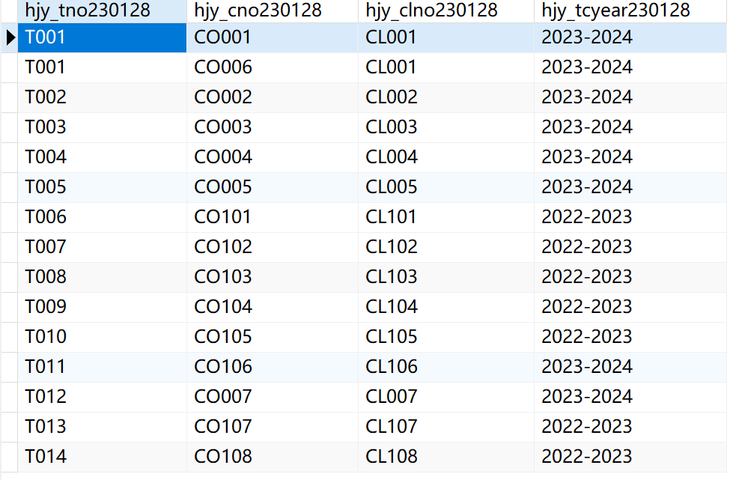

图 59 hejy_tc230128表的数据

* + 1. **后端与数据库的连接**

使用Java数据库连接（JDBC）方式连接openGauss服务器，具体实现代码如下：

1. 数据库连接池设置：

<?xml version="1.0" encoding="UTF-8"?>

<Context path="/" reloadable="true">

    <Resource

            name="jdbc/HejyMIS230128"

            type="javax.sql.DataSource"

            maxTotal="50"

            maxIdle="20"

            username="zjutuser"

            maxWaitMillis="5000"

            driverClassName="org.postgresql.Driver"

            password="openGauss@123"

            url="jdbc:postgresql://192.168.254.31:26000/HejyMIS230128?characterEncoding=utf-8"/>

</Context>

1. 获取连接：

public interface Dao {

    public static DataSource getDataSource()

    {

        DataSource dataSource = null;

        try {

            Context context = new InitialContext();

            dataSource=(DataSource)context.lookup("java:comp/env/jdbc/HejyMIS230128");

        }catch (NamingException ne)

        {

            System.out.println("异常："+ne);

        }

        return dataSource;

    }

    public default Connection getConnection() throws DaoException

    {

        DataSource dataSource = getDataSource();

        Connection conn = null;

        try{

            conn = dataSource.getConnection();

        }catch(SQLException sqle)

        {

            System.out.println("异常："+sqle);

        }

        return conn;

    }

}

### 6.3 应用系统的开发

* + 1. **登录界面**

项目文件代码运行后跳转访问系统的登录界面。显示的界面效果如图 60图 61所示。其中，登录界面支持三类用户不同的登录，实现了不同类型用户信息与权限上的区分。登录界面主要由学生登录、教师登录、管理员登录三部分组成。需要填写对应的学号/工号/账号、姓名、密码，点击登录按钮，成功便会进入到对应的用户界面。

在初始登录页面可以选择学生和教师登录：

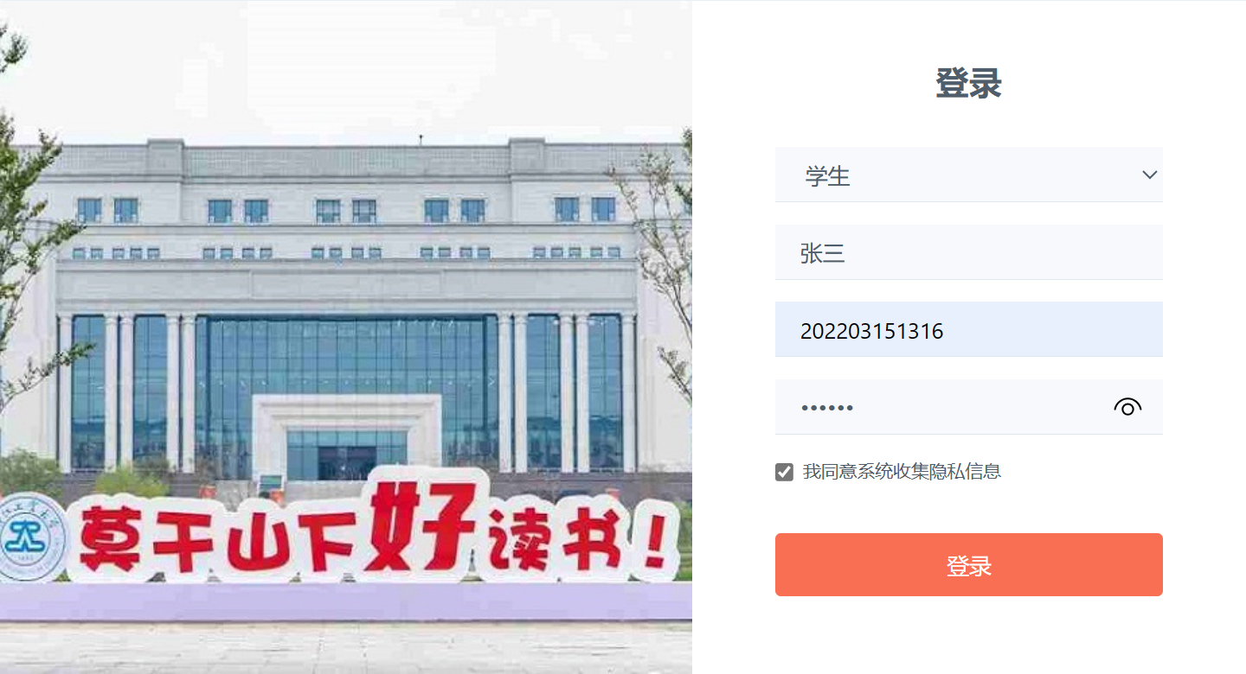

图 60 学生登录界面

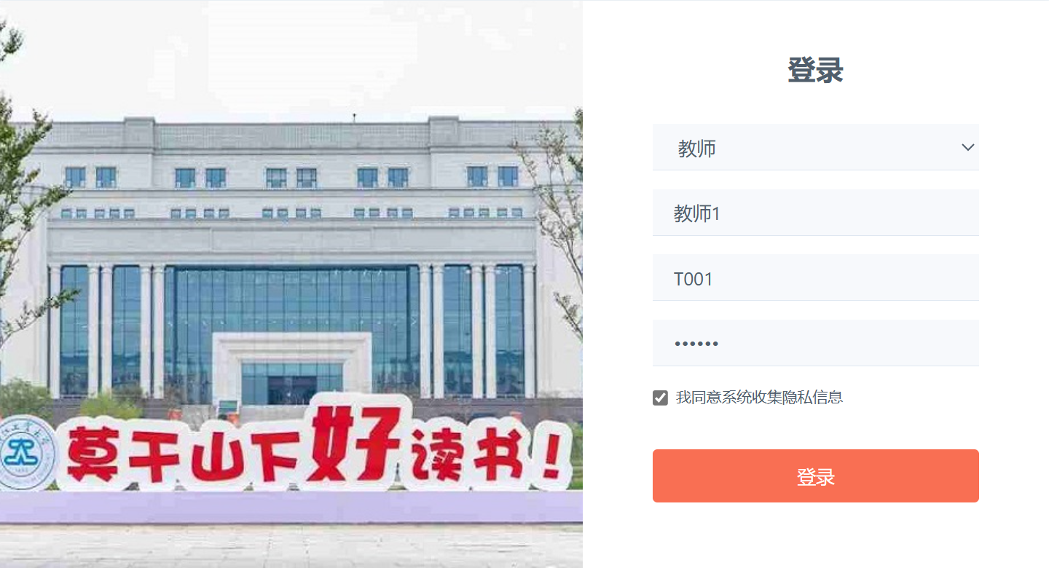

图 61 教师登录界面

点击初始登录页面导航栏右侧（如图 62）的管理员登录即可跳转至如图 63所示的管理员登录界面。



图 62 初始登录页的导航栏

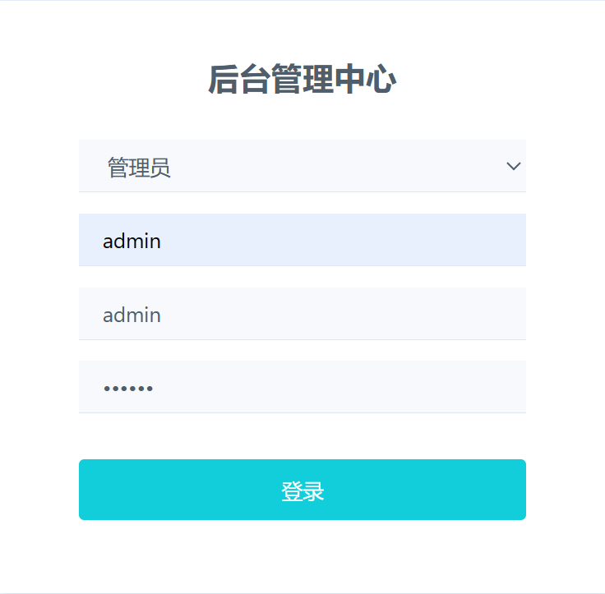

图 63 管理员登录界面

在三类用户输入各自登陆账号和密码的时候，系统自动和数据库中记录的密码进行比对。如果用户输入的账号或密码有误，则不跳转到新的界面。如果用户输入的账号和密码正确，系统自动切换到响应类型用户的使用界面，并且自动查询数据库中用户的相关数据。

* + 1. **学生界面**

以学生张三的信息登录：

姓名：瑞瑞

学号：202203151329

密码：123456

用户验证成功后进入**学生主页**。该页面主要由学生成绩查询、在修课程学分统计、班级课程开设三大模块构成，如图 64所示。

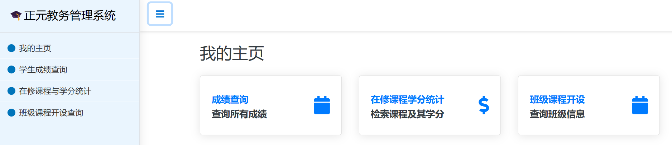

图 64 学生登录成功主页

**学生成绩查询**包含学生对应已修总学分、学生对应平均绩点、学生不同学年所选修不同课程的信息等，如下图 66所示。其中，不及格（成绩低于60分）会被标记红色。

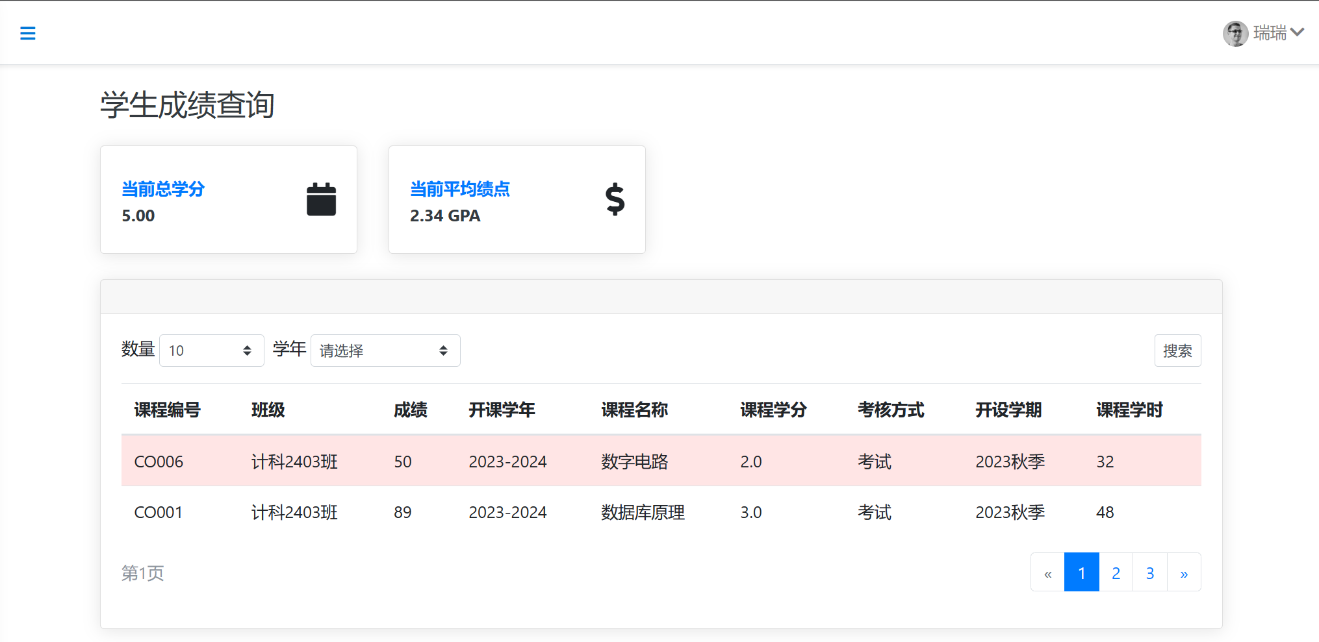

图 65 学生成绩查询

**在修课程与学分统计**包含学生不同学年所选修不同课程的信息，可以查看到课程编号、班级、课程名称、课程学分、考核方式、开课学年、开设学期、课程学时等。如图 66所示。

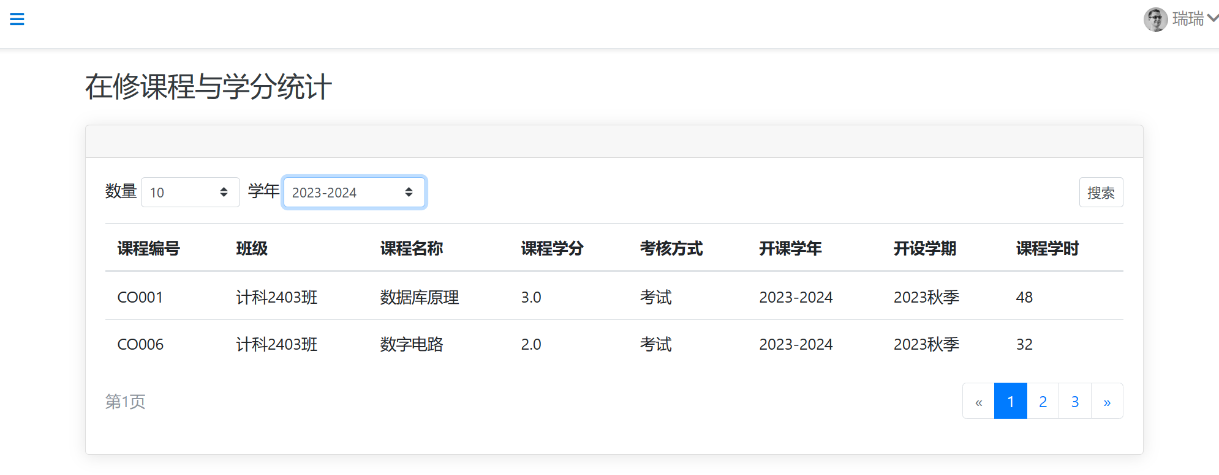

图 66 在修课程学分统计

**班级课程开设查询**可以供学生进行查询所属班级在不同学年开设的不同课程信息，包括课程编号、班级、课程名称、课程学分、考核方式、课程学时等等。如图 67所示。

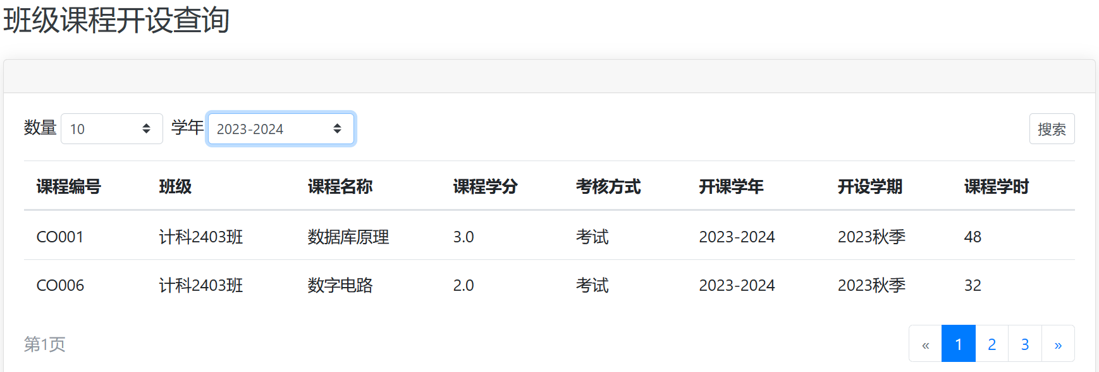

图 67 班级课程开设查询

* + 1. **教师界面**

以教师1的信息登录：

姓名：教师1

工号：T001

密码：123456

**教师用户界面**主要由课程排名概览、班级排名概览、专业排名概览、课程平均成绩、成绩录入、教师任课查询、学生地区统计七个模块构成，如图 68 教师用户界面所示。

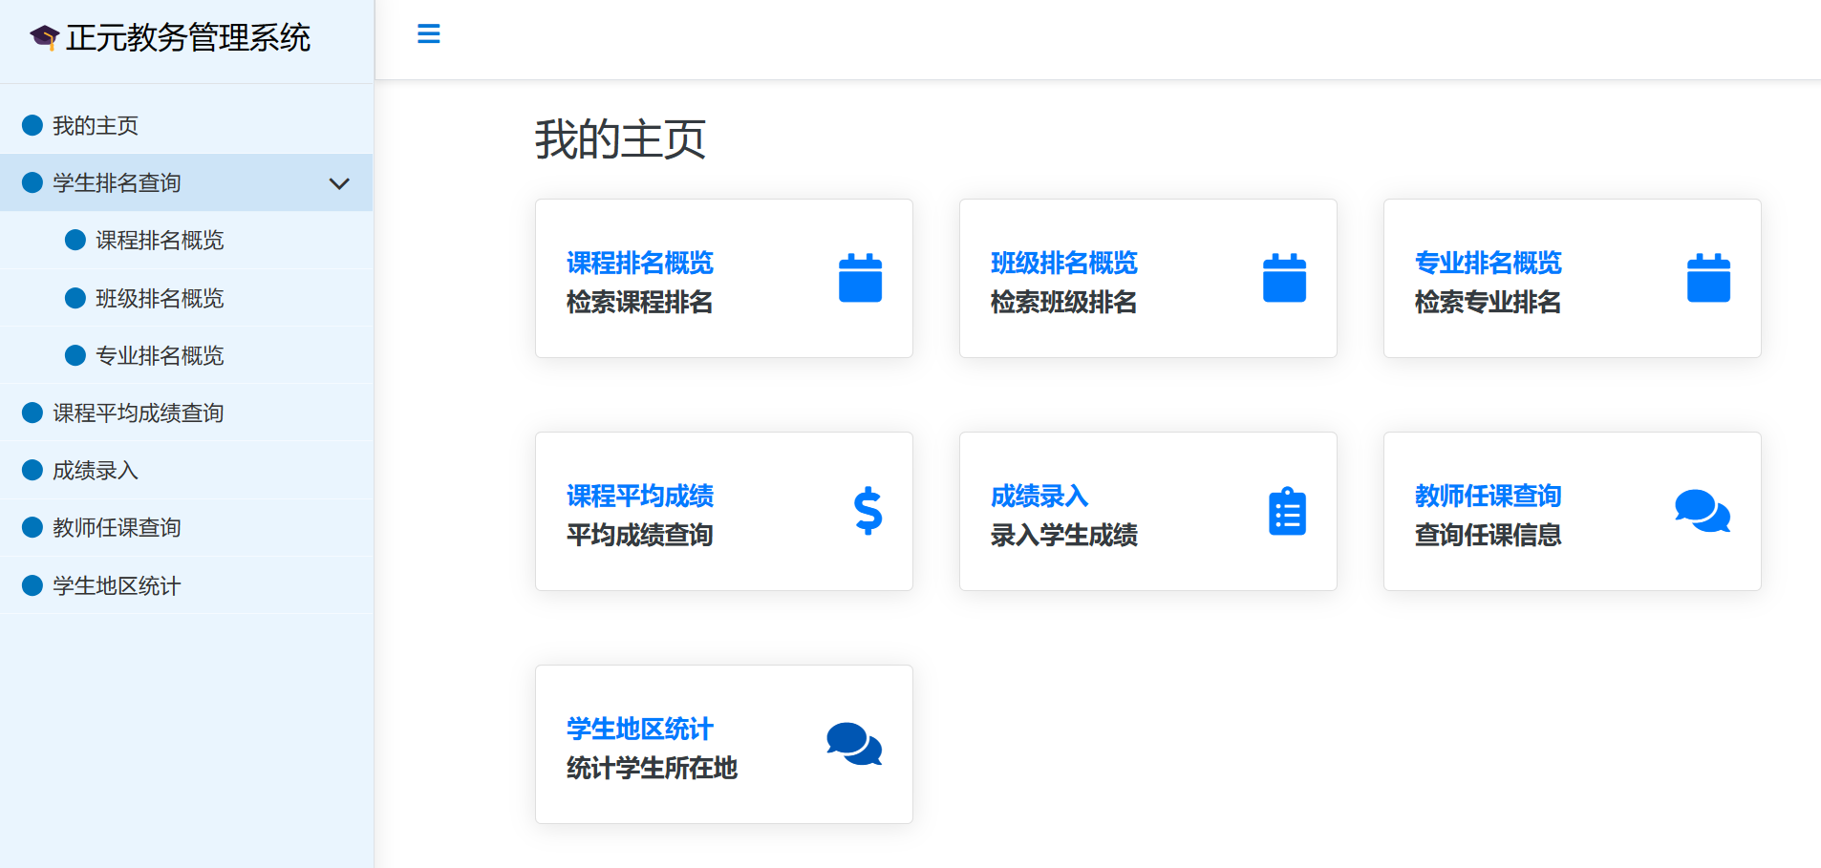

图 68 教师用户界面

**学生课程排名概览**可以根据学年、课程进行选择，根据不同学年的不同课程，查询出对应课程的学生成绩排名情况。包括课程编号、课程名称、成绩、学生学号、学生姓名、学生班级号、学生班级、开课学年等信息。如图 69图 70所示。

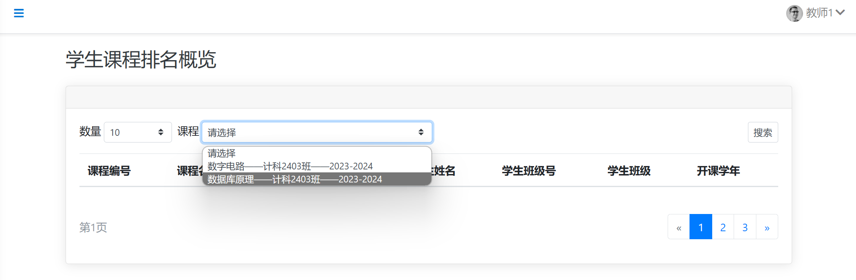

图 69 选择学生对应课程成绩排名

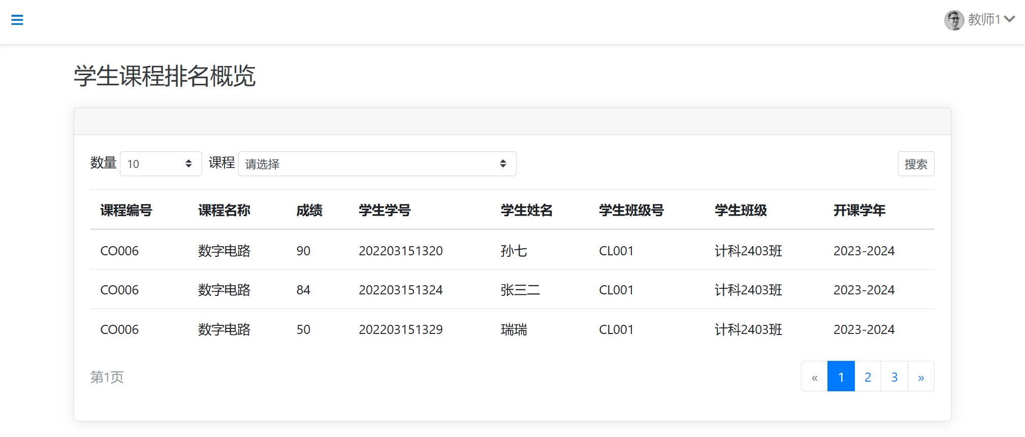

图 70 数字电路——计科2403——课程排名概览

**学生班级排名概览**可以根据专业、班级进行选择，根据不同专业的不同班级，查询出对应专业班级的学生成绩排名情况。包括学生学号、学生姓名、学生性别、学生绩点、班级号、班级名等信息。如图 71所示。

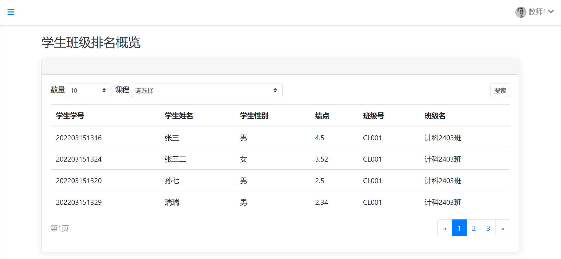

图 71 学生班级排名概览

**学生专业排名概览**可以根据专业进行选择，根据不同专业，查询出对应专业的学生成绩排名情况。包括学生学号、学生姓名、学生性别、学生绩点、班级名、专业等信息。如图 72所示。

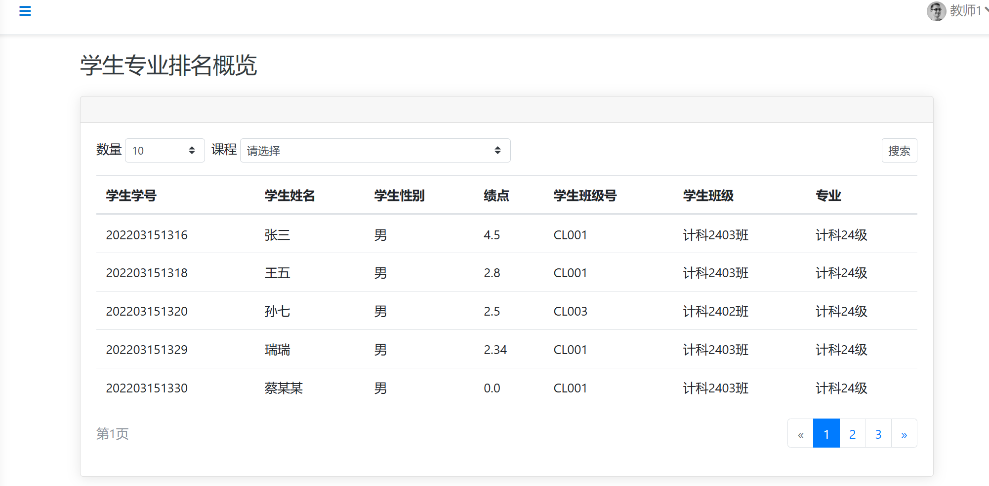

图 72 学生专业排名概览

**课程平均成绩查询**可以根据学年进行选择，根据不同学年，查询出该学年开设课程的成绩情况。包括课程名称、开课学年、平均成绩等信息。如图 73所示。

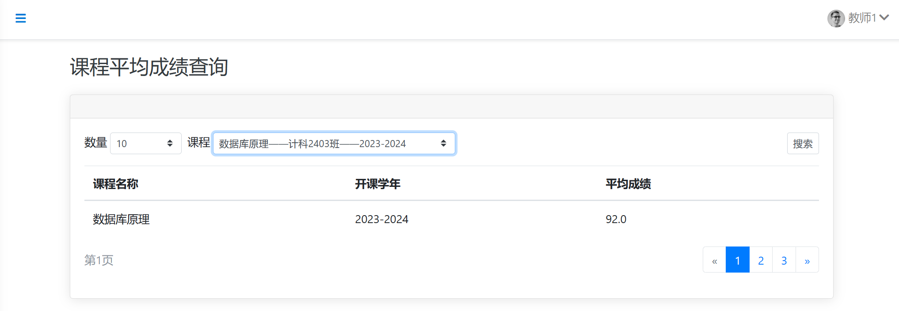

图 73 课程平均成绩查询

**学生成绩录入**可以根据当前教师教授的课程进行选择，根据不同课程，查询选修该课程的学生成绩情况。该成绩情况包括课程号、课程名、成绩、学生学号、学生姓名、班级号、班级名、开课学年等信息；且该教师可以修改学生的成绩，并进行成绩录入提交，系统也会根据成绩的提交，调用触发器重新更新学生的绩点。如图 74所示。

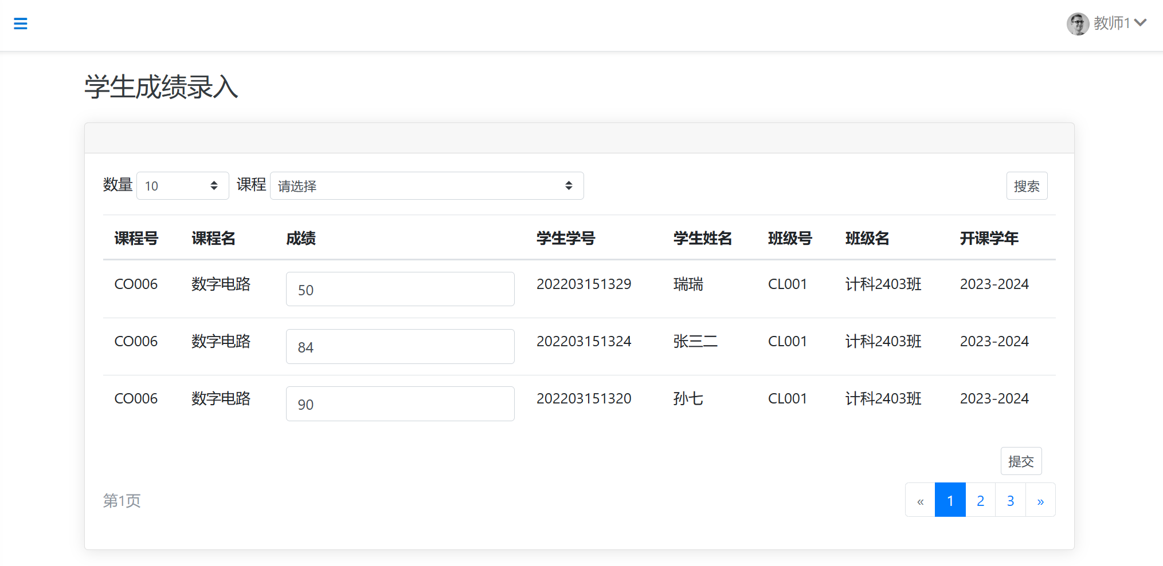

图 74 学生成绩录入

**教师任课查询**可以根据当前教师教授的课程进行查询显示，根据当前登录的教师显示该教师教授的课程，包括教师编号、教师名称、课程编号、班级名称、开课学年、课程名称等信息。如图 75所示。

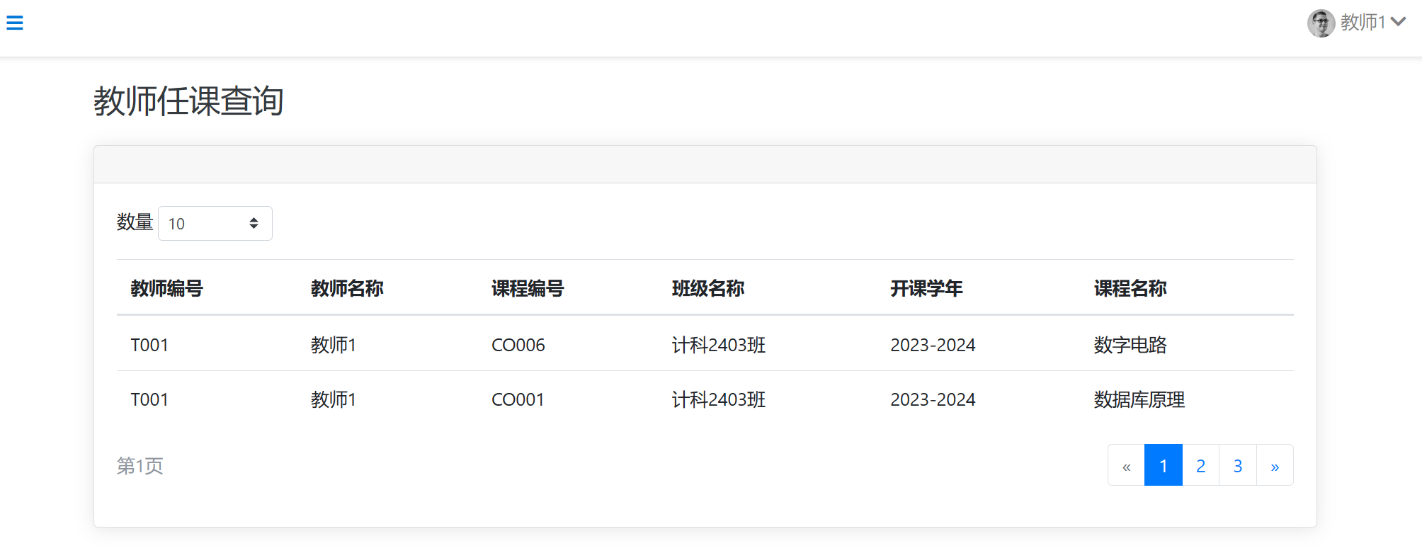

图 75 教师任课查询

**学生地区统计**可以根据不同省份、城市、区/县的选择，查询出属于该地区的学生信息，包括学生学号、学生姓名、省、市、区等信息。如图 76所示。

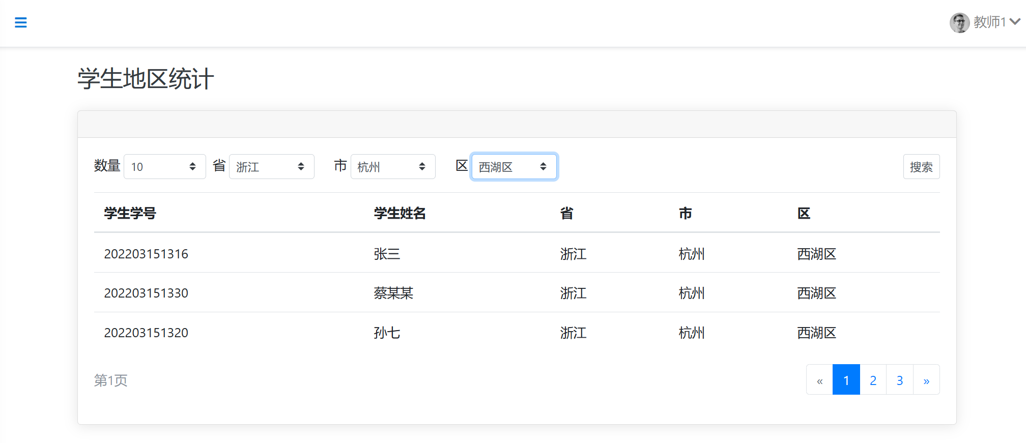

图 76 学生地区统计

* + 1. **管理员界面**

以管理员的信息登录：

姓名：admin

工号：admin

密码：123456

**管理员用户界面**主要由专业表管理、班级表管理、教师表管理、学生表管理、课程表管理、学生成绩表管理、教师任课管理、省表管理、市表管理、区表管理十个模块构成，如图 77 管理员用户界面所示。

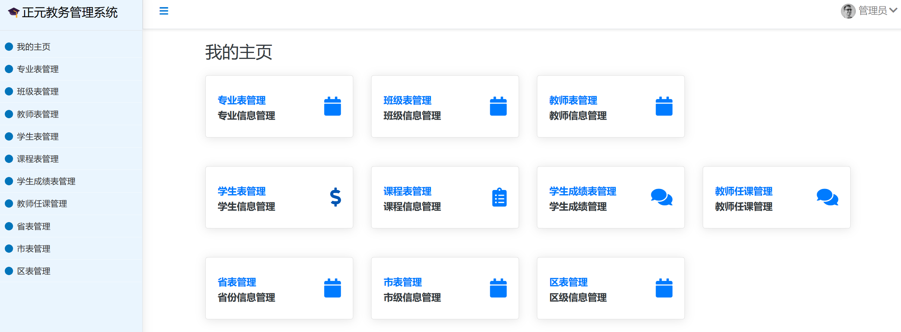

图 77 管理员用户界面

**专业表管理**可以对已有专业进行更新、删除操作，对想要添加的专业可以采用录入操作。更新只限于专业名，录入则包含专业号和专业名。如图 78图 79所示。

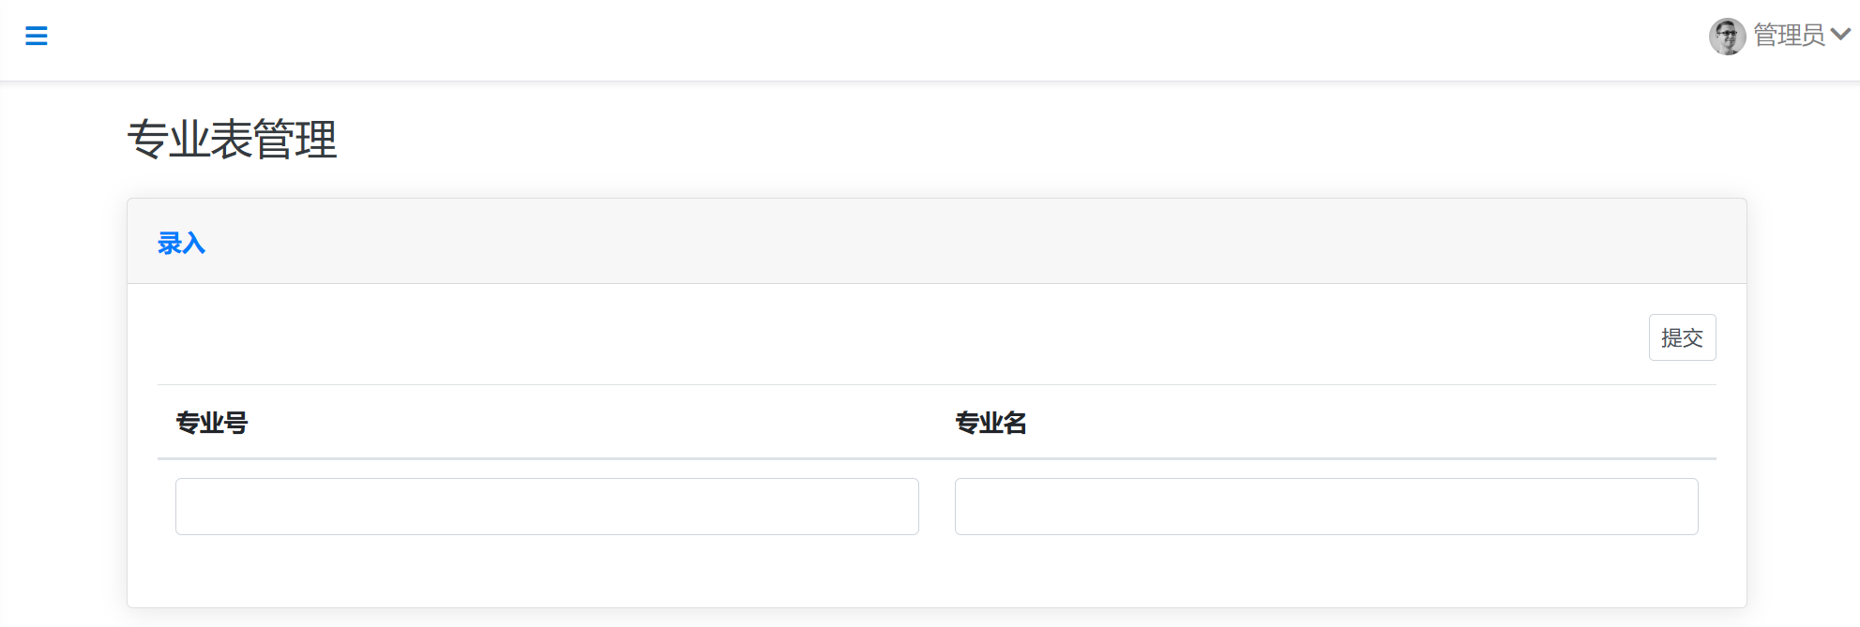

图 78 专业表录入

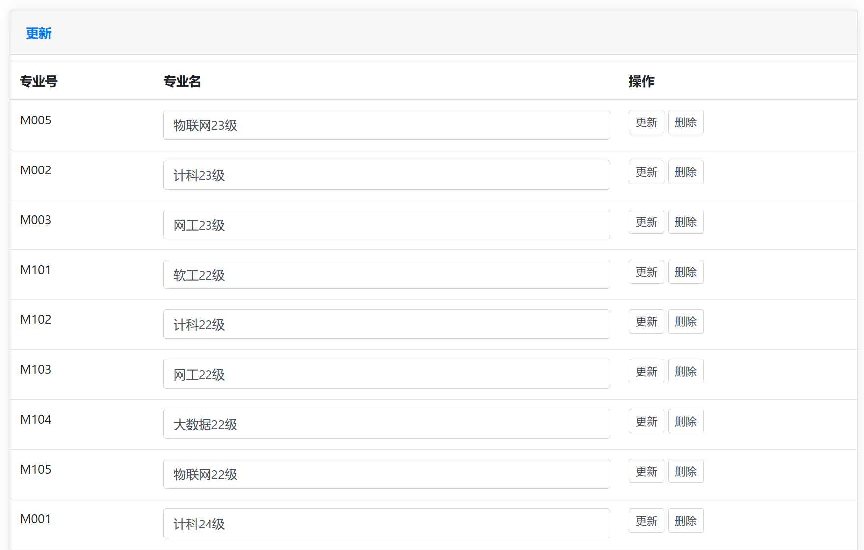

图 79 专业表管理

**班级表管理**可以对已有班级进行更新、删除操作，对想要添加的班级可以采用录入操作。更新只限于班级名称、所属专业编号，录入则包含班级号、班级名、专业号。如图 80图 81所示。

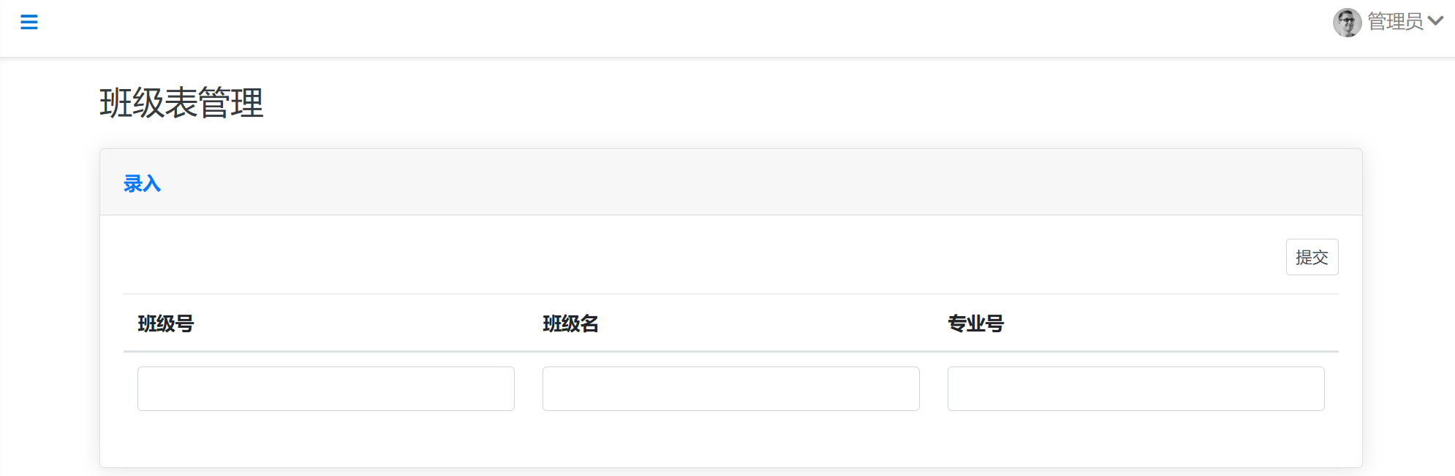

图 80 班级表录入

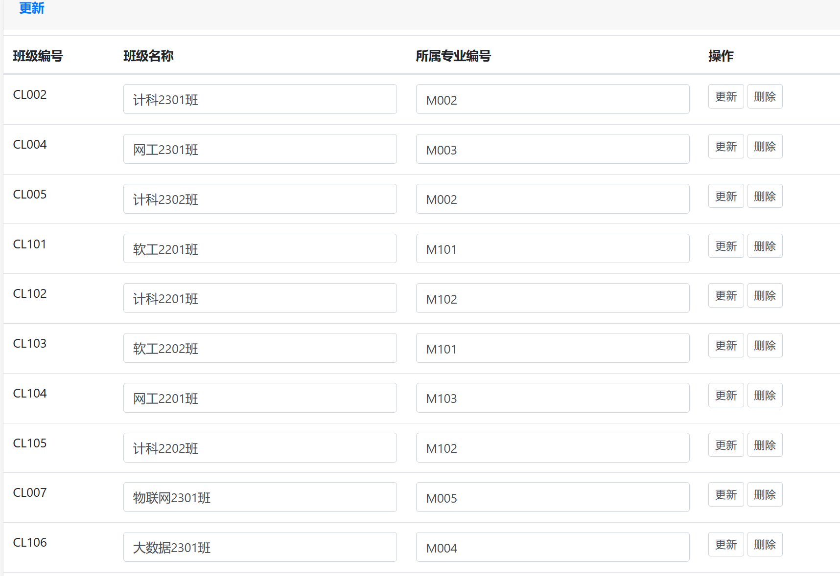

图 81 班级表管理

**教师表管理**可以对已有教师进行更新、删除操作，对想要添加的教师可以采用录入操作。更新只限于教师姓名、教师性别、年龄、联系方式、职称、密码，录入则包含教师号、教师名、性别、年龄、电话、职称、密码。如图 82图 83所示。

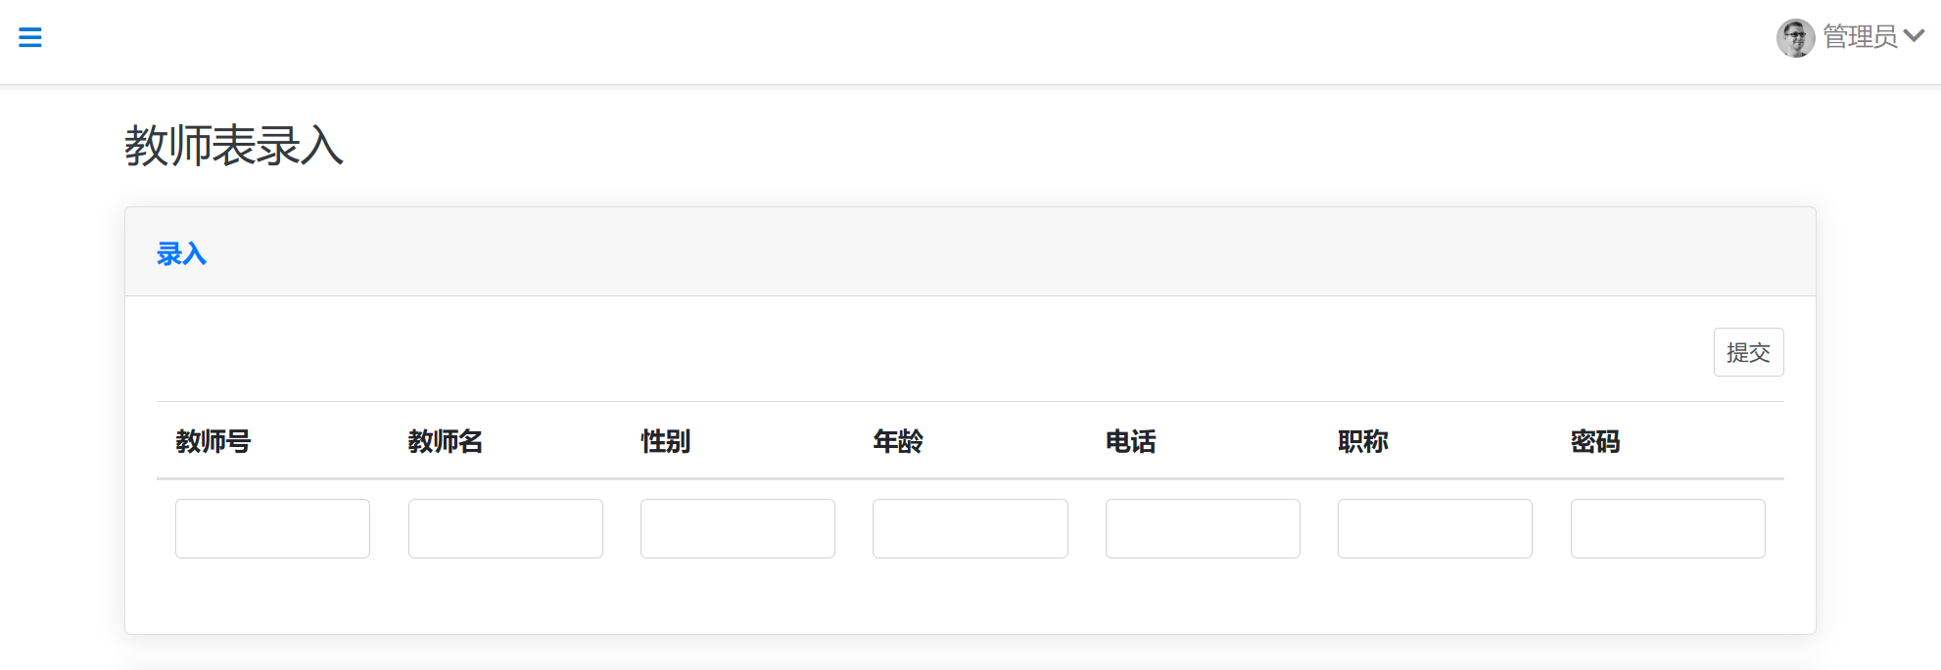

图 82 教师表录入

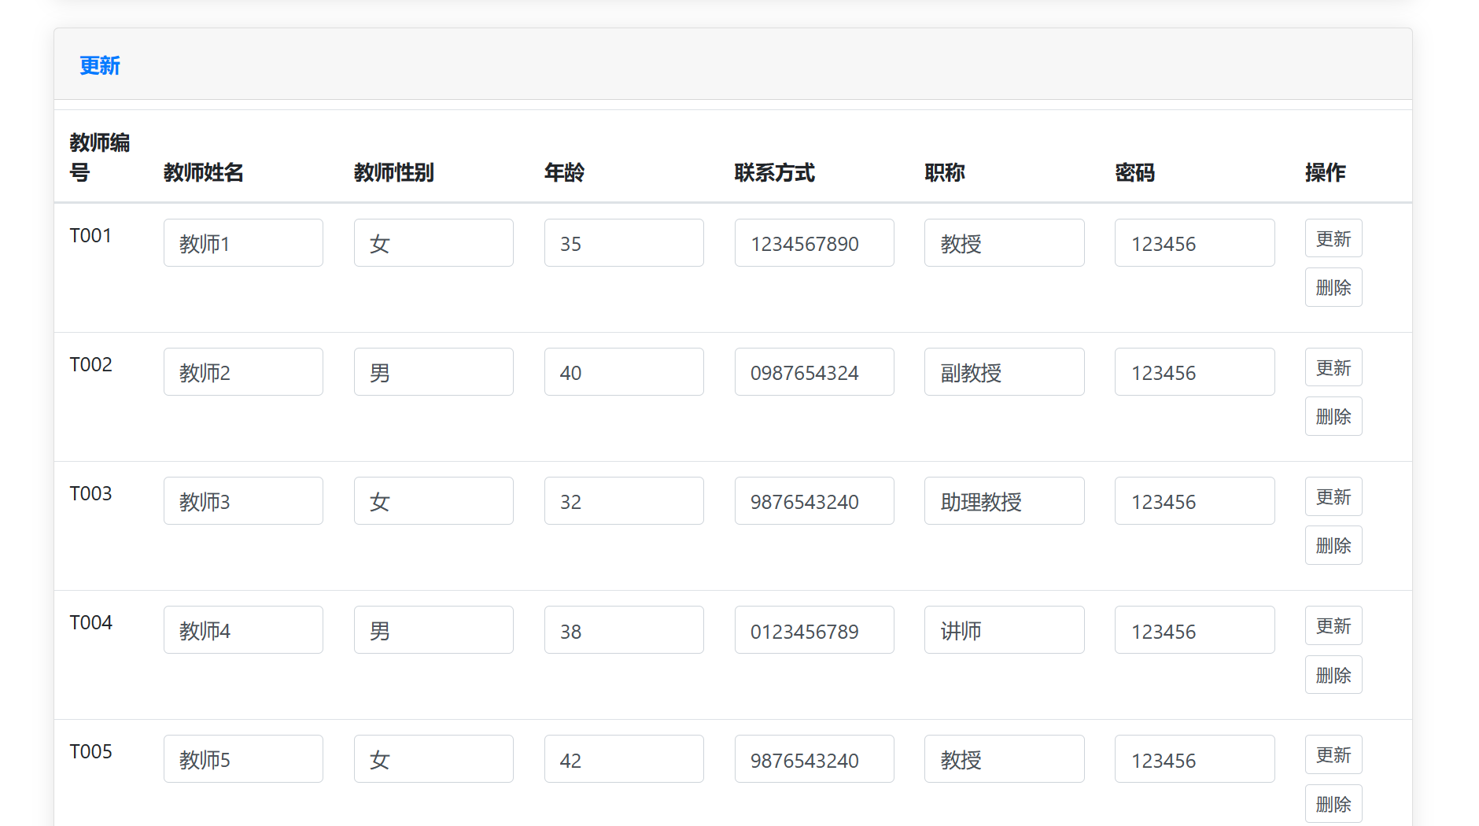

图 83 教师表管理

**学生表管理**可以对已有学生进行更新、删除操作，对想要添加的学生可以采用录入操作。更新只限于学生姓名、学生性别、年龄、生源地编号、密码、班级号，录入则包含学号、姓名、性别、年龄、已修学分、生源地编号、密码、班级号、当前绩点。如图 84图 85所示。

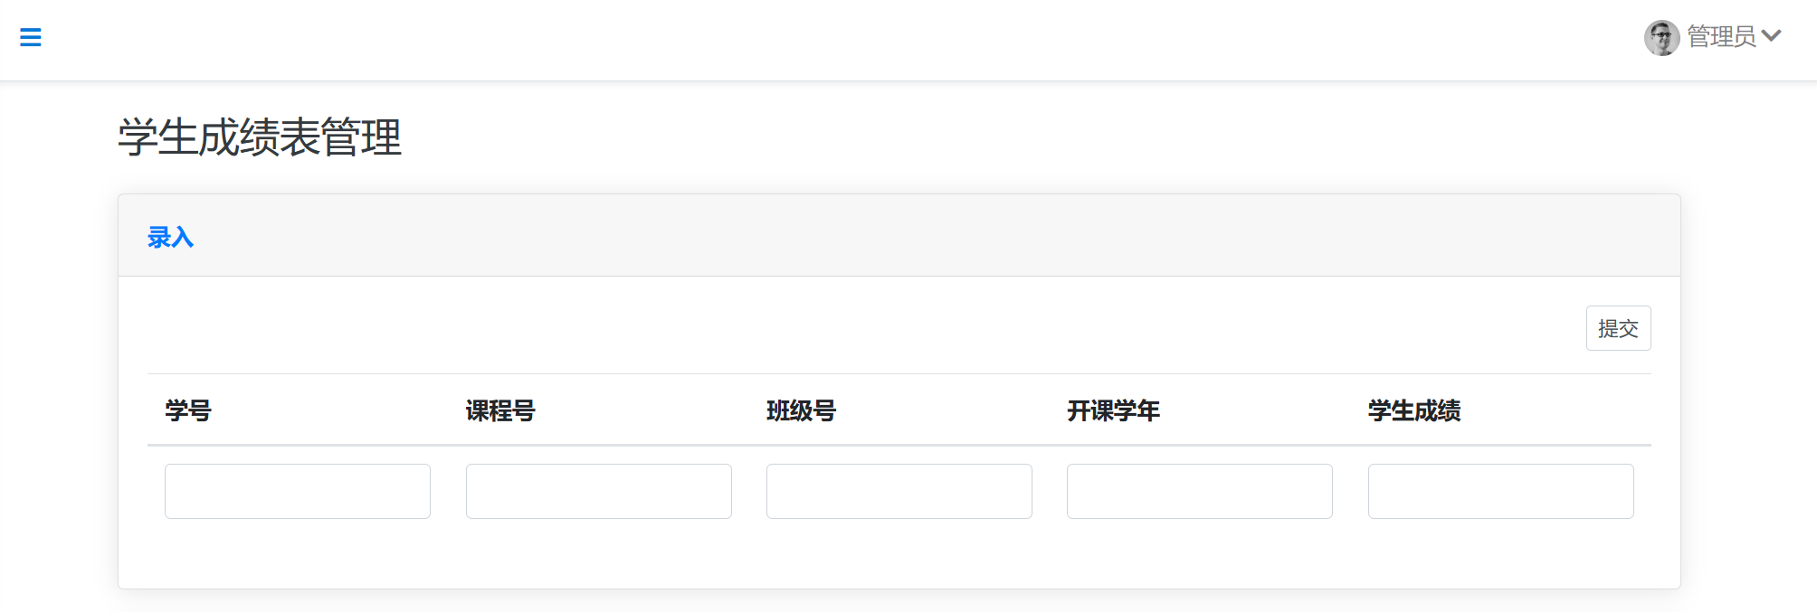

图 84 学生表录入

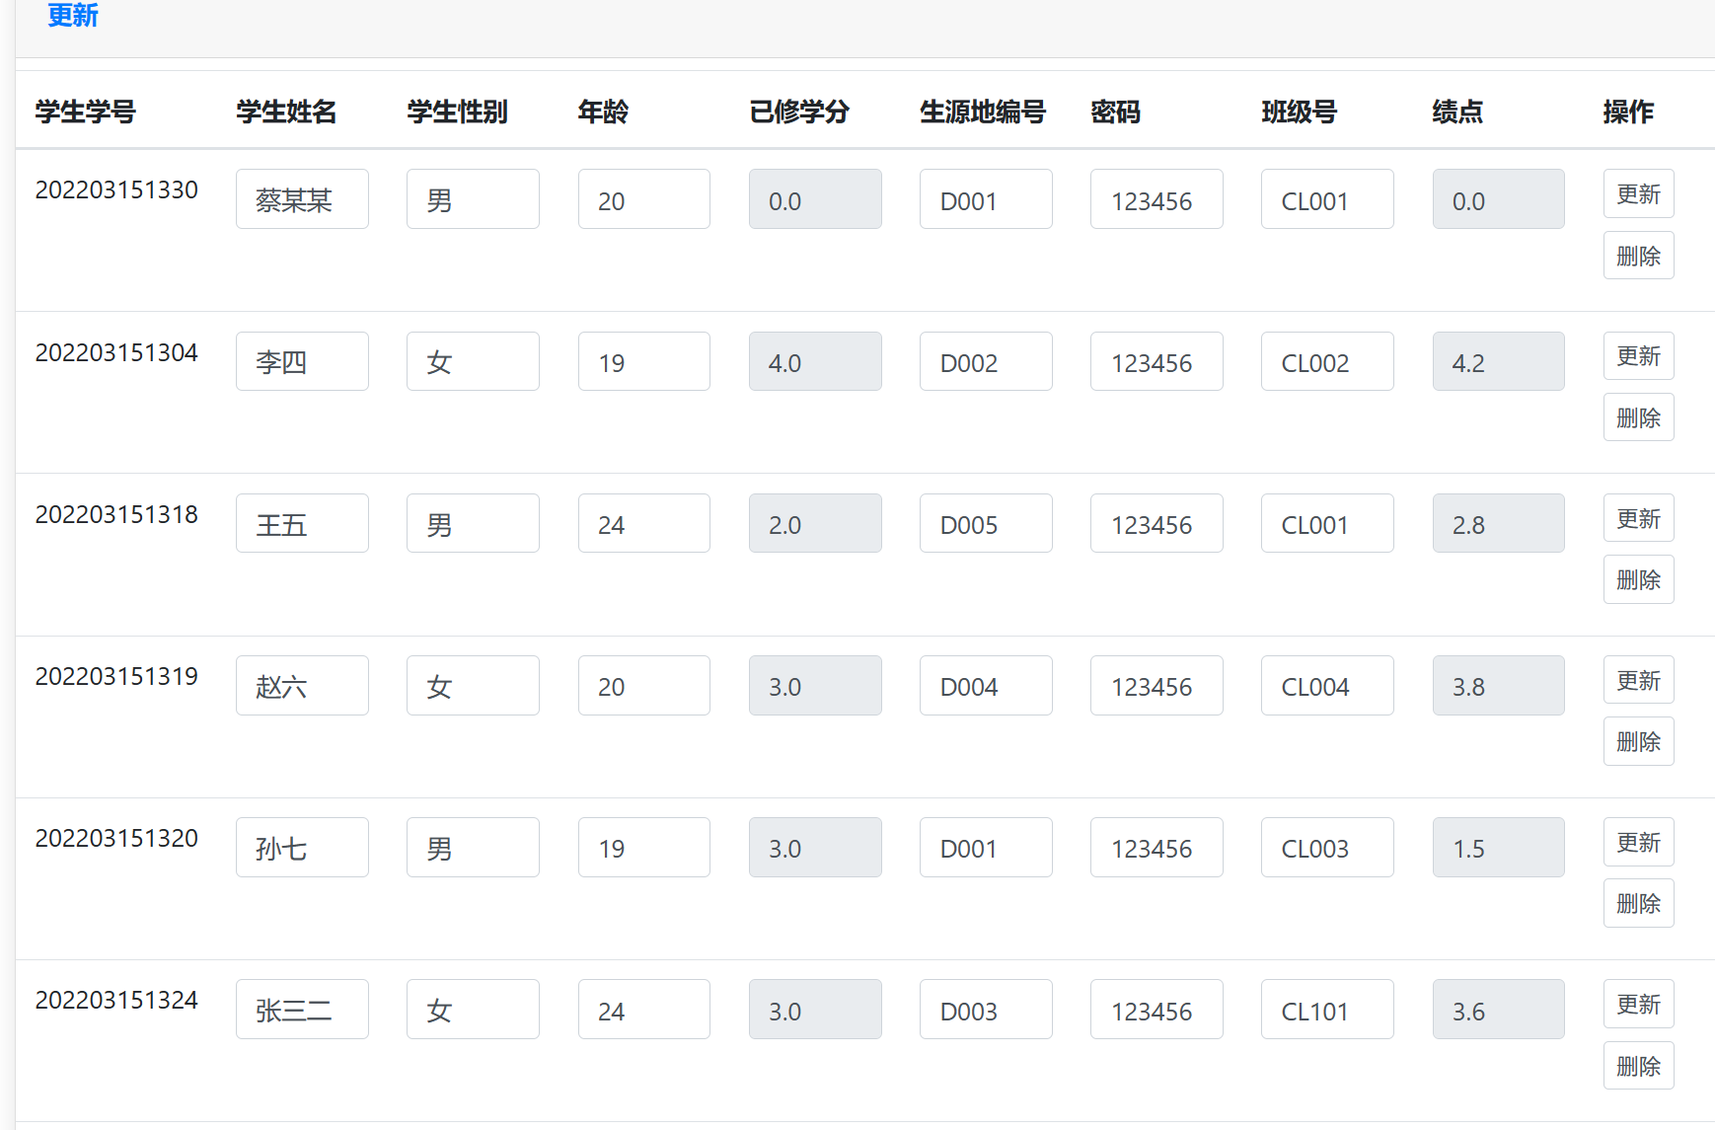

图 85 学生表管理

**学生成绩表管理**可以对已有学生进行删除操作、不能进行更新操作（管理员不能修改成绩，负责不同课程的教师可以进行成绩更新），对想要添加的学生成绩可以采用录入操作。录入包含学号、课程号、班级号、开课学年和学生成绩。如图 86 图 87所示。

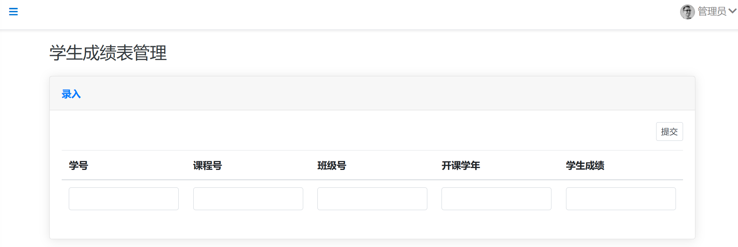

图 86 学生成绩表录入

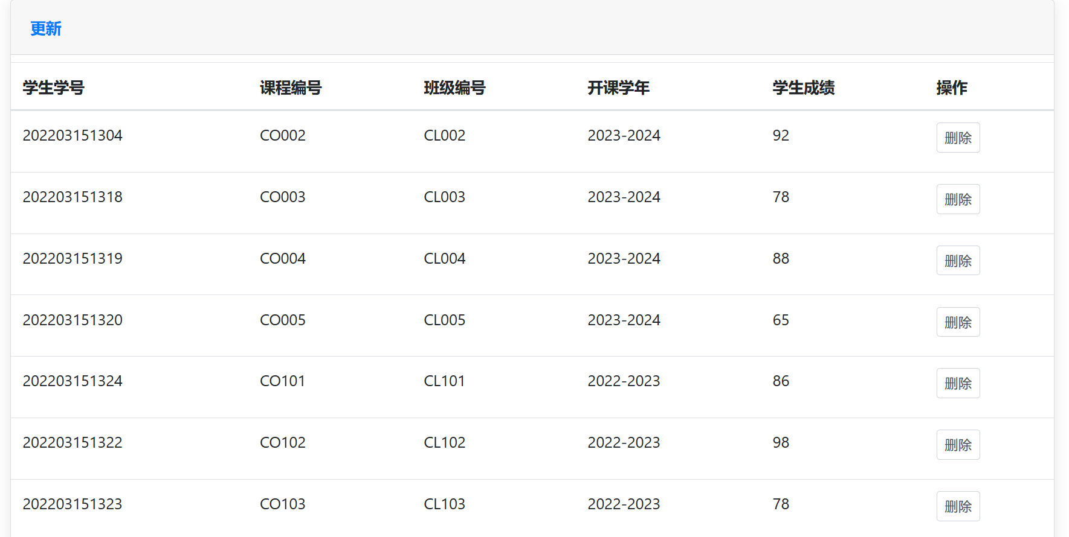

图 87 学生成绩表管理

**课程表管理**可以对已有课程进行更新操作，对想要添加的学生可以采用录入操作。更新只限于课程名、课程学分、考核方式、开设学期、课程学时，录入则包含课程号、班级号、课程名、课程学分、考核方式、开设学期、课程学时。如图 88图 89所示。

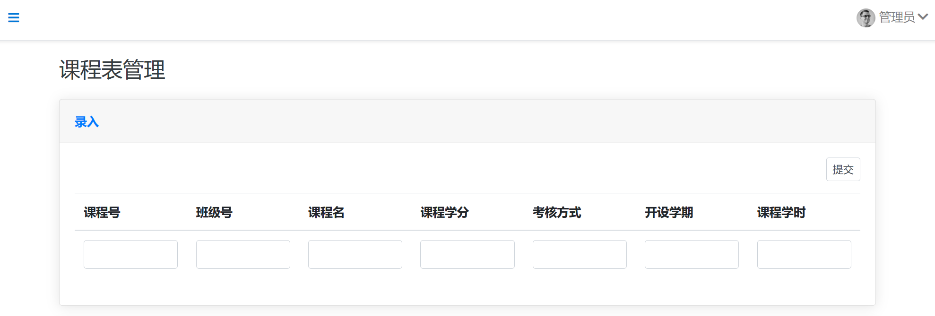

图 88 课程表录入

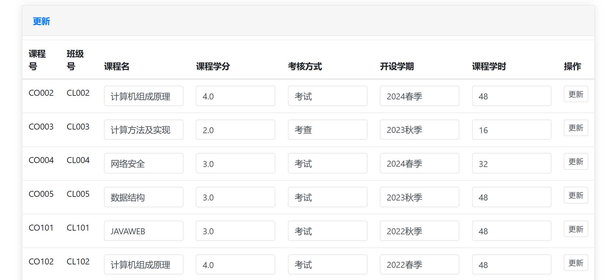

图 89 课程表管理

**教师任课管理**可以对已有课程进行删除操作，对想要添加的学生可以采用录入操作。录入包含教师编号、课程号、班级号、授课学年。如图 90图 91所示。

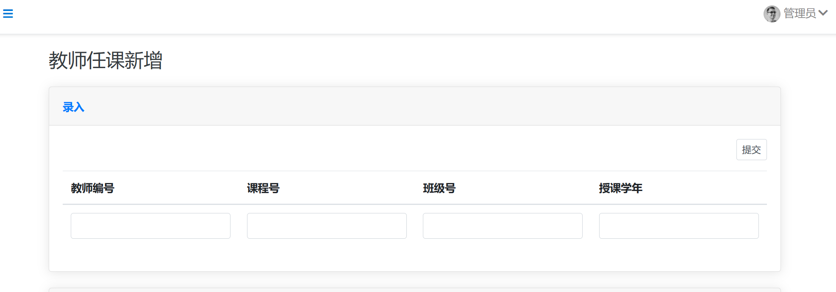

图 90 教师任课表录入

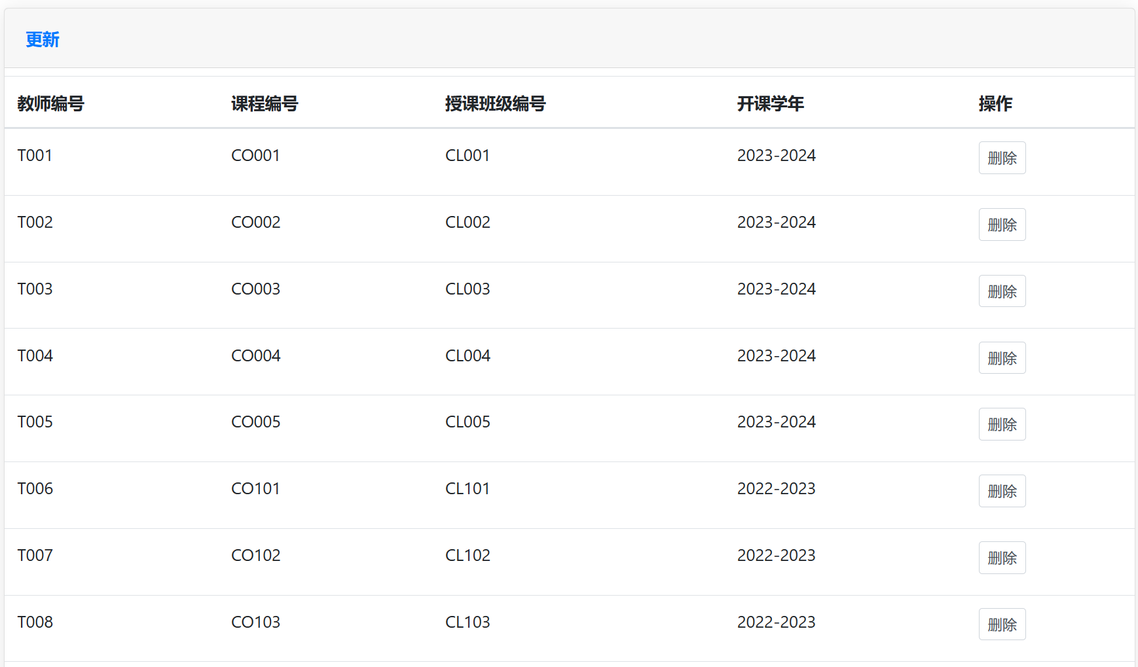

图 91 教师任课表管理

**省表管理**可以对已有省份进行更新、删除操作，对想要添加的省份可以采用录入操作。更新只限于省份名称，录入则包含省份编号、省份名称。如图 92图 93所示。

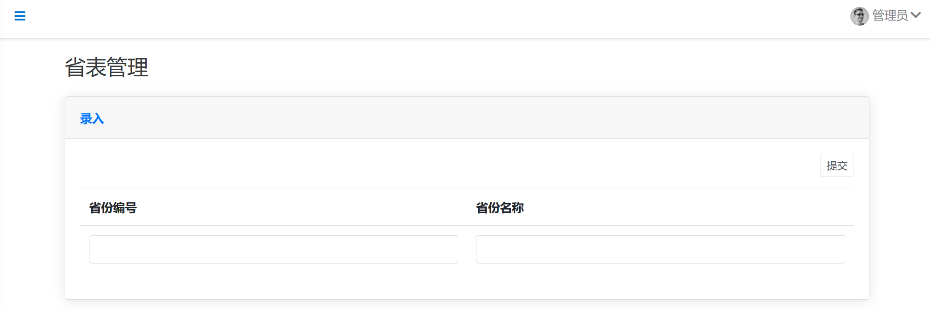

图 92 省表录入

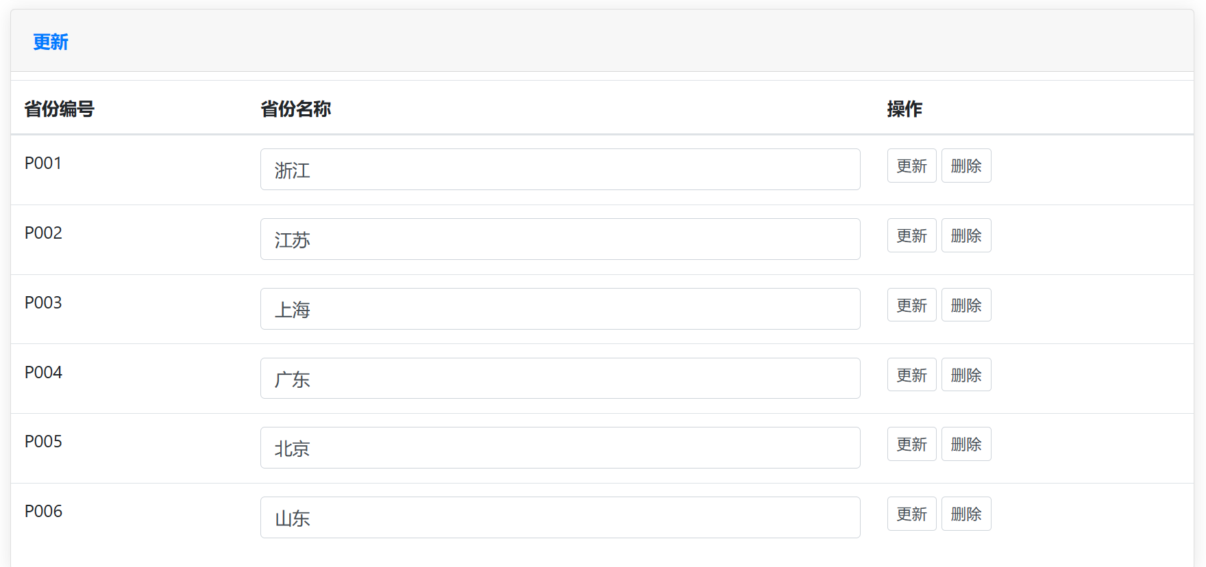

图 93 省表管理

**市表管理**可以对已有城市进行更新、删除操作，对想要添加的省份可以采用录入操作。更新只限于城市名称、所属省编号，录入则包含城市编号、城市名称、所属省份编号。如图 94图 95所示。

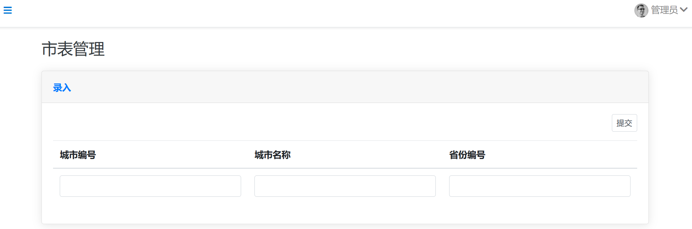

图 94 市表录入

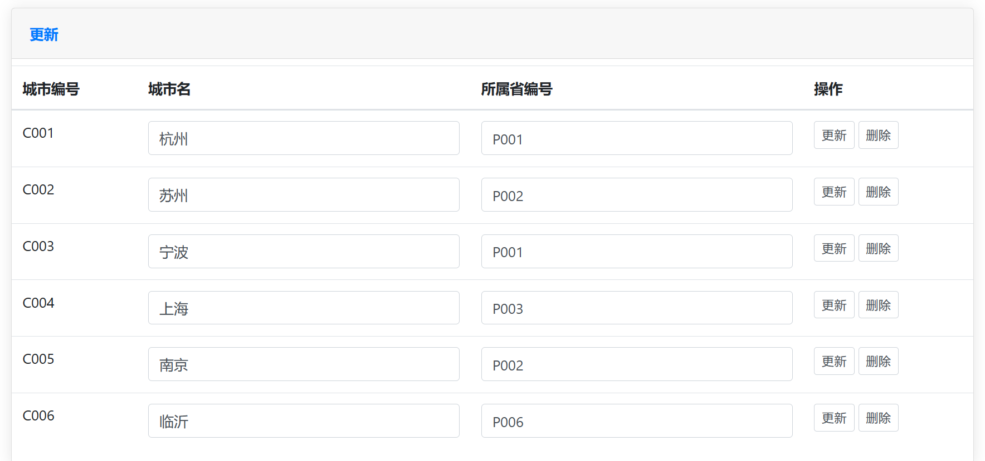

图 95 市表管理

**区表管理**可以对已有区进行更新、删除操作，对想要添加的区可以采用录入操作。更新只限于区名称、所属市编号，录入则包含区级编号、区级名称、城市编号。如图 96图 97所示。

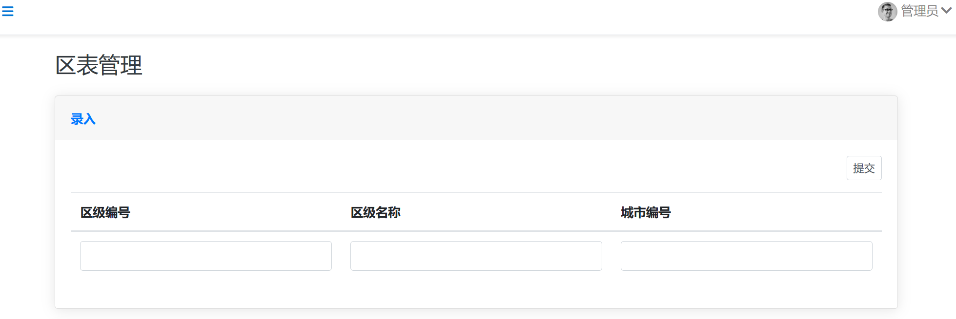

图 96 区表录入

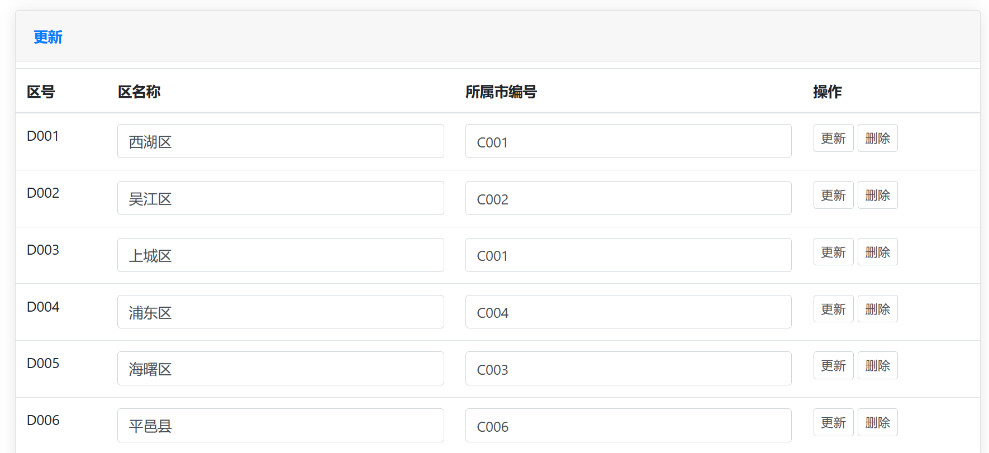

图 97 区表管理

## 7、实验总结

### 7.1 遇到的问题和解决的办法

1. **问题1**

**问题描述：** 前端查看数据时出现数据重复的情况：

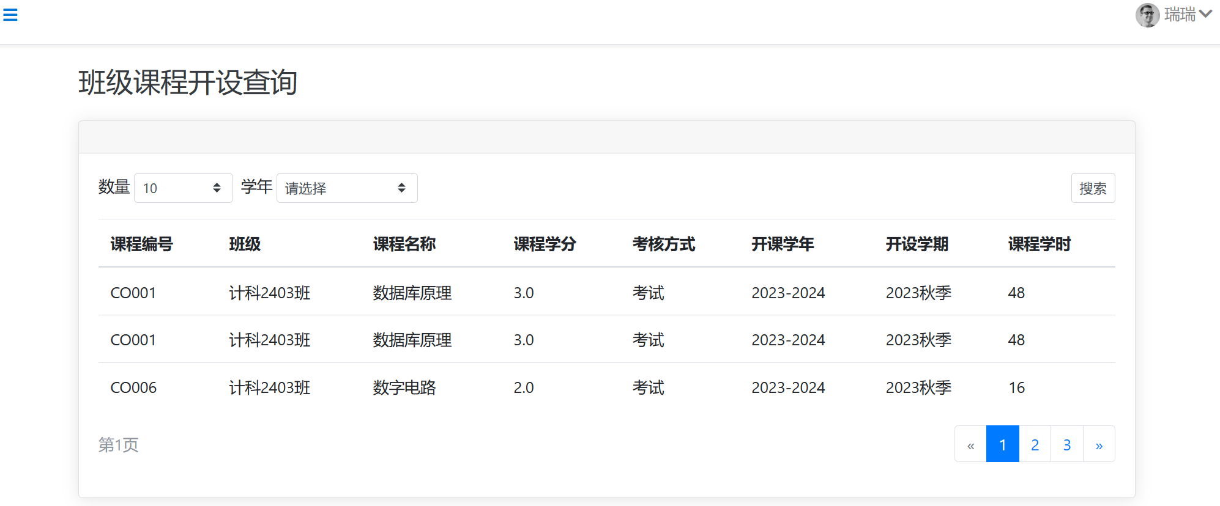

图 98 学生的班级课表出现两个课程名为“数据库原理”的相关信息

**问题分析：** 班级课表查询的数据来源于视图hejy_classescourses230128，首先去查看该视图中的数据有没有错误，发现果然是视图中的数据本身有问题。接着继续检查创建视图时的SQL语句，最后发现是在连接课程表hejy_courses230128和班级表hejy_classes230128创建视图时没有将查询结果进行去重处理。

**解决办法：**在创建视图时执行的查询语句上加上DISTINCT关键字进行去重。

SQL语句：

CREATE VIEW "public"."hejy_classescourses230128" AS

SELECT **DISTINCT** c.hjy_cno230128, cl.hjy_clname230128, c.hjy_cname230128, c.hjy_ccredit230128,

       c.hjy_cevaluation230128, sc.hjy_scyear230128, c.hjy_cterm230128, c.hjy_cperiod230128

FROM hejy_courses230128 c

JOIN hejy_classes230128 cl ON c.hjy_clno230128::text = cl.hjy_clno230128::text

JOIN hejy_sc230128 sc ON c.hjy_cno230128::text = sc.hjy_cno230128::text AND cl.hjy_clno230128::text = sc.hjy_clno230128::text;

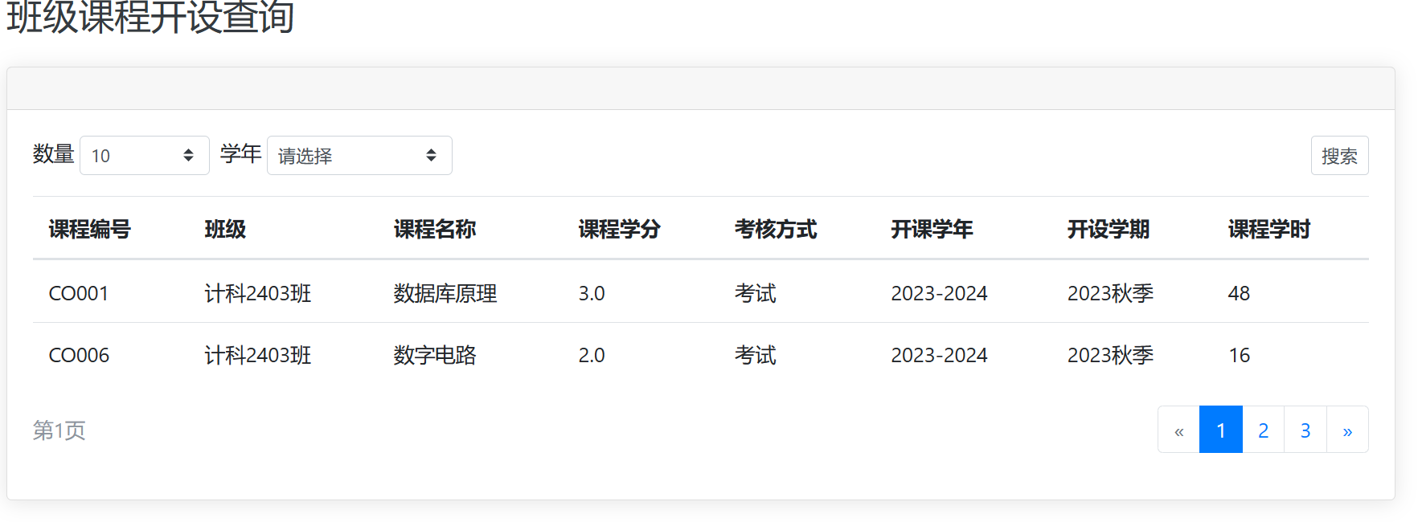

图 99 学生的班级课表正确的查询结果

1. **问题2**

**问题描述：**教师界面可以录入学生成绩或者是修改学生成绩，但当修改完后学生的绩点不能随之一起变化。

**错误原因：**没有添加随学生成绩的变化而变化的学生绩点的触发器。

**解决办法：**添加触发器，并根据学生绩点，自动换算成五分制的绩点。触发器可以根据学生成绩表是否改动而判断是否执行触发器。如果改动，则触发器被触发，会自动执行计算绩点的函数方法，从而根据成绩而自动变化绩点。

SQL语句：

-- 创建触发器，更改（包括插入、更新和删除） hejy_Sc230128 表时调用 update_student_gpa 函数

CREATE TRIGGER "update_gpa_trigger"

AFTER INSERT OR UPDATE OR DELETE ON hejy_Sc230128

FOR EACH ROW

EXECUTE PROCEDURE "public"."update_student_gpa"();

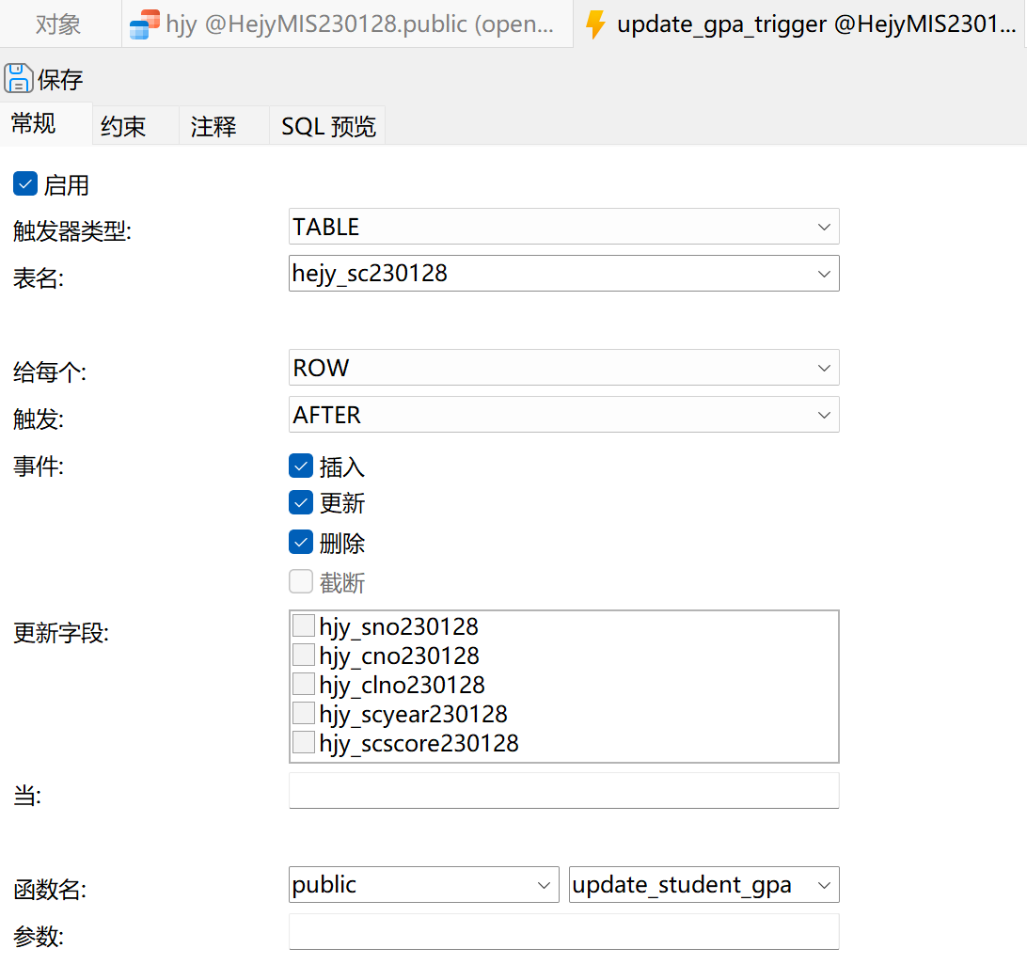

图 100 自动更新绩点的触发器update_gpa_trigger

1. **问题3**

**问题描述：**前端中对学生hejy.students230128表中信息更改提交后信息恢复原样：

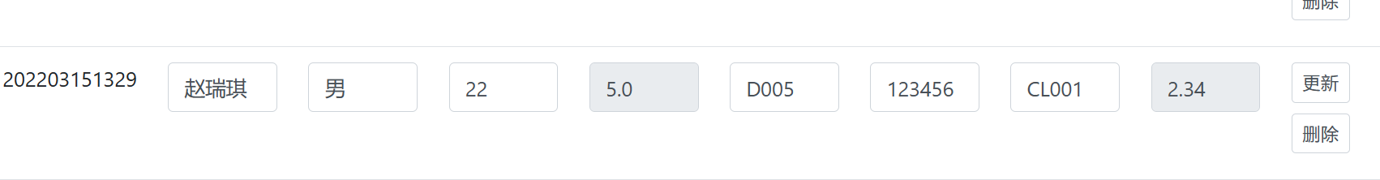

图 101 修改前学生信息

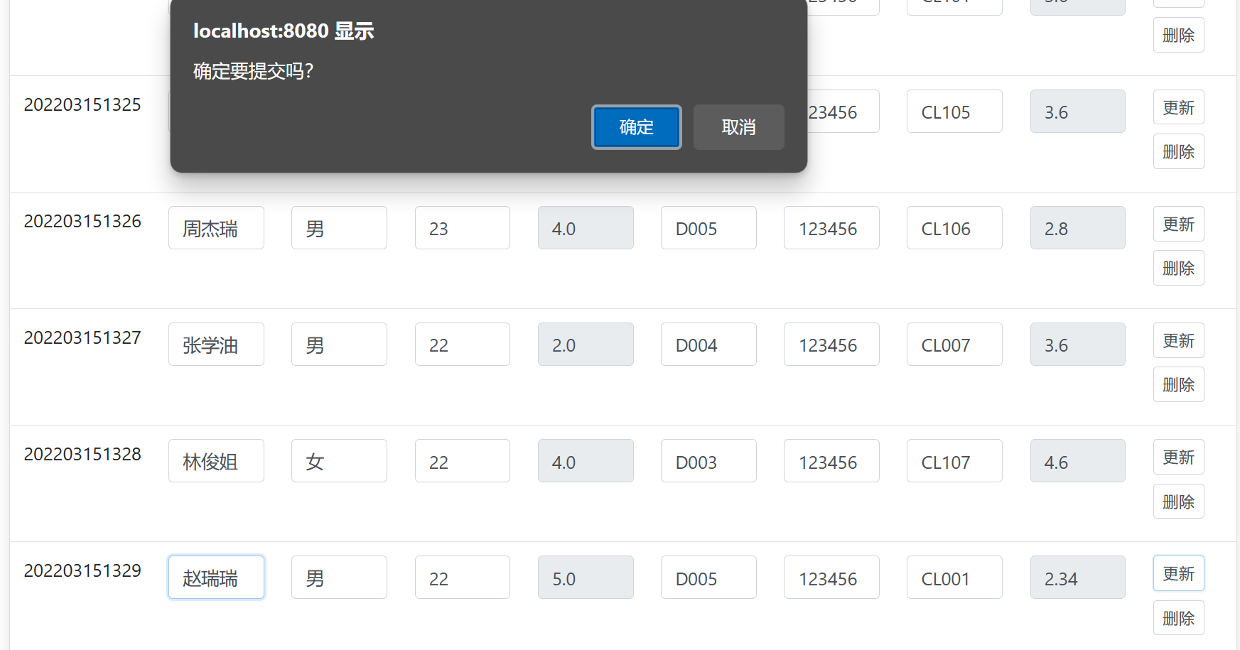

图 102修改提交界面

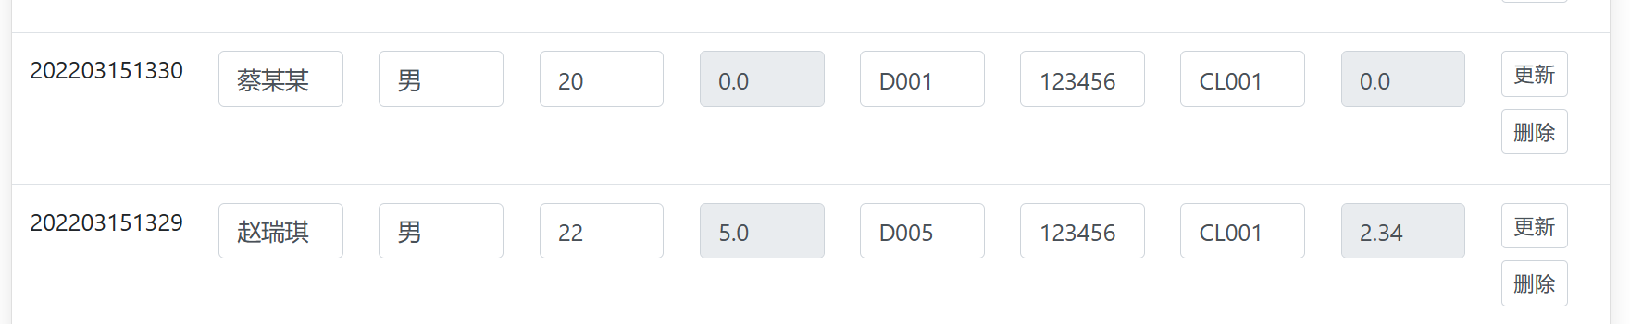

图 103提交之后界面

**问题分析：**检查后端语句，并未发现问题；接着在Navicate中直接进行修改，发现虽然提示已经修改（如图 104），但查看或保存之后依旧恢复原样（如图 105），确定问题出在数据库根源的表格修改上。

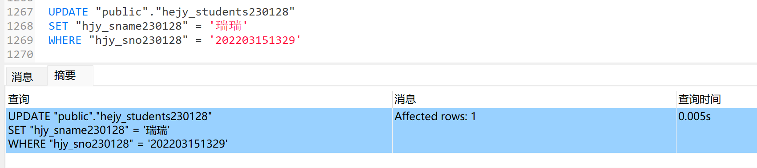

图 104在Navicat中直接修改

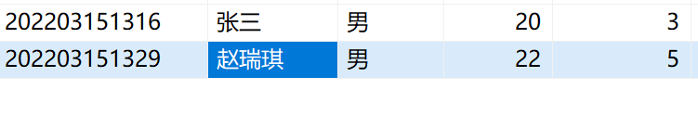

图 105修改之后数据并未变化

**解决办法：**通过网上寻找解决办法，排除了一切权限、主键等原因，尝试了许多方法，最后发现重建表可以解决这个问题：

SQL语句：

-- 备份数据

CREATE TABLE public.hejy_students230128_backup AS

SELECT * FROM public.hejy_students230128;

-- 删除原表

DROP TABLE public.hejy_students230128;

-- 重新创建表

CREATE TABLE "public"."hejy_students230128" (

  "hjy_sno230128" varchar(255) PRIMARY KEY,

  "hjy_sname230128" varchar(255) ,

  "hjy_ssex230128" varchar(255) ,

  "hjy_sage230128" int4,

  "hjy_scredits230128" float8,

  "hjy_slocation230128" varchar(255) ,

  "hjy_spassword230128" varchar(255) ,

  "hjy_clno230128" varchar(255) ,

  "hjy_sscore230128" float8

)

;

-- 恢复数据

INSERT INTO public.hejy_students230128

SELECT * FROM public.hejy_students230128_backup;

最后提交修改之后，成功界面如图 106所示。

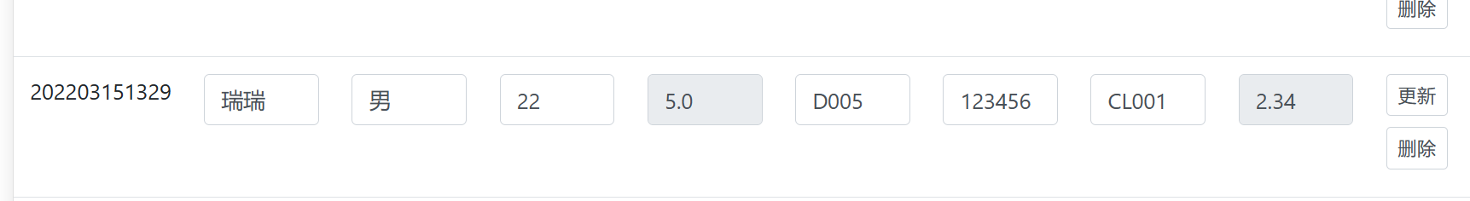

图 106修改成功界面

### 7.2 系统设计的不足

* + 1. **功能不够完善**

**学生用户功能不足：**目前系统为学生用户提供的功能相对较少，只能查看自身成绩、绩点和课程安排。其他实用功能尚未实现，例如查找上课教室、具体上课时间、以及是否挂科（目前只能通过查询成绩时的标记颜色来判断）。

**教师用户功能有限：**对于教师用户，现有功能未能涵盖教师所需的所有教学管理需求。例如，教师无法查看不同班级的课表和不同课程的教学安排等。这些功能的缺失限制了教师对教学资源和时间的合理安排。

**管理员用户管理不足：**系统未设置专门的管理员用户数据库表，而是通过通用的账号密码进行登录。这种做法不利于管理员权限的分配和管理。此外，系统也缺乏用户注册和用户修改密码等基本功能。

* + 1. **数据库表结构优化不够完善**

由于时间比较紧张，对于数据库的表结构的优化方面，考虑并不是很完全，经过了几次的优化修改，比起最初的数据库表结构，在数据冗余、数据查询效率上有很大的提升，但比起最优的优化还是存储冗余、查询效率不佳的情况。另外，对于表结构优化的熟练程度还有待提高，有些由于能力不足，没能进行优化。

* + 1. **前端错误信息显示不友好**

系统在处理用户错误操作时，系统会直接进行页面跳转而不会直接提示错误信息，这会导致用户难以了解问题所在并进行修正。提示信息的缺乏不仅降低了用户体验，还可能导致用户在重复操作中浪费时间和精力[4]。

* + 1. **下载导出功能没有实现**

本系统目前尚未实现数据下载或导出功能。一般来说，用户希望能够将数据库查询结果导出为Excel格式的表格，方便数据的进一步处理和分析。由于时间有限和工作量较大，此功能尚未实现。后续可以增加此功能，进一步完善成绩管理系统，提高系统的实用性。

* + 1. **密码存储不安全**

系统在密码存储方面存在安全隐患。如果用户密码未进行适当的加密处理，可能会被恶意用户获取，导致系统安全性受损。需要采用更安全的密码加密算法，如bcrypt，确保用户密码的安全存储，保护用户的个人信息不被泄露。

### 进一步改进思路和体会

* + 1. **完善功能模块**

1. **学生用户功能扩展：**

* **查找上课教室和具体时间**：增加功能，允许学生查找各自课程的教室和具体上课时间，便于课程安排的管理。
* **挂科提醒**：提供明确的挂科提醒功能，而不是仅通过成绩颜色标记。增加一个单独的挂科状态提示，方便学生及时了解并采取补救措施。

1. **教师用户功能扩展：**

* **多班级课表查看：**为教师提供查看不同班级课表的功能，便于教学计划的安排和调整。
* **课程教学安排**：增加不同课程的教学安排查看和管理功能，使教师可以更好地掌控教学进度和资源分配。

1. **管理员用户管理：**

* **专用管理员表**：创建专用的管理员用户数据库表，以便于管理和分配权限。

1. **系统功能管理：**

* **用户注册和修改密码功能**：实现用户注册和修改密码功能，增强系统的安全性和用户体验。
  + 1. **前端显示页面优化**
* **详细错误提示**：提供详细的错误提示信息，帮助用户快速定位问题并解决。
* **界面美化**：提升前端页面的美观度和交互性，采用现代化的UI设计，提高系统的视觉吸引力和用户友好度[4]。
* **用户指南**：增加用户操作指南和常见问题解答，提供操作示例和解决方案，提高用户自主解决问题的能力[4] 。
  + 1. **下载导出功能**
* **Excel导出**：实现数据库查询结果导出为Excel表格的功能，方便用户对数据进行进一步处理和分析。
* **批量导出**：支持批量数据导出，提高系统的数据管理能力。
  + 1. **密码存储安全**
* **加密算法**：采用加密算法，如bcrypt[5] ，对用户密码进行加密存储，确保用户信息的安全性。
* **安全策略**：加大对用户设置密码复杂度时要求，防止被恶意攻击。

### 总结感悟与体会

回顾整个数据库系统课程设计的过程，我感慨良多。这次课程设计在时间和精力上都是一次巨大的挑战，由于自身调课的原因，原本分布在两周的工程实训和数据库课程设计被压缩在了一周内完成。为了按时交付成果，我不得不熬夜通宵，竭尽全力完成课设任务。整个过程虽然艰辛，但也让我受益匪浅。

作为计科专业的学生，我们不像软件工程的同学那样系统地学习过JAVA Web开发，因此在进行数据库课设的前后端设计时，面临了前所未有的困难。从最初的需求分析到数据库设计，再到前端页面的实现，每一步都充满了挑战。尽管如此，我并没有退缩，而是积极面对每一个难题，寻求解决方案。

在需求分析阶段，我深入了解用户需求，明确了系统需要实现的各项功能。学生用户功能相对简单，可以查看自身成绩、绩点和课程安排。教师用户可以查看和管理课程信息，管理员用户虽然没有专用的数据库表，但通过通用账号密码进行登录，管理系统用户和数据。

数据库设计方面，尽管时间紧张，我仍尽力优化数据库表结构，减少数据冗余，提升查询效率。经过几次优化修改，数据库的整体结构比最初有了显著的提升。在前端显示页面上，整体设计较为完整，功能齐全，虽然有些页面缺少提示窗口，但整体用户体验还是较为友好。

密码存储和错误处理方面，我认识到系统的安全性和用户体验至关重要。尽管这次未能采用先进的加密算法，但我意识到这一点，并计划在未来的系统设计中改进。错误处理机制虽然提示信息不够明确，但我在设计时已经考虑到这一点，未来会更加注重用户友好的提示和引导。

尽管面临诸多挑战，这次课程设计让我深刻体会到了独立完成一个系统项目的艰辛和成就感[6] 。从需求分析、数据库设计、前端页面实现到系统集成，每一步都让我学到了宝贵的知识和经验。

通过这次课程设计，我收获了许多宝贵的经验：1. 需求分析是系统设计的基础，全面的需求分析可以避免后期频繁修改，节省时间和资源；2. 前端和后端的设计和实现需要扎实的基础知识和实践经验，只有通过不断的学习和实践，才能够提高我的专业能力和解决问题的能力；3. 用户体验至关重要，通过优化功能和界面设计，可以显著提升用户的满意度；4.系统的安全性同样不可忽视，若能采用先进的加密算法和安全策略，就能够有效保护用户数据，增强系统的可靠性和信任度。

尽管过程中有许多不足之处，但我还是完成了预定的任务目标，实现了学生用户、教师用户和管理员用户的基本功能需求。系统功能较为完整，数据库设计合理，前端页面友好，整体系统运行稳定。这些都让我感到无比的成就感。

这次课程设计不仅让我在技术上有了很大的提升，更让我懂得了坚持和努力的意义。尽管过程艰辛，但每当看到系统功能逐渐完善，页面逐渐美化，心中总是充满成就感。计算机是一门不断进步和发展的学科，只有不断学习和实践，才能够在这条道路上走得更远。

在未来的学习和工作中，我将继续保持这种积极向上的态度，勇于面对挑战，努力提升自己的专业能力和综合素质。感谢这次课程设计，让我不仅收获了知识和技能，更收获了宝贵的经验和体会。这些都将成为我未来发展的宝贵财富，激励我不断前行。

致 谢

在整个课程设计的过程中，能够顺利完成这个系统项目，我深知离不开许多人的帮助和支持。在此，我想向他们表达我最诚挚的感谢。

首先，感谢我的朋友们。尽管你们自己也在忙于各自的课设和任务，却仍然在我最需要帮助的时候，毫无保留地提供了支持和帮助。特别是在我面临JAVA Web开发环境配置的困境时，你们耐心指导，帮助我配置好最基本的开发环境，让系统能够顺利运行起来。这种无私的帮助让我深感温暖和感激。

其次，感谢那些在我们共同努力时默默陪伴的朋友。在我们一同熬夜通宵、努力拼搏的时候，你们的陪伴和鼓励给了我无穷的力量。尽管言语不多，但那份无声的支持让我感受到了巨大的动力和勇气，使我能够坚持下去，完成这项艰巨的任务。

最后，特别感谢老师对我在时间上的宽限。如果没有您理解和给予的时间弹性，我可能无法在原定的时间内完成这么重的任务量。您的支持不仅让我有时间去认真完成系统的每一个细节，更让我有机会去真正理解和掌握所学的知识。

再次感谢所有人，没有大家的帮助和支持，我无法完成这次课程设计。是这样的帮助和鼓励让我更加坚定地相信，在未来的学习和工作中，无论遇到多大的困难，只要坚持不懈，就一定能够克服一切障碍，取得最终的成功！

参考文献

1. 周志刚. 软件需求分析与系统设计[M]. 北京: 电子工业出版社, 2018: 45-60.
2. 王敏. 需求工程研究进展[J]. 软件学报, 2017, 28(3): 561-580.
3. 刘欣. 数据库系统设计[M]. 北京: 高等教育出版社, 2019: 80-120.
4. 李杰. 基于用户体验的功能优化研究[J]. 计算机科学, 2019, 46(2): 95-102.
5. 李明. 密码安全技术与实现[R]. 北京: 中国计算机学会, 2018.
6. 张强. 项目管理: 理论与实践[M]. 北京: 清华大学出版社, 2017: 180-200.